**TRƯỜNG ĐẠI HỌC KINH TẾ - ĐẠI HỌC ĐÀ NẴNG**

**KHOA THỐNG KÊ – TIN HỌC**

**TÀI LIỆU THIẾT KẾ HỆ THỐNG**

Tên hệ thống: HỆ THỐNG QUẢN LÝ NHÂN SỰ

Lớp : 48K21.2

Nhóm : 48K212.06

Thành viên : Trần Thị Thùy Trang (nhóm trưởng)

Lê Thị Phương Thảo

Lê Thị Kim Cương

Nguyễn Thị Cẩm Nhi

Trịnh Thị Khánh Huyền

**ĐÀ NẴNG 2024**

# PHÂN TÍCH SƠ ĐỒ LỚP

## Thiết kế sơ đồ lớp

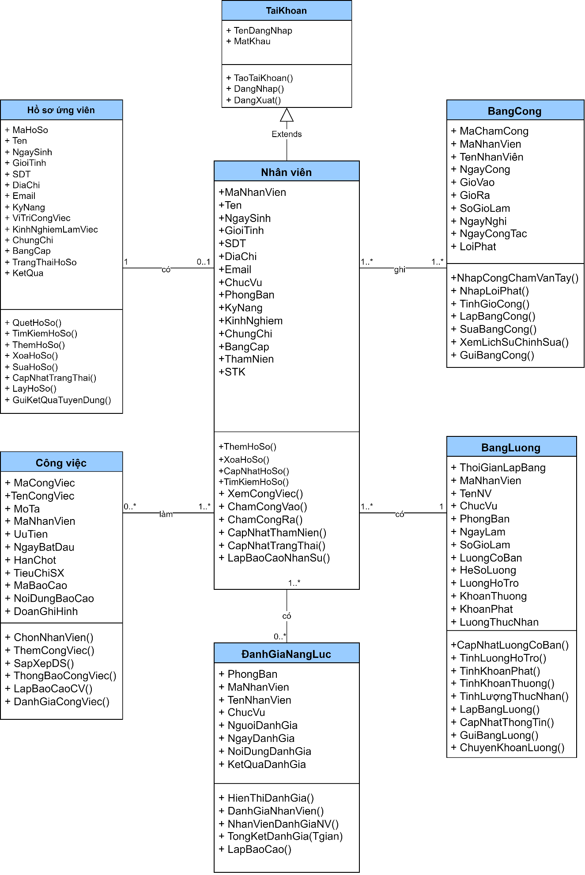

## Thiết kế chi tiết

### Lớp Nhân viên

#### Đặc tả thuộc tính

|  |  |  |
| --- | --- | --- |
| **Thuộc tính** | **Mô tả** | **Kiểu dữ liệu** |
| MaNhanVien | Mã nhân viên | String |
| Ten | Tên nhân viên | Sring |
| NgaySinh | Ngày sinh | Date |
| GioiTinh | Giới tính | Int |
| SDT | Số điện thoại | Int |
| DiaChi | Địa chỉ | String |
| Email | Email | String |
| ChucVu | Chức vụ | String |
| PhongBan | Phòng ban | String |
| KyNang | Kỹ năng | String |
| KinhNghiem | Kinh năng | String |
| ChungChi | Chứng chỉ | String |
| BangCap | Bằng cấp | String |
| ThamNien | Thâm niên | Int |
| STK | Số tài khoản | String |

#### Đặc tả phương thức

**Bảng 1: Phương thức Thêm hồ sơ**

|  |  |  |
| --- | --- | --- |
| **Method Name:** ThemHoSo() | **Class name:** NhanVien | **Programmer:** |
| **Events:**  Phương thức được gọi khi có yêu cầu để thêm một hồ sơ nhân viên mới vào hệ thống. | | |
| Inputs | **Name** | **Data type** |
| MaNhanVien | string |
| TenNhanVien | string |
| SoDienThoai | string |
| ChucVu | string |
| PhongBan | string |
| Outputs | KetQuaThem | string |
| **Algorithm**  **specification** | 1. Nhận đối tượng hồ sơ mới của nhân viên (HoSoMoi) làm đầu vào.  2. Kiểm tra tính hợp lệ của hồ sơ mới:     a. Đảm bảo rằng hồ sơ mới không rỗng và chứa đầy đủ thông tin cần thiết về nhân viên, bao gồm các trường thông tin bắt buộc như Mã Nhân Viên, Tên, Số Điện Thoại, Chức Vụ, Phòng Ban.        - Kiểm tra xem các trường thông tin bắt buộc như Mã Nhân Viên, Tên, Số Điện Thoại, Chức Vụ, Phòng Ban có được cung cấp không.  3. Nếu hồ sơ mới hợp lệ:     - Thêm hồ sơ mới vào hồ sơ nhân viên.     - Gán giá trị cho biến KetQuaThem là "Thêm hồ sơ mới thành công".  4. Nếu hồ sơ mới không hợp lệ:     - Gán giá trị cho biến KetQuaThem là "Không thể thêm hồ sơ mới. Hồ sơ không hợp lệ hoặc thiếu thông tin cần thiết".  5. Trả về KetQuaThem chứa thông báo về kết quả của quá trình thêm hồ sơ. | |
| **Notes** | - Phương thức này cho phép quản lý nhân viên thêm hồ sơ mới của nhân viên vào hệ thống.  - Cần đảm bảo rằng các trường thông tin bắt buộc như Mã Nhân Viên, Tên, Số Điện Thoại, Chức Vụ, Phòng Ban được cung cấp để hồ sơ mới có thể được thêm vào hệ thống một cách chính xác. | |

**Bảng 2: Phương thức Tìm kiếm hồ sơ**

|  |  |  |
| --- | --- | --- |
| **Method Name:** TimKiemHoSo() | **Class name:** NhanVien | **Programmer:** |
| **Events:** | | |
| Inputs | **Name** | **Data type** |
| SDT | string |
| Outputs | KetQuaTimKiem | string |
| **Algorithm**  **specification** | 1. Khởi tạo một đối tượng HoSoNhanVien với giá trị mặc định là null và gán cho KetQuaTimKiem 2. Duyệt qua tất cả các hồ sơ trong hệ thống:  * So sánh SĐT được nhập vào với SĐT của mỗi hồ sơ. * Nếu SĐT của hồ sơ khớp với SĐT được nhập, gán thông tin của hồ sơ đó cho KetQuaTimKiem và kết thúc vòng lặp.   3. Trả về KetQuaTimKiem   * Nếu tìm thấy hồ sơ trả về đối tượng HoSoNhanVien chứa thông tin của hồ sơ được tìm thấy * Nếu không tìm thấy hồ sơ nào có SĐT tương ứng trả về kết quả null. | |
| **Notes** |  | |

**Bảng 3. Phương thức xóa hồ sơ**

|  |  |  |
| --- | --- | --- |
| **Method Name:** XoaHoSo() | **Class name:** NhanVien | **Programmer:** |
| **Events:** Giám đốc xóa hồ sơ của ứng viên | | |
| Inputs | **Name** | **Data type** |
| Ten | string |
| SDT | string |
| Outputs | ThongBao | string |
| **Algorithm**  **specification** | 1. Khởi tạo một đối tượng HoSoNhanVien với thông tin từ các tham số đầu vào Ten và SDT.  2. Tạo một câu truy vấn để xác định hồ sơ cần xóa dựa trên thông tin nhận được (ví dụ: Tên và SĐT).  3. Tìm kiếm trong hệ thống hồ sơ với câu truy vấn đã tạo.  4. Nếu hồ sơ được tìm thấy:     b1.  Xác nhận xóa hồ sơ và gán giá trị cho ThongBao là "Hồ sơ đã được xóa thành công".     b2.  Xóa hồ sơ khỏi hệ thống.  5. Nếu không tìm thấy hồ sơ:     - Gán giá trị cho ThongBao là "Không tìm thấy hồ sơ tương ứng".  6. Trả về ThongBao. | |
| **Notes** |  | |

**Bảng 4. Phương thức Cập nhật hồ sơ**

|  |  |  |
| --- | --- | --- |
| **Method Name:** CapNhatHoSo() | **Class name:** NhanVien | **Programmer:** |
| **Events:** Giám đốc xóa hồ sơ của ứng viên | | |
| Inputs | **Name** | **Data type** |
| MaNhanVien | string |
| ThongTinMoi | string |
| Outputs | ThongBao | string |
| **Algorithm**  **specification** | 1. Nhận đầu vào là mã nhân viên cần sửa thông tin (MaNV) và thông tin mới cần cập nhật (ThongTinMoi).  2. Kiểm tra xem mã nhân viên có tồn tại trong hệ thống không:     a. Nếu không tồn tại, trả về thông báo "Mã nhân viên không tồn tại." và kết thúc quá trình.  3. Kiểm tra tính hợp lệ của thông tin mới cần cập nhật:     a. Đảm bảo ThongTinMoi không rỗng và chứa ít nhất một trường thông tin.     b. Kiểm tra các trường thông tin cần cập nhật (ví dụ: tên, địa chỉ, số điện thoại, v.v.) và đảm bảo tính hợp lệ của chúng.  4. Cập nhật thông tin mới vào hồ sơ của nhân viên:     a. Duyệt qua các trường thông tin trong ThongTinMoi và cập nhật chúng vào hồ sơ của nhân viên tương ứng.  5. Trả về thông báo về kết quả của quá trình sửa hồ sơ. | |
| **Notes** | - Phương thức này được sử dụng để cập nhật thông tin trong hồ sơ của nhân viên.  - Cần đảm bảo rằng mã nhân viên cần sửa và thông tin mới cần cập nhật đều hợp lệ trước khi thực hiện cập nhật. | |

**Bảng 5. Phương thức Xem công việc**

|  |  |  |
| --- | --- | --- |
| **Method Name:** XemCongViec() | **Class name:** NhanVien | **Programmer:** |
| **Events:**  Phương thức được gọi khi nhân viên muốn xem công việc được giao cho mình. | | |
| Inputs | **Name** | **Data type** |
| MaNhanVien | string |
| Outputs | DanhSachCongViec | list |
| **Algorithm**  **specification** | 1. Nhận mã nhân viên (MaNhanVien) của nhân viên muốn xem công việc.  2. Tìm kiếm trong hệ thống danh sách công việc được giao cho nhân viên bằng cách so sánh mã nhân viên nhận được với mã nhân viên trong từng công việc.  3. Nếu tìm thấy các công việc được giao cho nhân viên có mã nhân viên tương ứng:     - Đưa thông tin về các công việc này vào danh sách công việc (DanhSachCongViec).     - Trả về danh sách công việc (DanhSachCongViec).  4. Nếu không tìm thấy công việc nào được giao cho nhân viên:     - Trả về danh sách công việc trống. | |
| **Notes** | - Phương thức này cho phép nhân viên xem danh sách công việc được giao cho mình.  - Danh sách công việc có thể bao gồm các công việc cần hoàn thành, thời hạn, hoặc mô tả công việc cụ thể. | |

**Bảng 6. Phương thức Cập nhật thâm niên**

|  |  |  |
| --- | --- | --- |
| **Method Name:** CapNhatThamNien() | **Class name:** Nhân viên | **Programmer:** |
| **Events:** Khi cần cập nhật thông tin thâm niên làm việc của nhân viên | | |
| Inputs | **Name** | **Data type** |
| DanhSachNhanVien | list |
| Outputs | DanhSachNhanVienMoi | list |
| **Algorithm**  **specification** | 1. Nhận đầu vào là danh sách các nhân viên (DanhSachNhanVien).  2. Khởi tạo danh sách mới (DanhSachNhanVienMoi) bằng cách sao chép danh sách cũ.  3. Duyệt qua từng nhân viên trong danh sách mới:     a. Kiểm tra xem ngày cập nhật thâm niên làm việc gần nhất của nhân viên đã qua ít nhất 6 tháng hay chưa:        - Nếu chưa, không cần cập nhật thâm niên làm việc cho nhân viên này.        - Nếu rồi, tiến hành cập nhật thâm niên làm việc cho nhân viên này.     b. Tính toán thâm niên làm việc mới cho nhân viên dựa trên ngày vào làm việc và ngày hiện tại.     c. Cập nhật thâm niên làm việc mới vào thông tin của nhân viên.  4. Trả về danh sách nhân viên mới (DanhSachNhanVienMoi). | |
| **Notes** | Phương thức này được sử dụng để cập nhật thông tin thâm niên làm việc của các nhân viên.  - Thâm niên làm việc được tính dựa trên ngày vào làm việc và ngày hiện tại, và cập nhật mỗi lần sau 6 tháng. | |

**Bảng 7. Phương thức Cập nhật trạng thái**

|  |  |  |
| --- | --- | --- |
| **Method Name:** CapNhatTrangThai() | **Class name:** NhanVien | **Programmer:** |
| **Events:** Phương thức được gọi khi cần cập nhật trạng thái hồ sơ của nhân viên. | | |
| Inputs: | **Name** | **Data type** |
| MaNhanVien | int |
| Outputs: | HoSoCapNhat | file |
| **Algorithm**  **specification** | 1. Nhận đầu vào là mã nhân viên cần cập nhật trạng thái hồ sơ (MaNV) và trạng thái mới (TrangThaiMoi).  2. Kiểm tra xem mã nhân viên có tồn tại trong hệ thống không:     a. Nếu không tồn tại, trả về thông báo "Mã nhân viên không tồn tại." và kết thúc quá trình.  3. Kiểm tra tính hợp lệ của trạng thái mới:     a. Trạng thái mới phải thuộc một trong các giá trị "Thu_viec", "Chinh_thuc", hoặc "Nghi_viec".  4. Lấy trạng thái hiện tại của nhân viên:     a. Nếu trạng thái hiện tại là "Nghi_viec" và TrangThaiMoi cũng là "Nghi_viec", trả về thông báo "Nhân viên đã nghỉ việc." và kết thúc quá trình.  5. Nếu trạng thái hiện tại là "Chinh_thuc" và TrangThaiMoi là "Thu_viec":     a. Trả về thông báo "Không thể chuyển từ chính thức sang thử việc." và kết thúc quá trình.  6. Nếu trạng thái hiện tại là "Thu_viec" và TrangThaiMoi là "Chinh_thuc":     a. Cập nhật trạng thái mới cho nhân viên có mã là MaNV.     b. Trả về thông báo "Chuyển từ thử việc sang chính thức thành công.".  7. Nếu trạng thái hiện tại là "Thu_viec" và TrangThaiMoi là "Nghi_viec":     a. Cập nhật trạng thái mới cho nhân viên có mã là MaNV.     b. Trả về thông báo "Nhân viên đã nghỉ việc.".  8. Trả về thông báo về kết quả của quá trình cập nhật trạng thái hồ sơ. | |
| **Notes** | -Phương thức này được sử dụng để cập nhật trạng thái hồ sơ của nhân viên.  - Cần đảm bảo rằng mã nhân viên cần cập nhật và trạng thái mới đều hợp lệ trước khi thực hiện cập nhật. | |

**Bảng 8. Phương thức Lập báo cáo nhân sự**

|  |  |  |
| --- | --- | --- |
| **Method Name:** LapBaoCaoNhanSu() | **Class name:** NhanVien | **Programmer:** |
| **Events: T**hực hiện lập báo cáo biến động nhân sự | | |
| Inputs: | **Name** | **Data type** |
| SoLuongHoSoXinViec | int |
| SoLuongHoSoChinhThuc | int |
| SoLuongHoSoNghiViec | int |
| LyDoNghiViec | string |
| Outputs: | BaoCao | string |
| **Algorithm**  **specification** | 1. Khởi tạo biến bao_cao là một đối tượng BaoCaoNhanSu rỗng.   Phân tích dữ liệu hồ sơ mới:   * Đếm số lượng hồ sơ mới. * Phân tích thông tin từ hồ sơ mới để đánh giá các biến động nhân sự, như thêm nhân viên mới, thay đổi vị trí công việc, v.v.  1. Phân tích dữ liệu hồ sơ nghỉ việc:  * Đếm số lượng nhân viên nghỉ việc. * Phân tích nguyên nhân và thông tin từ hồ sơ nghỉ việc để hiểu về biến động nhân sự.   Phân tích dữ liệu hồ sơ xin việc:   * Đếm số lượng hồ sơ xin việc từ ứng viên. * Phân tích thông tin từ hồ sơ xin việc để đánh giá tiềm năng nhân sự mới.  1. Tổng hợp thông tin từ các phân tích trên để lập báo cáo:  * Hiển thị số liệu về biến động nhân sự: số lượng nhân viên mới, số lượng nhân viên nghỉ việc, số lượng hồ sơ xin việc. * Phân tích các xu hướng và thay đổi trong nhân sự của tổ chức.   Gán báo cáo được tạo vào biến bao_cao.   1. Trả về bao_cao. | |
| **Notes** |  | |

**Bảng 9. Phương thức Chấm công vào**

|  |  |  |
| --- | --- | --- |
| **Method Name:** ChamCongVao() | **Class name:** NhanVien | **Programmer:** |
| Events: Nhân viên thực hiện chấm công khi bắt đầu ca làm việc | | |
| Inputs: | **Name** | **Data type** |
| HinhAnh | image |
| Outputs: | ThoiGian | datetime |
| ViTri | string |
| CongVao | datetime |
| **Algorithm**  **specification** | 1. Khởi tạo đối tượng ChamCongVao chứa thông tin về thời gian chấm công vào. 2. Tiếp nhận ảnh chụp của nhân viên từ thiết bị chụp ảnh hoặc hệ thống. 3. Sử dụng các thuật toán và công nghệ nhận diện khuôn mặt để nhận dạng và xác định danh tính của nhân viên từ ảnh chụp. 4. So sánh khuôn mặt nhận dạng được với dữ liệu khuôn mặt của nhân viên trong hệ thống để xác nhận danh tính.  * Nếu khuôn mặt hợp lệ: thực hiện bước tiếp theo. * Nếu khuôn mặt không hợp lệ: thông báo “Khuôn mặt không hợp lệ” và dừng chương trình.  1. Kiểm tra thời gian và ngày tháng của ảnh chụp để xác định thời điểm chấm công vào. 2. Kiểm tra vị trí của ảnh chụp thông qua công nghệ GPS.  * Nếu vị trí hợp lệ với vị trí đã định nghĩa trước: thực hiện bước tiếp theo. * Nếu khuôn mặt không hợp lệ: thông báo “Vị trí không hợp lệ, di chuyển gần hơn” và dừng chương trình.  1. Ghi lại kết quả chấm công vào Dữ liệu công 2. Trả về ChamCongVao. | |
| Notes | * Chức năng định vị trên điện thoại của nhân viên phải được bật để sử dụng chức năng chấm công | |

**Bảng 10. Phương thức Chấm công ra**

|  |  |  |
| --- | --- | --- |
| **Method Name:** ChamCongRa() | **Class name:** NhanVien | **Programmer:** |
| **Events:** Nhân viên thực hiện chấm công khi kết thúc ca làm việc | | |
| Inputs: | **Name** | **Data type** |
| MaNhanVien | string |
| HinhAnh | image |
| Outputs: | ThoiGian | datetime |
| ViTri | string |
| CongRa | datetime |
| **Algorithm**  **specification** | 1. Khởi tạo đối tượng ChamCongRa chứa thông tin về thời gian chấm công vào. 2. Tiếp nhận ảnh chụp của nhân viên từ thiết bị chụp ảnh hoặc hệ thống. 3. Sử dụng các thuật toán và công nghệ nhận diện khuôn mặt để nhận dạng và xác định danh tính của nhân viên từ ảnh chụp. 4. So sánh khuôn mặt nhận dạng được với dữ liệu khuôn mặt của nhân viên trong hệ thống để xác nhận danh tính.  * Nếu khuôn mặt hợp lệ: thực hiện bước tiếp theo. * Nếu khuôn mặt không hợp lệ: thông báo “Khuôn mặt không hợp lệ” và dừng chương trình.  1. Kiểm tra thời gian và ngày tháng của ảnh chụp để xác định thời điểm chấm công ra. 2. Kiểm tra vị trí của ảnh chụp thông qua công nghệ GPS.  * Nếu vị trí hợp lệ với vị trí đã định nghĩa trước: thực hiện bước tiếp theo. * Nếu khuôn mặt không hợp lệ: thông báo “Vị trí không hợp lệ, di chuyển gần hơn” và dừng chương trình.  1. Ghi lại kết quả chấm công ra trong dữ liệu công 2. Trả về ChamCongRa. | |
| **Notes** | * Chức năng định vị trên điện thoại của nhân viên phải được bật để sử dụng chức năng chấm công | |

### Lớp Hồ sơ ứng viên

#### Đặc tả thuộc tính

|  |  |  |
| --- | --- | --- |
| **Thuộc tính** | **Mô tả** | **Kiểu dữ liệu** |
| MaHoSo | Mã hồ sơ | String |
| Ten | Tên ứng viên | Sring |
| NgaySinh | Ngày sinh | Date |
| GioiTinh | Giới tính | Int |
| SDT | Số điện thoại | Int |
| DiaChi | Địa chỉ | String |
| Email | Email | String |
| KyNang | Kỹ năng | String |
| ViTriCongViec | Vị trí công việc | String |
| KinhNghiemLamViec | Kinh nghiệm làm việc | String |
| ChungChi | Chứng chỉ | String |
| BangCap | Bằng cấp | String |
| TrangThaiHoSo | Thâm niên | Int |
| KetQua | Số tài khoản | String |

#### Đặc tả phương thức

**Bảng 1. Bảng Quét hồ sơ**

|  |  |  |
| --- | --- | --- |
| **Method Name:** QuetHoSo() | **Class name:** HoSoUngVien | **Programmer:** |
| **Events:** Ứng viên gửi hồ sơ tới hộp thư tuyển dụng | | |
| Inputs | **Name** | **Data type** |
| HoSoUngVien | file |
| **Outputs** | Ten | string |
| SĐT | string |
| DiaChi | string |
| Email | string |
| NgaySinh | DateTime |
| ViTriCongViec | string |
| **Algorithm**  **specification** | 1. Khởi tạo đối tượng ThongTinUngVien 2. Thiết lập các thuộc tính về thông tin nhân viên:  * Tên * SĐT * Địa chỉ * Email * Ngày Sinh   3. Cài đặt từ khóa để lấy thông tin chính xác  4. Quét hình ảnh hồ sơ: tìm kiếm từ khóa, xuất ra thông tin tương ứng với thuộc tính   * Nếu tìm thấy từ khóa hợp lệ: xuất ra thông tin tương ứng với thuộc tính * Nếu không tìm thấy thông tin: để trống   5. Lưu hồ sơ vào hệ thống  6. Trả về đối tượng ThongTinUngVien | |
| **Notes** |  | |

**Bảng 2. Phương thức Lấy hồ sơ**

|  |  |  |
| --- | --- | --- |
| **Method Name:** LayHoSo() | **Class name:** Hồ sơ ứng viên | **Programmer:** |
| **Events:** Tự động kiểm tra hộp thư tuyển dụng, lấy hồ sơ ứng viên và lưu vào hệ thống | | |
| **Inputs** | **Name** | **Data type** |
| DanhSachEmail | list |
| **Outputs** | HoSoUngVien | file |
| **Algorithm**  **specification** | 1. Kết nối và truy cập vào hộp thư tuyển dụng của công ty. 2. Kiểm tra xem có email mới trong hộp thư không. Nếu không có, quá trình kết thúc. 3. Nếu có email mới, tiến hành kiểm tra từng email:  * Xác định xem email có chứa hồ sơ ứng viên hay không. * Nếu email chứa hồ sơ ứng viên:   + Lưu hồ sơ vào hệ thống theo quy trình QuetHoSo() đã được triển khai trước đó.  + Chuyển hồ sơ vào kho hồ sơ nhân viên.   * Nếu email không chứa hồ sơ ứng viên, bỏ qua và tiếp tục kiểm tra các email khác.   4. Sau khi kiểm tra hết các email trong hộp thư, quá trình kết thúc. | |
| **Notes** | * Quá trình này cần được lập lịch để chạy định kỳ để tự động rà soát và lấy hồ sơ từ hộp thư tuyển dụng. * Cần xác định rõ các tiêu chí để xác định email chứa hồ sơ ứng viên để tránh việc lấy nhầm thông tin từ các email không liên quan. | |

**Bảng 3. Phương thức Tìm kiếm hồ sơ**

|  |  |  |
| --- | --- | --- |
| **Method Name:** TimKiemHoSo() | **Class name:** HoSoUngVien | **Programmer:** |
| **Events:** | | |
| Inputs | **Name** | **Data type** |
| Sđt | string |
| Tên | string |
| Outputs | HoSotimkiem | file |
| **Algorithm**  **specification** | 1. Khởi tạo một đối tượng HoSoUngVien với giá trị mặc định là null và gán cho KetQuaTimKiem 2. Duyệt qua tất cả các hồ sơ trong hệ thống:  * So sánh SĐT được nhập vào với SĐT của mỗi hồ sơ. * Nếu SĐT của hồ sơ khớp với SĐT được nhập, gán thông tin của hồ sơ đó cho KetQuaTimKiem và kết thúc vòng lặp.  1. Trả về HoSoTimKiem  * Nếu tìm thấy hồ sơ trả về đối tượng HoSoUngVien chứa thông tin của hồ sơ được tìm thấy * Nếu không tìm thấy hồ sơ nào có SĐT tương ứng trả về kết quả null. | |
| **Notes** |  | |

**Bảng 4. Phương thức Thêm hồ sơ**

|  |  |  |
| --- | --- | --- |
| **Method Name:** ThemHoSo() | **Class name:** HoSoUngVien | **Programmer:** |
| **Events:**  Phương thức được gọi khi có yêu cầu để thêm một hồ sơ nhân viên mới vào hệ thống. | | |
| Inputs | **Name** | **Data type** |
| MaHoSo | string |
| HoTen | string |
| SDT | string |
| ViTriCV | string |
| Outputs | KetQuaThem | string |
| **Algorithm**  **specification** | 1. Nhận đối tượng hồ sơ mới của nhân viên (HoSoMoi) làm đầu vào.  2. Kiểm tra tính hợp lệ của hồ sơ mới:     a. Đảm bảo rằng hồ sơ mới không rỗng và chứa đầy đủ thông tin cần thiết về nhân viên, bao gồm các trường thông tin bắt buộc như Mã Hồ Sơ, Họ Tên, Số Điện Thoại, Vị trí công việc.        - Kiểm tra xem các trường thông tin bắt buộc như Mã Hồ Sơ, Họ Tên, Số Điện Thoại, Vị trí công việc.  3. Nếu hồ sơ mới hợp lệ:     - Thêm hồ sơ mới vào hồ sơ nhân viên.     - Gán giá trị cho biến KetQuaThem là "Thêm hồ sơ mới thành công".  4. Nếu hồ sơ mới không hợp lệ:     - Gán giá trị cho biến KetQuaThem là "Không thể thêm hồ sơ mới. Hồ sơ không hợp lệ hoặc thiếu thông tin cần thiết".  5. Trả về KetQuaThem chứa thông báo về kết quả của quá trình thêm hồ sơ. | |
| **Notes** | - Phương thức này cho phép quản lý nhân viên thêm hồ sơ mới của nhân viên vào hệ thống.  - Cần đảm bảo rằng các trường thông tin bắt buộc như Mã Hồ Sơ, Họ Tên, Số Điện Thoại, Vị trí công việc. được cung cấp để hồ sơ mới có thể được thêm vào hệ thống một cách chính xác. | |

**Bảng 5. Phương thức Xóa hồ sơ**

|  |  |  |
| --- | --- | --- |
| **Method Name:** XoaHoSo() | **Class name:** HoSoUngVien | **Programmer:** |
| **Events:** Giám đốc xóa hồ sơ của ứng viên | | |
| Inputs | **Name** | **Data type** |
| Ten | string |
| SDT | string |
| Outputs | ThongBao | string |
| **Algorithm**  **specification** | 1. Khởi tạo một đối tượng HoSoUngVien với thông tin từ các tham số đầu vào Ten và SDT.  2. Tạo một câu truy vấn để xác định hồ sơ cần xóa dựa trên thông tin nhận được (ví dụ: Tên và SĐT).  3. Tìm kiếm trong hệ thống hồ sơ với câu truy vấn đã tạo.  4. Nếu hồ sơ được tìm thấy:     b1.  Xác nhận xóa hồ sơ và gán giá trị cho ThongBao là "Hồ sơ đã được xóa thành công".     b2.  Xóa hồ sơ khỏi hệ thống.  5. Nếu không tìm thấy hồ sơ:     - Gán giá trị cho ThongBao là "Không tìm thấy hồ sơ tương ứng".  6. Trả về ThongBao. | |
| **Notes** |  | |

**Bảng 6. Phương thức Sửa hồ sơ**

|  |  |  |
| --- | --- | --- |
| **Method Name:** SuaHoSo() | **Class name:** HoSoUngVien | **Programmer:** |
| **Events:** Giám đốc xóa hồ sơ của ứng viên | | |
| Inputs | **Name** | **Data type** |
| Ten | string |
| SDT | string |
| DiaChi | string |
| Email | string |
| NgaySinh | datetime |
| Outputs | ThongBao | string |
| GiaTriMoi | string |
| **Algorithm**  **specification** | 1. Khởi tạo một đối tượng HoSoUngVien với thông tin từ các tham số đầu vào SDT, và tùy chọn các thông tin cần sửa như Ten, DiaChi, Email, NgaySinh.  2. Tìm kiếm trong hệ thống hồ sơ với thông tin SDT để xác định hồ sơ cần sửa.  3. Nếu hồ sơ được tìm thấy:     a. Nếu có thông tin cụ thể cần sửa:        - Sửa thông tin tương ứng trong hồ sơ.        - Gán giá trị của thông tin đã sửa cho biến GiaTriMoi     b. Xác nhận sửa đổi và gán giá trị cho ThongBao là "Thông tin hồ sơ đã được cập nhật thành công".  4. Nếu không tìm thấy hồ sơ:     - Gán giá trị cho ThongBao là "Không tìm thấy hồ sơ tương ứng".     - Đặt giá trị của GiaTriMoi là null.  5. Trả về ThongBao và GiaTriMoi (nếu có). | |
| **Notes** |  | |

**Bảng 7. Phương thức Cập nhật trạng thái**

|  |  |  |
| --- | --- | --- |
| **Method Name:** CapNhatTrangThai() | **Class name:** HoSoUngVien | **Programmer:** |
| **Events**: Khi có kết quả tuyển dụng cho từng vòng | | |
| Inputs: | Name | Data type |
| TrangThaiHienTai | string |
| SuKien | string |
| Outputs: | TrangThaiMoi | string |
|  |
| **Algorithm**  **specification** | 1. Thiết lập sự kiện tuyển dụng đang diễn ra 2. Nếu sự kiện là "Xin việc":  * Nếu TrangThaiHienTai là khác "Xin việc": * Gán TrangThaiMoi là "Xin việc". * Trả về TrangThaiMoi. * Ngược lại, không cần cập nhật, trả về TrangThaiHienTai.   3. Nếu sự kiện là "Vào vòng phỏng vấn":   * Nếu TrangThaiHienTai là "Xin việc": * Gán TrangThaiMoi là "Phỏng vấn". * Trả về TrangThaiMoi. * Ngược lại, không cần cập nhật, trả về TrangThaiHienTai.   4. Nếu sự kiện là "Đi thử việc":   * Nếu TrangThaiHienTai là "Phỏng vấn": * Gán TrangThaiMoi là "Thử việc". * Trả về TrangThaiMoi. * Ngược lại, không cần cập nhật, trả về TrangThaiHienTai. | |  |
| **Notes** | * Phương thức này cập nhật trạng thái của hồ sơ ứng viên dựa trên sự kiện trong quá trình tuyển dụng như xin việc, phỏng vấn, và thử việc. * Nếu sự kiện không phù hợp với trạng thái hiện tại, không có cập nhật nào được thực hiện và trạng thái hiện tại được giữ nguyên. | |  |

**Bảng 8. Phương thức Gửi kết quả tuyển dụng**

|  |  |  |
| --- | --- | --- |
| **Method Name:** GuiKetQuaTuyenDung() | **Class name:** Hồ sơ ứng viên | **Programmer:** |
| **Events:** Giám đốc thực hiện lựa chọn kết quả hồ sơ, hệ thống gửi email thông báo tương ứng | | |
| Inputs: | Name | Data |
| KetQua | string |
| SuKien | string |
| Outputs: | Email_ThongBao | string |
| **Algorithm**  **specification** | 1. Thiết lập giai đoạn sự kiện của tuyển dụng (xin việc, phỏng vấn, thử việc) 2. Lưu trữ nội dung email thông báo do giám đốc viết cho mỗi loại kết quả tuyển dụng (đậu, rớt, cần xem lại) 3. Duyệt qua tất cả các hồ sơ đã được chọn kết quả đối với mỗi hồ sơ:    - Xác định kết quả đã chọn (đậu, rớt, xem lại).   - Lấy thông tin ứng viên từ hồ sơ. (tên ứng viên, vị trí công việc)   - Lấy nội dung email tương ứng với kết quả từ hệ thống.   - Gửi email thông báo tới ứng viên với nội dung đã được chuẩn bị trước.  4. Quá trình kết thúc sau khi tất cả các email thông báo đã được gửi đi. | |
| **Notes** | * Quá trình này yêu cầu sự tham gia của giám đốc để xác định kết quả cho mỗi hồ sơ ứng viên. * Hệ thống cần được cài đặt để gửi email thông báo tự động sau khi kết quả được chọn bởi giám đốc. | |

### Lớp Công việc

### Đặc tả thuộc tính

|  |  |  |
| --- | --- | --- |
| **Thuộc tính** | **Mô tả** | **Kiểu dữ liệu** |
| MaCongViec | Mã công việc | String |
| TenCongViec | Tên công việc | Sring |
| MoTa | Mô tả | String |
| MaNhanVien | Mã nhân viên | String |
| Uutien | Ưu tiên | String |
| NgayBatDau | Ngày bắt đầu | Date |
| HanChot | Hạn chót | Date |
| TieuChiSX | Tiêu chí sắp xếp | String |
| MaBaoCao | Mã báo cáo | String |
| NoiDungBaoCao | Nội dung báo cáo | String |
| DoanGhiHinh | Đoạn ghi hình | String |

#### Đặc tả phương thức

#### 

**Bảng 1. Phương thức Chọn nhân viên**

|  |  |  |
| --- | --- | --- |
| **Method Name:** ChonNhanVien() | **Class name:** CongViec | **Programmer:** |
| **Events:** Bàn giao công việc cho nhân viên hoặc phòng ban | | |
| Inputs: | **Name** | **Data type** |
| NhanVien | object |
| Outputs: |  |  |
| **Algorithm**  **specification** | 1. Kiểm tra đối tượng được chọn giao việc 2. Nếu giao việc cho NhanVien:  * Chọn nhân viên để nhận công việc: * Gán nhân viên đã chọn làm người nhận công việc.  1. Nếu giao việc cho tất cả nhân viên:  * Chọn tất cả nhân viên * Gán tất cả nhân viên nhận công việc.  1. Kết thúc quá trình chọn nhân viên hoặc phòng ban để nhận công việc. | |
| **Notes** | * Phương thức này được sử dụng trong quy trình bàn giao công việc để chọn nhân viên hoặc phòng ban để nhận công việc. * Chỉ cần cung cấp thông tin về nhân viên hoặc phòng ban một trong hai để chọn người nhận công việc. | |

**Bảng 2. Phương thức Thêm công việc**

|  |  |  |
| --- | --- | --- |
| **Method Name:** ThemCongViec() | **Class name:** CongViec | **Programmer:** |
| **Events:** Thêm nội dung công việc để bàn giao | | |
| Inputs: | **Name** | **Data type** |
| NoiDung | string |
| Outputs: | CongViecDuocThem | string |
| **Algorithm**  **specification** | 1. Nhận vào thông tin về nội dung công việc cần thêm.  * Tên công việc: Chuỗi ký tự miêu tả tên công việc. * Mô tả công việc: Mô tả chi tiết về công việc cần thực hiện. * Ngày bắt đầu: Ngày mà công việc dự kiến bắt đầu. * Hạn chót: Ngày hoặc thời hạn cuối cùng để hoàn thành công việc. * Ưu tiên: Mức độ ưu tiên của công việc (ví dụ: thấp, trung bình, cao).  1. Thêm nội dung công việc vào danh sách công việc cần được bàn giao và hiển thị thông báo “Thành công” | |
| **Notes** | * Phương thức này được sử dụng để thêm nội dung của công việc để bàn giao cho nhân viên hoặc phòng ban. * Sau khi thêm, công việc sẽ được chuyển đến bước chọn người nhận công việc và bàn giao. | |

**Bảng 3. Phương thức Sắp xếp danh sách**

|  |  |  |
| --- | --- | --- |
| **Method Name:** SapXepDanhSach(TieuChi) | **Class name:** CongViec | **Programer:** |
| **Events:** Giám đốc sắp xếp lại thứ tự danh sách công việc theo tiêu chí | | |
| Inputs: | **Name** | **Data type** |
| TieuChi | string |
| Outputs: | DSCongViec | list |
| **Algorithm**  **specification** | 1. Nhận vào lựa chọn tiêu chí cần sắp xếp 2. Xác định phương thức sắp xếp:  * Đối với sắp xếp theo thời gian hạn chót: sử dụng thuật toán sắp xếp để sắp xếp danh sách công việc theo ngày hết hạn tăng dần. * Đối với sắp xếp theo mức độ ưu tiên: sử dụng thuật toán sắp xếp để sắp xếp danh sách công việc theo mức độ ưu tiên giảm dần.  1. Thực hiện sắp xếp:  * Duyệt qua danh sách công việc và áp dụng thuật toán sắp xếp tương ứng. * Thực hiện hoán đổi vị trí giữa các công việc để đảm bảo danh sách được sắp xếp đúng thứ tự.  1. Trả về danh sách đã sắp xếp:  * Trả về danh sách công việc sau khi đã được sắp xếp theo yêu cầu | |
| **Notes** | * Việc sắp xếp theo thời gian hạn chót giúp đảm bảo công việc quan trọng được hoàn thành đúng thời hạn. * Sắp xếp theo mức độ ưu tiên giúp nhấn mạnh các công việc quan trọng hơn trong danh sách. | |

**Bảng 4. Phương thức Thông báo công việc**

|  |  |  |
| --- | --- | --- |
| **Method Name:** ThongBaoCongViec() | **Class name:** CongViec | **Programmer:** |
| **Events:** Gửi thông báo công việc đến nhân viên được chọn | | |
| Inputs: | **Name** | **Data type** |
| NoiDungCV | string |
| NhanVien | string |
| Outputs: | ThongBao | string |
| **Algorithm**  **specification** | 1. Xác định nội dung thông báo:  * Nhận vào nội dung thông báo phương thức ThemCongViec()  1. Xác định người nhận:  * Xác định danh sách người nhận thông báo từ phương thức ChonNhanVien()  1. Gửi thông báo:  * Sử dụng phương thức gửi thông báo được chỉ định để gửi thông điệp đến người nhận. | |
| **Notes** |  | |

**Bảng 5. Phương thức Đánh giá công việc**

|  |  |  |
| --- | --- | --- |
| **Method Name:** DanhGiaCongViec() | **Class name:** CongViec | **Programmer:** |
| **Events:** Giám đốc thực hiện đánh giá mức độ hoàn thành công việc và nhân viên sau khi nhận được báo cáo công việc | | |
| Inputs: | **Name** | **Data type** |
| CongViec | string |
| BaoCaoCongViec | string |
| Outputs: | KetQuaDanhGiaCV | string |
| **Algorithm**  **specification** | 1. Nhận đối tượng báo cáo công việc của nhân viên (BaoCaoCV) và kết quả từ phương thức TaoCongViec() làm đầu vào. 2. Kiểm tra tính hợp lệ của thông tin đầu vào:  * Kiểm tra xem MaNhanVien, TenNhanVien và BaoCaoCongViec có giá trị không rỗng. * Nếu bất kỳ trường nào là rỗng, trả về "Không thể đánh giá. Thiếu thông tin cần thiết."  1. Tạo nội dung đánh giá về mức độ hoàn thành công việc 2. Nhận nội dung đánh giá 3. Lưu nội dung đánh giá 4. Gán giá trị cho biến KetQuaDanhGiaCV là nội dung đánh giá được tạo ra. 5. Thông báo kết quả dựa theo biến KetQuaDanhGiaCV cho nhân viên 6. Kết thúc thuật toán. | |
| **Notes** | * Phương thức này cho phép quản lý đánh giá mức độ hoàn thành công việc và năng lực làm việc của nhân viên dựa trên báo cáo công việc của họ và gửi nội dung đánh giá cho nhân viên. * Cần đảm bảo rằng các trường thông tin bắt buộc như Mã Nhân Viên, Tên Nhân Viên và Báo Cáo Công Việc được cung cấp để đánh giá có thể được thực hiện một cách chính xác. | |

**Bảng 6. Phương thức Lập báo cáo công việc**

| **Method Name:** LapBaoCaoCV() | **Class name:** NhanVien | **Programmer:** |
| --- | --- | --- |
| **Events:** thực hiện lập báo cáo công việc | | |
| Inputs | **Name** | **Data type** |
| MaNhanVien | string |
| BaoCaoCongViec | string |
| Outputs | KetQuaGui | string |
| **Algorithm**  **specification** | 1. Nhận mã nhân viên (MaNhanVien) của nhân viên muốn gửi báo cáo công việc.  2. Nhận thông tin về báo cáo công việc đã hoàn thành (BaoCaoCongViec).  3. Kiểm tra tính hợp lệ của thông tin báo cáo công việc:  - Đảm bảo rằng thông tin báo cáo công việc không rỗng và có nội dung.  4. Nếu thông tin báo cáo hợp lệ:  - Gửi báo cáo công việc đã hoàn thành cho hệ thống quản lý.  - Gán giá trị cho biến KetQuaGui là "Báo cáo đã được gửi thành công".  5. Nếu thông tin báo cáo không hợp lệ:  - Gán giá trị cho biến KetQuaGui là "Không thể gửi báo cáo. Báo cáo không hợp lệ hoặc thiếu thông tin cần thiết".  6. Trả về KetQuaGui chứa thông báo về kết quả của quá trình gửi báo cáo. | |
| **Notes** | - Phương thức này cho phép nhân viên gửi báo cáo về công việc đã hoàn thành cho hệ thống quản lý.  - Cần đảm bảo rằng thông tin báo cáo công việc không rỗng và có nội dung. | |

### Lớp Bảng lương

### 1.2.4.1 Đặc tả thuộc tính

### 

|  |  |  |
| --- | --- | --- |
| **Thuộc tính** | **Mô tả** | **Kiểu dữ liệu** |
| ThoiGianLapBang | Thời gian lập bảng | DateTime |
| MaNhanVien | Mã nhân viên | Sring |
| TenNV | Tên nhân viên | String |
| ChucVu | Chức vụ | String |
| PhongBan | Phòng Ban | String |
| NgayLam | Ngày Làm | Date |
| SoGioLam | Số Giờ Làm | int |
| LuongCoBan | Lương cơ bản | int |
| HeSoLuong | Hệ số lương | int |
| LuongHoTro | Lương hỗ trợ | int |
| KhoanThuong | Khoản Thưởng | int |
| KhoanPhat | Khoản Phạt | int |
| LuongThucNhan | Lương Thực Nhận | int |

#### 1.2.4.2 Đặc tả phương thức

Bảng 1. Phương thức Cập nhật lương cơ bản

|  |  |  |
| --- | --- | --- |
| **Method Name:** CapNhatLuongCoBan() | **Class name**: Bảng lương | **Programmer:** |
| **Events:**Phương thức được gọi khi cần tính toán khoản phạt cho nhân viên. | | |
| Inputs | **Name** | **Data type** |
| MaNhanVien | string |
| ThamNien | int |
| ChucVu | string |
| Outputs | KetQuaCapNhat | string |
| **Algorithm**  **specification** | 1. Nhận đầu vào là mã nhân viên cần cập nhật lương cơ bản (MaNV) và chức vụ, thâm niên bằng tháng (ThamNien).  2. Kiểm tra tính hợp lệ của mã nhân viên chức vụ và thời gian làm việc:  a. Kiểm tra xem mã nhân viên có tồn tại trong hệ thống không.  b. Kiểm tra xem thời gian làm việc có lớn hơn hoặc bằng 0 không.  c. Kiểm tra xem chức vụ có để trống không  3. Nếu mã nhân viên tồn tại và thời gian làm việc hợp lệ:  a. Tính số lần tăng lương dựa trên thâm niên làm việc (SoLanTangLuong) theo công thức: SoLanTangLuong = ThoiGianLamViec / 6.  b. Cập nhật lương cơ bản mới (LuongCoBanMoi) theo công thức: LuongCoBanMoi = LuongCoBanHienTai * (1 + TiLeTangLuong)^(SoLanTangLuong).  d. Xác nhận cập nhật lương cơ bản bằng cách gán giá trị cho biến KetQuaCapNhat là "Cập nhật lương cơ bản thành công".  4. Nếu mã nhân viên không tồn tại hoặc thời gian làm việc không hợp lệ:  - Không thực hiện cập nhật lương cơ bản.  - Gán giá trị cho biến KetQuaCapNhat là "Không thể cập nhật lương cơ bản. Mã nhân viên không hợp lệ hoặc thời gian làm việc không hợp lệ".  5. Trả về thông báo về kết quả của quá trình cập nhật lương cơ bản. | |
| **Notes** | - Phương thức này được sử dụng để cập nhật lương cơ bản dựa trên thâm niên làm việc của nhân viên trong hệ thống.  - Cần đảm bảo rằng mã nhân viên và thời gian làm việc đều hợp lệ trước khi cập nhật.  - TiLeTangLuong có thể được điều chỉnh tùy theo chính sách của công ty. | |

Bảng 2. Phương thức Tính Khoản Phạt

|  |  |  |
| --- | --- | --- |
| **Method Name:** TinhKhoanPhat() | **Class name**:Quản Lý Bảng lương | **Programmer:** |
| **Events:**Phương thức được gọi khi cần tính toán khoản phạt cho nhân viên. | | |
| Inputs | **Name** | **Data type** |
| MaNhanVien | string |
| SoNgayNghi | int |
| SoNgayDiTre | int |
| MucPhatNghi | float |
| MucPhatDiTre | float |
| Outputs | KhoanPhat | float |
| **Algorithm**  **specification** | 1. Nhận mã nhân viên cần tính toán khoản phạt (MaNhanVien), số ngày nghỉ (SoNgayNghi), số ngày đi trễ (SoNgayDiTre), và mức phạt cho mỗi trường hợp (MucPhatNghi, MucPhatDiTre).  2. Tính toán tổng khoản phạt cho nhân viên bằng cách:  - Nhân số ngày nghỉ với mức phạt cho ngày nghỉ (MucPhatNghi).  - Nhân số ngày đi trễ quá 1 giờ với mức phạt cho ngày đi trễ (MucPhatDiTre).  3. Tổng hợp hai khoản phạt trên để tính tổng khoản phạt cho nhân viên.  4. Gán giá trị tổng khoản phạt cho biến KhoanPhat.  5. Trả về giá trị tổng khoản phạt. | |
| **Notes** | -Phương thức này được sử dụng để tính toán khoản phạt cho mỗi nhân viên dựa trên số ngày nghỉ và số ngày đi trễ.  - Khoản phạt có thể áp dụng cho các trường hợp như nghỉ việc, vắng mặt hoặc đi trễ quá giờ quy định. | |

Bảng 3. Phương thức Tính lương hỗ trợ

|  |  |  |
| --- | --- | --- |
| **Method Name:** TinhLuongHoTro() | **Class name**:Quản Lý Bảng lương | **Programmer:** |
| **Events:** Phương thức được gọi khi cần tính toán lương hỗ trợ cho nhân viên. | | |
| Inputs | **Name** | **Data type** |
| SoGioTangCa | float |
| MucThuongTheoGio | float |
| SoNgayTangCa | int |
| MucThuongTheoNgay | float |
| Outputs | KhoanThuong | float |
| **Algorithm**  **specification** | 1. Nhận số giờ làm thêm (SoGioTangCa) và số ngày làm việc (SoNgayLamViec).  2. Tính toán lương hỗ trợ gồm lương hỗ trợ tăng ca và lương hỗ trợ tiền cơm trưa:  - Lương hỗ trợ tăng ca: Nhân số giờ làm thêm với mức lương tăng ca (200.000 đồng/buổi).  - Lương hỗ trợ tiền cơm trưa: Nhân số ngày làm việc với mức lương cơm trưa (50.000 đồng/ngày).  3. Tổng hợp hai khoản lương hỗ trợ trên để tính tổng lương hỗ trợ cho nhân viên.  4. Gán giá trị tổng lương hỗ trợ cho biến LuongHoTro.  5. Trả về giá trị tổng lương hỗ trợ. | |
| **Notes** | - Phương thức này tính toán tổng lương hỗ trợ cho mỗi nhân viên dựa trên số giờ làm thêm và số ngày làm việc.  - Mức lương tăng ca là 200.000 đồng/ buổi  - Mức lương cơm trưa là 50.000 đồng/ngày. | |

Bảng 4.Phương thức Tính khoản thưởng

|  |  |  |
| --- | --- | --- |
| **Method Name:** TinhKhoanThuong() | **Class name**:Quản Lý Bảng lương | **Programmer:** |
| **Events:** Phương thức được gọi khi cần tính toán lương thưởng cho nhân viên. | | |
| Inputs | **Name** | **Data type** |
| NhanVien | string |
| Name | float |
| Quy | int |
| Outputs | KhoanThuong | float |
| **Algorithm**  **specification** | 1. Tính toán lương thưởng cho nhân viên xuất sắc của quý và của năm dựa trên đánh giá mỗi quý  2. Kiểm tra quý của năm.  3. Nếu nhân viên được xác định là xuất sắc trong quý:  a. Nếu quý là quý cuối năm:  i. Tính toán lương thưởng dựa trên công việc xuất sắc của nhân viên và khoảng thưởng đã được quy định cho năm tương ứng.  b. Nếu quý không phải quý cuối năm:  i. Tính toán lương thưởng dựa trên công việc xuất sắc của nhân viên và khoảng thưởng đã được quy định cho quý tương ứng.  c. Gán giá trị của lương thưởng cho biến LuongThuong.  4. Trả về giá trị của lương thưởng. | |
| **Notes** |  | |

Bảng 5.Phương thức tính lương thực nhận

|  |  |  |
| --- | --- | --- |
| **Method Name:** TinhLuongThucNhan() | **Class name**:Quản Lý Bảng lương | **Programmer:** |
| **Events:**Phương thức được gọi khi cần tính toán lương thực nhận cho nhân viên. | | |
| Inputs | **Name** | **Data type** |
| MaNhanVien | string |
| LuongCoBan | float |
| LuongHoTro | float |
| KhoanThuong | float |
| KhoanPhat | float |
| Outputs | LuongThucNhan | float |
| **Algorithm**  **specification** | 1. tính toán lương thực nhận cho từng nhân viên theo MaNhanVien.  2. Gọi các phương thức tính lương cơ bản, lương hỗ trợ, khoản thưởng và khoản phạt tương ứng để lấy các giá trị tương ứng.  3. Tính toán LuongThucNhan=LuongCoBan+LuongHoTro+KhoanThuong - KhoanPhat.  5. Trả về giá trị LuongThucNhan | |
| **Notes** | - Phương thức này được sử dụng để tính toán lương thực nhận cho nhân viên dựa trên các giá trị được cung cấp như lương cơ bản, lương hỗ trợ, khoản thưởng và khoản phạt.  - Lương thực nhận là số tiền thực sự nhận được bởi nhân viên sau khi tính đầy đủ các yếu tố lương và trừ các khoản phạt nếu có. | |

Bảng 6.Phương thức tính lương hỗ trợ

|  |  |  |
| --- | --- | --- |
| **Method Name:** TinhLuongHoTro() | **Class name**:Quản Lý Bảng lương | **Programmer:** |
| **Events:** Phương thức được gọi khi cần tính toán lương hỗ trợ cho nhân viên. | | |
| Inputs | **Name** | **Data type** |
| SoGioTangCa | float |
| MucThuongTheoGio | float |
| SoNgayTangCa | int |
| MucThuongTheoNgay | float |
| Outputs | LuongHoTro | float |
| **Algorithm**  **specification** | 1. Nhận các thông tin cần cập nhật trong bảng lương của nhân viên:  - Mã nhân viên (MaNhanVien).  - Lương cơ bản (LuongCoBan).  - Số giờ làm thêm (SoGioTangCa).  - Số ngày làm việc (SoNgayLamViec).  - Khoản thưởng (KhoanThuong).  - Khoản phạt (KhoanPhat).  2. Gọi phương thức tính lương hỗ trợ (TinhLuongHoTro) để tính toán lương hỗ trợ cho nhân viên.  3. Gọi phương thức tính lương thực nhận (TinhLuongThucNhan) để tính toán lương thực nhận cho nhân viên.  4. Cập nhật thông tin trong bảng lương của nhân viên với các giá trị mới như sau:  - Lương cơ bản (LuongCoBan).  - Số giờ làm thêm (SoGioTangCa).  - Số ngày làm việc (SoNgayLamViec).  - Khoản thưởng (KhoanThuong).  - Khoản phạt (KhoanPhat).  - Lương hỗ trợ (tính từ phương thức TinhLuongHoTro).  - Lương thực nhận (tính từ phương thức TinhLuongThucNhan).  5. Gán giá trị cho biến KetQuaCapNhat là "Cập nhật thông tin bảng lương thành công".  6. Trả về thông báo về kết quả của quá trình cập nhật. | |
| **Notes** | - Phương thức này được sử dụng khi cần cập nhật thông tin trong bảng lương của nhân viên.  - Các thông tin cần cập nhật bao gồm lương cơ bản, số giờ làm thêm, số ngày làm việc, khoản thưởng và khoản phạt.  - Sau khi cập nhật, thông tin về lương hỗ trợ và lương thực nhận cũng được cập nhật dựa trên các giá trị mới. | |

Bảng 7.Phương thức lập bảng lương

|  |  |  |
| --- | --- | --- |
| **Method Name:** LapBangLuong() | **Class name:** QuanLyLuong | **Programmer:** |
| **Events:** Kế toán lập bảng lương tháng | | |
| Inputs: | **Name** | **Data type** |
| MaNhanVien | string |
| TenNhanVien | string |
| ThoiGian | DateTime |
| LuongCoBan | float |
| LuongHoTro | float |
| KhoanThuong | float |
| KhoanPhat | float |
| LuongThucNhan | float |
| Outputs: | BangLuong | string |
| **Algorithm**  **specification** | 1. Khởi tạo biến BangLuong là một đối tượng BangLuong rỗng. 2. Duyệt qua từng nhân viên trong DSnhanVien:  * Lấy kết quả lương hỗ trợ ở phương thức TinhLuongHoTro() * Lấy kết quả khoản thưởng ở phương thức TinhKhoanThuong() * Lấy kết quả khoản phạt ở phương thức TinhKhoanPhat() * Lấy kết quả lương thực nhận ở phương thức LuongThucNhan() * Thêm thông tin về lương của mỗi nhân viên vào bảng lương.  1. Trả về BangLuong. | |
| **Notes** |  | |

Bảng 8.Phương thức gửi bảng lương

|  |  |  |
| --- | --- | --- |
| **Method Name:** GuiBangLuong() | **Class name:** BangLuong | **Programmer:** |
| **Events:** | | |
| Inputs: | **Name** | **Data type** |
| Ten | String |
| ChucVu | string |
| NgayCongThucTe | int |
| PhuCap | float |
| TangCa | float |
| TangLuong | float |
| KhoanTru | float |
| Outputs: | ThongBao | string |
| **Algorithm**  **specification** | 1. Xác định tài khoản của giám đốc trong hệ thống. 2. Chuẩn bị nội dung thông báo chứa bảng lương:  * Tạo tiêu đề thông báo: "Bảng lương tháng [tháng/năm]" * Tạo nội dung email bao gồm thông tin chi tiết về bảng lương cho tất cả nhân viên, có thể là dạng bảng hoặc văn bản được cấu trúc sẵn. * Đính kèm tệp PDF chứa bảng lương.  1. Ghi lại trạng thái gửi bảng lương (thành công hoặc thất bại) để có thể kiểm tra sau này. 2. Kết thúc quá trình gửi bảng lương. | |
| **Notes** |  | |

Bảng 9.Phương thức chuyển khoản lương

|  |  |  |
| --- | --- | --- |
| **Method Name:** ChuyenKhoanLuong() | **Class name:** BangLuong | **Programmer:** |
| **Events:** Giám đốc thực hiện đánh giá năng lực nhân viên sau khi nhận được báo cáo công việc trong ngày | | |
| Inputs: | Name | Data type |
| NgayTraLuong | int |
| SoDuTK | float |
| DSNhanVien | list |
| Outputs: | ThongBao | string |
| **Algorithm**  **specification** | 1. Kiểm tra số dư tài khoản của công ty trước ngày trả lương:  a. Lấy số dư tài khoản của công ty từ hệ thống ngân hàng.  b. So sánh số dư tài khoản với tổng số tiền lương cần chuyển khoản cho tất cả nhân viên.  2. Nếu số dư tài khoản đủ để thực hiện thanh toán:  a. Lấy danh sách tất cả nhân viên cần nhận lương vào ngày trả lương.  b. Duyệt qua danh sách nhân viên:  - Lấy số tài khoản ngân hàng của nhân viên từ hệ thống.  - Thực hiện chuyển khoản lương cho nhân viên từ tài khoản của công ty đến tài khoản của nhân viên.  - Ghi nhận giao dịch chuyển khoản vào hệ thống ghi chú tài khoản.  c. Thông báo “ Chuyển khoản lương thành công”  3. Nếu số dư tài khoản không đủ để thực hiện thanh toán:  a. Thông báo "Số dư tài khoản không đủ để thực hiện thanh toán" đến Kế Toán. | |
| **Notes** | - Phương thức này được sử dụng để tự động chuyển khoản lương cho nhân viên vào ngày trả lương.  - Ngày trả lương được đặt cố định là ngày 5 hàng tháng.  - Hệ thống tự động kiểm tra số dư tài khoản của công ty trước khi thực hiện chuyển khoản lương.  - Nếu số dư tài khoản không đủ, hệ thống sẽ thông báo đến Kế Toán để thực hiện biện pháp cần thiết. | |

### Lớp Bảng công

1.2.5.1 Đặc tả thuộc tính

### 

|  |  |  |
| --- | --- | --- |
| **Thuộc tính** | **Mô tả** | **Kiểu dữ liệu** |
| MaChamCong | Mã Chấm Công | String |
| MaNhanVien | Mã nhân viên | String |
| TenNhanVien | Tên nhân viên | String |
| NgayCong | Ngày Công | Date |
| GioVao | Giờ vào | Datetime |
| GioRa | Giờ ra | Datetime |
| SoGioLam | Số Giờ Làm | int |
| NgayNghi | Ngày Nghỉ | int |
| NgayCongTac | Ngày Công tác | int |
| LoiPhat | Lỗi phạt | string |

### 1.2.5.2 Đặc tả phương thức

Bảng 10.Phương thức tính giờ công

|  |  |  |
| --- | --- | --- |
| **Method Name:** TinhGioCong() | **Class name:** BangCong | **Programmer:** |
| **Events:** Khi cần tính toán giờ công của nhân viên | | |
| Inputs | **Name** | **Data type** |
| NgayCong | DateTime |
| GioVao | DateTime |
| GioRa | Datetime |
| Outputs | GioCong | Datetime |
| **Algorithm**  **specification** | 1. Nhận đầu vào là thời gian vào làm (GioVao), thời gian ra làm (GioRa) của nhân viên và ngày công cần tính (NgayCong).  2. Kiểm tra xem thời gian vào làm và ra làm có nằm trong ngày công hay không:  a. Nếu cả hai thời gian nằm trong ngày công, tính giờ công bằng cách lấy hiệu của thời gian ra làm và thời gian vào làm.  b. Nếu không, giờ công sẽ bằng 0.  3. Trả về giờ công. | |
| **Notes** |  | |

1. LapBangCong()

|  |  |  |
| --- | --- | --- |
| **Method Name:** LapBangCong() | **Class name:** QuanLyBangCong | **Programmer:** |
| **Events:** Khi cần lập bảng công của nhân viên trong một tháng | | |
| Inputs | **Name** | **Data type** |
| Thang | int |
| Năm | int |
| DanhSachChamCong | list |
| DanhSachNgayNghi | list |
| DanhSachNgayCongTac | list |
| Outputs | BangCong | string |
| **Algorithm**  **specification** | 1. Nhận đầu vào là tháng (Thang), năm (Nam), danh sách chấm công của nhân viên trong tháng (DanhSachChamCong), danh sách ngày nghỉ (DanhSachNgayNghi), và danh sách ngày công tác (DanhSachNgayCongTac).  2. Khởi tạo bảng công (BangCong) là một danh sách rỗng.  3. Duyệt qua từng nhân viên trong danh sách chấm công:  a. Lấy thông tin về mã nhân viên (MaNhanVien) và tên nhân viên (TenNhanVien).  b. Duyệt qua từng ngày trong tháng:  - Kiểm tra xem ngày có trong danh sách ngày nghỉ không:  + Nếu có, thêm thông tin về ngày nghỉ vào bảng công với giờ vào (GioVao) và giờ ra (GioRa) là None, ngày nghỉ (NgayNghi) là True, và ngày công tác (NgayCongTac) là None.  - Ngược lại, tiếp tục xử lý.  - Kiểm tra xem ngày có trong danh sách chấm công không:  + Nếu có, lấy thông tin giờ vào (GioVao) và giờ ra (GioRa) từ danh sách chấm công.  + Tính toán ngày công tác (NgayCongTac) dựa trên giờ vào và giờ ra:  - Nếu cả hai giờ vào và giờ ra không là None, NgayCongTac = True.  - Ngược lại, NgayCongTac = False.  + Thêm thông tin vào bảng công với các thông tin đã lấy được.  - Nếu ngày không có trong danh sách chấm công và không phải ngày nghỉ, thêm thông tin vào bảng công với giờ vào (GioVao) và giờ ra (GioRa) là None, ngày nghỉ (NgayNghi) là False, và ngày công tác (NgayCongTac) là False.  4. Trả về bảng công (BangCong). | |
| **Notes** | - Phương thức này được sử dụng để lập bảng công của nhân viên trong một tháng nhất định.  - Bảng công sẽ chứa thông tin về mã nhân viên, tên nhân viên, ngày, giờ vào, giờ ra, ngày nghỉ, và ngày công tác cho mỗi ngày trong tháng. | |

Bảng 11.Phương thức sửa bảng công

|  |  |  |
| --- | --- | --- |
| **Method Name:** SuaBangCong() | **Class name:** BangCong | **Programmer:** |
| **Events:** Khi cần chỉnh sửa thông tin trong bảng công của nhân viên | | |
| Inputs | **Name** | **Data type** |
| BangCong | string |
| MaNhanVien | string |
| Ngay | DateTime |
| GioVaoMoi | DateTime |
| GioRaMoi | DateTime |
| NgayNghiMoi | bool |
| NgayCongTacMoi | bool |
| Outputs | BangCongMoi | string |
| **Algorithm**  **specification** | 1. Nhận đầu vào là bảng công cũ (BangCong), mã nhân viên (MaNhanVien), ngày cần sửa (Ngay), thông tin mới về giờ vào (GioVaoMoi), giờ ra (GioRaMoi), ngày nghỉ (NgayNghiMoi), ngày công tác (NgayCongTacMoi), và danh sách các thông tin cần sửa (ThongTinCanSua).  2. Khởi tạo bảng công mới (BangCongMoi) bằng cách sao chép bảng công cũ.  3. Duyệt qua từng bản ghi trong bảng công mới:  a. Nếu mã nhân viên và ngày của bản ghi trùng khớp với thông tin nhận vào:  - Duyệt qua từng thông tin cần sửa (ThongTinCanSua):  + Nếu thông tin là "GioVao", cập nhật giờ vào (GioVaoMoi).  + Nếu thông tin là "GioRa", cập nhật giờ ra (GioRaMoi).  + Nếu thông tin là "NgayNghi", cập nhật ngày nghỉ (NgayNghiMoi).  + Nếu thông tin là "NgayCongTac", cập nhật ngày công tác (NgayCongTacMoi).  4.Ghi lại lịch sử đánh giá trong hồ sơ của người đánh giá.  5.Trả về bảng công mới (BangCongMoi). | |
| **Notes** | - Phương thức này được sử dụng để chỉnh sửa thông tin trong bảng công của nhân viên dựa trên các thông tin cần sửa được chỉ định.  - Bảng công mới sẽ được cập nhật dựa trên thông tin mới được nhập vào, chỉ thay đổi các bản ghi có mã nhân viên và ngày tương ứng. | |

Bảng 12.Phương thức gửi bảng công

|  |  |  |
| --- | --- | --- |
| **Method Name:** GuiBangCong() | **Class name:** BangCong | **Programmer:** |
| **Events:** Phương thức được gọi khi cần gửi bảng công cho nhân viên sau khi đã lập bảng công thành công. | | |
| Inputs | **Name** | **Data type** |
| BangCong | string |
| NhanVien | string |
| KetQuaXacNhan | bool |
| IsKeToan | bool |
| Outputs | KetQuaGui | string |
| **Algorithm**  **specification** | 1. Nhận đầu vào là bảng công đã được lập (BangCong), thông tin về nhân viên (NhanVien), và kết quả xác nhận từ kế toán (KetQuaXacNhan).  2. Kiểm tra tính hợp lệ của bảng công và thông tin nhân viên:  a. Đảm bảo rằng bảng công không rỗng và chứa đầy đủ thông tin cần thiết.  b. Đảm bảo rằng thông tin nhân viên không thiếu.  3. Kiểm tra kết quả xác nhận từ kế toán:  a. Nếu kết quả xác nhận là true:  - Tiến hành gửi bảng công cho nhân viên.  - Xác nhận gửi bảng công bằng cách gán giá trị cho biến KetQuaGui là "Gửi bảng công thành công".  b. Nếu kết quả xác nhận là false:  - Không thực hiện gửi bảng công.  - Gán giá trị cho biến KetQuaGui là "Không thể gửi bảng công. Chưa được xác nhận bởi kế toán".  4. Trả về thông báo về kết quả của quá trình gửi bảng công. | |
| **Notes** | - Phương thức này được sử dụng để gửi bảng công cho nhân viên sau khi đã lập bảng công thành công, nhưng chỉ khi đã được xác nhận bởi kế toán.  - Cần đảm bảo rằng bảng công và thông tin nhân viên đều hợp lệ trước khi gửi. | |

Bảng 13.Phương thức nhập công chấm vân tay

|  |  |  |
| --- | --- | --- |
| **Method Name:** NhapCongChamVanTay() | **Class name:** Kế toán | **Programmer:** |
| **Events:** Kế toán tiến hành nhập công chấm vân tay | | |
| Inputs | **Name** | **Data type** |
| MaNhanVien | string |
| ThoiDiemChamVanTay | DateTime |
| LoaiChamCong | string |
| Outputs | ThongBao | string |
| **Algorithm**  **specification** | 1. Nhận đầu vào là mã nhân viên (MaNhanVien), thời điểm chấm vân tay (ThoiDiemChamVanTay) và loại chấm công (LoaiChamCong).  2. Kiểm tra xem MaNhanVien có tồn tại trong hệ thống hay không:  - Nếu không tồn tại, trả về thông báo lỗi "Mã nhân viên không hợp lệ".  - Nếu tồn tại, tiếp tục xử lý.  3. Kiểm tra xem ThoiDiemChamVanTay có hợp lệ hay không:  - Nếu không hợp lệ (ví dụ: nằm ngoài giờ làm việc), trả về thông báo lỗi "Thời điểm chấm vân tay không hợp lệ".  - Nếu hợp lệ, tiếp tục xử lý.  4. Kiểm tra và xác định loại chấm công (LoaiChamCong) dựa trên thời điểm chấm vân tay và quy định của công ty (ví dụ: vào ca sáng, vào ca chiều, ra giờ nghỉ trưa, vào giờ làm việc sau nghỉ trưa).  5. Ghi nhận thông tin chấm công vào hệ thống với các thông tin như mã nhân viên, thời điểm chấm vân tay và loại chấm công.  6. Trả về thông báo "Chấm công thành công". | |
| **Notes** | - Phương thức này được sử dụng để nhập thông tin chấm công từ máy chấm vân tay.  - Việc nhập công chấm vân tay thường được thực hiện hàng ngày để ghi nhận thời gian làm việc của nhân viên.  - Thông báo được trả về có thể là "Chấm công thành công" hoặc một thông báo lỗi cụ thể nếu có lỗi xảy ra trong quá trình nhập công. | |

Bảng 14. Phương thức xem lịch sử chỉnh sửa

|  |  |  |
| --- | --- | --- |
| **Method Name:** XemLichSuChinhSua() | **Class name:** QuanLyCong | **Programmer:** |
| **Events:** Kế toán được phép xem lịch sử chỉnh sửa bảng công của mình | | |
| Inputs: | **Name** | **Data type** |
| BangCong | string |
| ThaoTacChinhSua | object |
| Outputs: | NguoiChinhSua | string |
| ThoiGianChinhSua | DateTime |
| NoiDungChinhSua | string |
| **Algorithm**  **specification** | 1. Truy cập vào phương thức SuaBangCong() để lấy thông tin lịch sử chỉnh sửa của bảng công. 2. Tìm kiếm lịch sử chỉnh sửa liên quan đến bảng công cần xem. 3. Trả về danh sách lịch sử chỉnh sửa bao gồm các thông tin sau:  * Người chỉnh sửa: tên của người đã thực hiện chỉnh sửa. * Thời gian chỉnh sửa: thời điểm khi chỉnh sửa được thực hiện. * Nội dung chỉnh sửa: mô tả chi tiết về những thay đổi đã được thực hiện trên bảng công. | |
| **Notes** |  | |

Bảng 15. Phương thức nhập lỗi phạt

|  |  |  |
| --- | --- | --- |
| **Method Name:** NhapLoiPhat() | **Class name:** BangCong | **Programmer:** |
| **Events:** Kế toán được phép xem lịch sử chỉnh sửa bảng công của mình | | |
| Inputs: | **Name** | **Data type** |
| MaNhanVien | string |
| NgayNhap | DateTime |
| Outputs: | SoLoiPhat | int |
| **Algorithm**  **specification** | 1. Nhận đầu vào là mã nhân viên cần nhập lỗi phạt (MaNV) và ngày hiện tại (NgayNhap).  2. Kiểm tra xem mã nhân viên có tồn tại trong hệ thống không:  a. Nếu không tồn tại, thông báo "Mã nhân viên không tồn tại." và kết thúc quá trình.  3. Kiểm tra xem ngày nhập có thuộc tháng hiện tại không:  a. Nếu không thuộc tháng hiện tại, trả về thông báo "Ngày nhập không thuộc tháng hiện tại." và kết thúc quá trình.  4. Lấy số lỗi phạt hiện tại của nhân viên trong tháng:  a. Duyệt qua lịch sử lỗi phạt của nhân viên và đếm số lỗi phạt được nhập trong tháng hiện tại.  5. Tăng số lỗi phạt của nhân viên lên 1:  a. Tăng số lỗi phạt trong tháng lên 1.  6. Ghi nhận lỗi phạt vào bản ghi lịch sử lỗi phạt của nhân viên:  a. Tạo bản ghi mới trong lịch sử lỗi phạt với thông tin về mã nhân viên, ngày nhập lỗi phạt và số lỗi phạt tương ứng.  7. Trả về số lỗi phạt mới được nhập trong tháng. | |
| **Notes** | - Phương thức này được sử dụng để nhập lỗi phạt cho nhân viên trong tháng hiện tại.  - Cần đảm bảo rằng mã nhân viên và ngày nhập lỗi phạt đều hợp lệ trước khi thực hiện nhập lỗi phạt.  - Cần cập nhật số lỗi phạt trong tháng vào hồ sơ của nhân viên để theo dõi số lần lỗi phạt trong tháng. | |

### Lớp Đánh giá năng lực

1.2.6.1 Đặc tả thuộc tính

### 

|  |  |  |
| --- | --- | --- |
| **Thuộc tính** | **Mô tả** | **Kiểu dữ liệu** |
| PhongBan | Phòng Ban | String |
| MaNhanVien | Mã nhân viên | String |
| TenNhanVien | Tên nhân viên | String |
| ChucVu | Chức vụ | String |
| NguoiDanhGia | Người Đánh Giá | string |
| NgayDanhGia | Ngày Đánh giá | Date |
| NoiDungDanhGia | Nội dung đánh giá | string |
| KetQuaDanhGia | Kết quả đánh giá | string |

### 1.2.6.2 Đặc tả phương thức

Bảng 16.Phương thức đánh giá nhân viên

|  |  |  |
| --- | --- | --- |
| **Method Name:** DanhGiaNhanVien() | **Class name:** Năng lực đánh giá | **Programmer:** |
| **Events:** Giám đốc thực hiện đánh giá năng lực nhân viên sau khi nhận được báo cáo công việc trong ngày | | |
| Inputs: | Name | Data type |
| CongViec | string |
| BaoCaoCongViec | string |
| Outputs: | KetQuaDanhGiaNV | string |
| **Algorithm**  **specification** | 1. Nhận đối tượng báo cáo công việc của nhân viên (BaoCaoCV) và kết quả từ phương thức TaoCongViec() làm đầu vào. 2. Kiểm tra tính hợp lệ của thông tin đầu vào:  * Kiểm tra xem MaNhanVien, TenNhanVien và BaoCaoCongViec có giá trị không rỗng. * Nếu bất kỳ trường nào là rỗng, trả về "Không thể đánh giá. Thiếu thông tin cần thiết."  1. Tạo nội dung đánh giá năng lực làm việc của nhân viên 2. Nhận nội dung đánh giá 3. Lưu nội dung đánh giá vào cơ sở dữ liệu Đánh giá nhân viên (DSdanhGia) 4. Gán giá trị cho biến KetQuaDanhGiaNV là nội dung đánh giá được tạo ra. 5. Kết thúc thuật toán. | |
| **Notes** | * Phương thức này cho phép quản lý đánh giá mức độ hoàn thành công việc và năng lực làm việc của nhân viên dựa trên báo cáo công việc của họ và gửi nội dung đánh giá cho nhân viên. * Cần đảm bảo rằng các trường thông tin bắt buộc như Mã Nhân Viên, Tên Nhân Viên và Báo Cáo Công Việc được cung cấp để đánh giá có thể được thực hiện một cách chính xác. | |

Bảng 17.Phương thức hiển thị đánh giá

|  |  |  |
| --- | --- | --- |
| **Method Name:** HienThiDanhGia() | **Class name:** NangLucDanhGia | **Programmer:** |
| **Events:** Giám đốc xem toàn bộ dữ liệu đánh giá nhân viên | | |
| Inputs: | **Name** | **Data type** |
| Thang | int |
| Quy | int |
| Năm | int |
| DSdanhGia | list |
| DSnhanVien | list |
| Outputs: | DSdanhGia | list |
| **Algorithm**  **specification** | 1. Tìm kiếm trong cơ sở dữ liệu hoặc kho dữ liệu để lấy danh sách đánh giá đã nhập. 2. Hiển thị danh sách đánh giá theo định dạng thời gian (tháng, quý, năm):  * Mỗi mục đánh giá bao gồm thông tin về nhân viên, nội dung đánh giá, và kết quả đánh giá. * Duyệt qua từng mục đánh giá và hiển thị thông tin tương ứng.  1. Nếu không có đánh giá nào được tìm thấy cho khoảng thời gian đã nhập, hiển thị thông báo "Không có đánh giá nào được thực hiện." | |
| **Notes** |  | |

Bảng 18.Tổng kết đánh giá

|  |  |  |
| --- | --- | --- |
| **Method Name:** TongKetDanhGia() | **Class name:** NangLucDanhGia | **Programmer:** |
| **Events:** Thực hiện tổng hợp toàn bộ dữ liệu đánh giá nhân viên để cho ra kết quả đánh giá cuối cùng | | |
| Inputs: | **Name** | **Data type** |
| DSdanhGia | list |
| DSnhanVien | list |
| Outputs: | KQdanhGiacuoiCung | string |
| **Algorithm**  **specification** | 1. Khởi tạo biến KQdanhGiacuoiCung là một đối tượng kết quả đánh giá rỗng. 2. Duyệt qua từng phần tử trong DSdanhGia:  * Áp dụng các tiêu chí đánh giá (mức độ hoàn thành KPI, thời gian làm việc, lỗi phạt) để tính toán điểm đánh giá cho mỗi phần tử. * Cập nhật kết quả đánh giá cuối cùng dựa trên các điểm đánh giá này. (Xuất sắc/ 9-10, Tốt/ 8, Đạt/ 6-7, Chưa đạt/ 5, Cảnh cáo/ <5)  1. Trả về KQdanhGiacuoiCung | |
| **Notes** | * Phương thức này nhận danh sách đánh giá xuyên suốt từ hệ thống và thực hiện việc tổng hợp để đưa ra kết quả đánh giá cuối cùng. * Các tiêu chí đánh giá có thể được cấu hình trước hoặc đọc từ cấu hình ngoài | |

Bảng 19.Lập báo cáo

|  |  |  |
| --- | --- | --- |
| **Method Name:** LapBaoCao() | **Class name:** NangLucDanhGia | **Programmer:** |
| **Events:** Hệ thống lập báo cáo năng lực nhân sự | | |
| Inputs: | **Name** | **Data type** |
| KQdanhGiaCuoiCung | string |
| MaNhanVien | string |
| Outputs: | BaoCao | string |
| **Algorithm**  **specification** | 1. Khởi tạo biến bao_cao là một đối tượng BaoCaoNangLucNhanSu rỗng. 2. Duyệt qua từng kết quả trong KQdanhGiacuoiCung:  * Xác định nhân viên được đánh giá trong mỗi đánh giá. * Tổng hợp kết quả đánh giá từng nhân viên từ phương thức TongKetDanhGia()  1. Tổng hợp dữ liệu để lập báo cáo:  * Xác định các thống kê, số liệu, hoặc biểu đồ cần thiết để minh họa năng lực nhân sự. * Tạo các phần mục trong báo cáo để hiển thị thông tin về năng lực của nhân viên, có thể bao gồm: danh sách nhân viên, điểm đánh giá, kết quả đánh giá, phân loại năng lực, v.v.  1. Gán báo cáo được tạo vào biến bao_cao. 2. Trả về bao_cao. | |
| **Notes** |  | |

Bảng 20.Đánh giá nhân viên khác

|  |  |  |
| --- | --- | --- |
| **Method Name:** DanhGiaNhanVienKhac() | **Class name:** NhanVien | **Programmer:** |
| **Events:** Nhân viên đánh giá năng lực của nhân viên khác | | |
| Inputs: | **Name** | **Data type** |
| NhanVienDanhGia | string |
| NhanVienBiDanhGia | string |
| NoiDungDanhGia | string |
| Outputs: | KQdanhGia | string |
| **Algorithm**  **specification** | 1. Xác định người đánh giá là nhân viên hiện đang sử dụng phương thức này. 2. Ghi lại thông tin đánh giá vào hồ sơ của nhân viên bị đánh giá:  * Thêm nội dung đánh giá và kết quả đánh giá vào hồ sơ của nhân viên bị đánh giá. * Lưu trữ thông tin đánh giá vào dữ liệu Đánh giá nhân viên  1. Ghi lại lịch sử đánh giá bằng cách hiển thị “Đã đánh giá” ở mỗi hồ sơ nhân viên đã đánh giá | |
| **Notes** | * Khoảng thời gian đánh giá là cuối quý, trong quý không thực hiện đánh giá | |

### Lớp tài khoản

1.2.7.1 Đặc tả thuộc tính

### 

|  |  |  |
| --- | --- | --- |
| **Thuộc tính** | **Mô tả** | **Kiểu dữ liệu** |
| TenDangNhap | Tên Đăng Nhập | String |
| MatKhau | Mật khẩu | String |

### 1.2.7.2 Đặc tả phương thức

Bảng 21.Đăng nhập

|  |  |  |
| --- | --- | --- |
| **Method Name:** DangNhap() | **Class name:** NguoiDung | **Programmer:** |
| **Events:** Người dùng yêu cầu đăng nhập vào hệ thống | | |
| Inputs: | **Name** | **Data type** |
| OTP | string |
| Email | string |
|
| Outputs: |  |  |
|
| **Algorithm**  **specification** | 1. Nhập tên đăng nhập hoặc địa chỉ email và mật khẩu từ người dùng. 2. Kiểm tra thông tin đăng nhập:  * Nếu thông tin không hợp lệ: Báo lỗi và yêu cầu nhập lại. * Ngược lại: Yêu cầu nhập mã OTP.  1. Gửi mã OTP đến điện thoại hoặc email đã đăng ký của người dùng. 2. Nhập mã OTP từ người dùng. 3. Kiểm tra mã OTP:  * Nếu không hợp lệ hoặc hết hạn: Báo lỗi và yêu cầu nhập lại. * Ngược lại: Thông báo đăng nhập thành công và cấp quyền truy cập vào hệ thống. | |
| **Notes** | - Mã OTP được sử dụng một lần duy nhất và có hiệu lực trong một khoảng thời gian ngắn để bảo mật quá trình đăng nhập. | |

Bảng 22.Đăng xuất

|  |  |  |
| --- | --- | --- |
| **Method Name:** DangXuat() | **Class name:** NguoiDung | **Programmer:** |
| **Events:** Người dùng yêu cầu đăng xuất khỏi hệ thống | | |
| Inputs: | Name | Data type |
|  |  |
|
| Outputs: |  |  |
|
| **Algorithm**  **specification** | 1. Xác nhận yêu cầu đăng xuất từ người dùng. 2. Thu hồi quyền truy cập vào hệ thống. 3. Hiển thị thông báo đăng xuất thành công. | |
| **Notes** |  | |

Bảng 23.Tạo tài khoản

|  |  |  |
| --- | --- | --- |
| **Method Name:** TaoTaiKhoan() | **Class name:** NguoiDung | **Programmer:** |
| **Events:** | | |
| Inputs: | Name | Data type |
| HoSoUngVien |  |
|
| Outputs: | TaiKhoan |  |
|
| **Algorithm**  **specification** | 1. Đánh mã cho hồ sơ của nhân viên:  a. Tạo mã định danh từ thông tin trong hồ sơ như mã nhân viên, họ và tên, hoặc các thông tin khác.  2. Tạo tên đăng nhập tài khoản:  a. Sử dụng mã định danh để tạo tên đăng nhập tài khoản.  3. Tạo mật khẩu mặc định:  a. Mật khẩu mặc định được đặt là "123456".  4. Tạo tài khoản mới:  a. Sử dụng tên đăng nhập và mật khẩu mặc định đã tạo để tạo tài khoản mới trong hệ thống.  5. Gán thông tin tài khoản vào hồ sơ nhân viên:  a. Lưu thông tin tài khoản (tên đăng nhập và mật khẩu) vào hồ sơ của nhân viên.  6. Trả về thông tin tài khoản đã được tạo. | |
| **Notes** | - Phương thức này tự động tạo tài khoản cho nhân viên dựa trên thông tin hồ sơ.  - Mật khẩu mặc định được đặt là "123456".  - Sau khi nhận được tài khoản, nhân viên cần được yêu cầu đổi lại mật khẩu cho tính bảo mật cao hơn.  - Quy trình này giúp giảm sự can thiệp của giám đốc trong việc tạo tài khoản cho nhân viên. | |

# THIẾT KẾ CƠ SỞ DỮ LIỆU

## Chuyển sơ đồ lớp thành các bảng

### 

**NhanVien** (MaNhanVien PK, HoTen, NgaySinh, GioiTinh, SDT, DiaChi, Email, ChucVu, PhongBan, KyNang, KinhNghiem, ChungChi, BangCap, ThoiGianLamViec, TKnganHang, MatKhau, MaHoSo FK, ThoiGianLapBangCong FK)

**HoSoUngVien**(MaHoSo FK, HoTen, NgaySinh, SDT, DiaChi, Email, KyNang, ViTriCongViec, KinhNghiem, ChungChi, BangCap, TrangThai, KetQua, CV, MaNhanVien FK)

**CongViec**(MaCongViec PK, TenCongViec, MoTa, UuTien, NgayBatDau, NgayKetThuc, MaBaoCao, NoiDungBaoCao, DoanGhiHinh)

**Lam(**MaNhanVien PK , MaCongVie PK**)**

**Co(**MaNhanVien , MaBangDanhGia**)**

**BangCong**(ThoiGianLapBangCong, MaNhanVien, TenNhanVien, NgayCong, GioVao, GioRa, NgayNghi, NgayCongTac, LoiPhat, ThoiGianLapBangLuong)

**BangLuong**(ThoiGianLapBangLuong, MaNhanVien,TenNhanVien, ChucVu, PhongBan, Ngay, SoGioLam, LuongCoBan, LuongHoTro, KhoanThuong, KhoanPhat,

LuongThucNhan, ThoiGianLapBangCong)

**DanhGiaNangLuc**(MaBangDanhGia ,PhongBan, MaNhanVien, ChucVu, MaNVNguoiDanhGia, NgayDanhGia, NoiDungDG, KetQuaDG)

**TaiKhoan**(MaNhanVien, MatKhau)

## Chuẩn hóa các bảng

**NhanVien**(MaNhanVien, HoTen, NgaySinh, GioiTinh, SDT, DiaChi, Email, ChucVu, PhongBan, ThamNien, TKnganHang)

***ChungChi*(**MaChungChi **,**MaNhanVien FK, TenChungChi)

***BangCap*(**MaBangCap, MaNhanVien FK, TenBangCap**)**

**KyNang**(MaKyNang ,MaNhanVien FK, TenKyNang)

**PhongBan**(MaPhongBan, TenPhongBan, SoLuongNV)

**HoSoUngVien**(MaHoSo, HoTen, NgaySinh,GioiTinh, SDT, DiaChi, Email, KinhNghiem, ChungChi, BangCap, TrangThai, ViTriCongViec, KetQua, MaNhanVien FK)

**CongViec(**MaCongViec, TenCongViec, MoTa, MucDoUuTien, NgayBatDau, HanChot, MaNhanVien)

**CongViec_BaoCao**(MaBaoCao, NoiDungBaoCao, DoanGhiHinh, MaCongViec(FK))

**Lam(**MaNhanVien, MaCongViec**)**

**BangCong**(MaBangCong, MaNhanVien (FK), NgayCong, GioVao, GioRa, SoGioLam, NgayNghi, NgayCongTac, MaLoi, MaBangLuong).

**BangNghiPhep**(MaNhanVien, NgayNghi, LyDoNghi).

**BangCongTac(**MaNhanVien, NgayCongTac, NgayKetThucCongTac, SoNgay**)**

**BangLoiPhat(**MaNhanVien, MaLoi, TenLoi, TienPhat**)**

**BangLuong**(MaBangLuong, Ngay, LuongCoBan, LuongHoTro, HeSoLuong, KhoanThuong, KhoanPhat, LuongThucNhan, MaBangCong, MaNhanVien(FK))

**DanhGiaNangLuc**(MaBangDanhGia, MaPhongBan, MaNhanVien, MaNVNguoiDanhGia, NgayDanhGia, NoiDungDG, KetQuaDG)

**Co(**MaNhanVien, MaBangDanhGia**)**

## Sơ đồ quan hệ

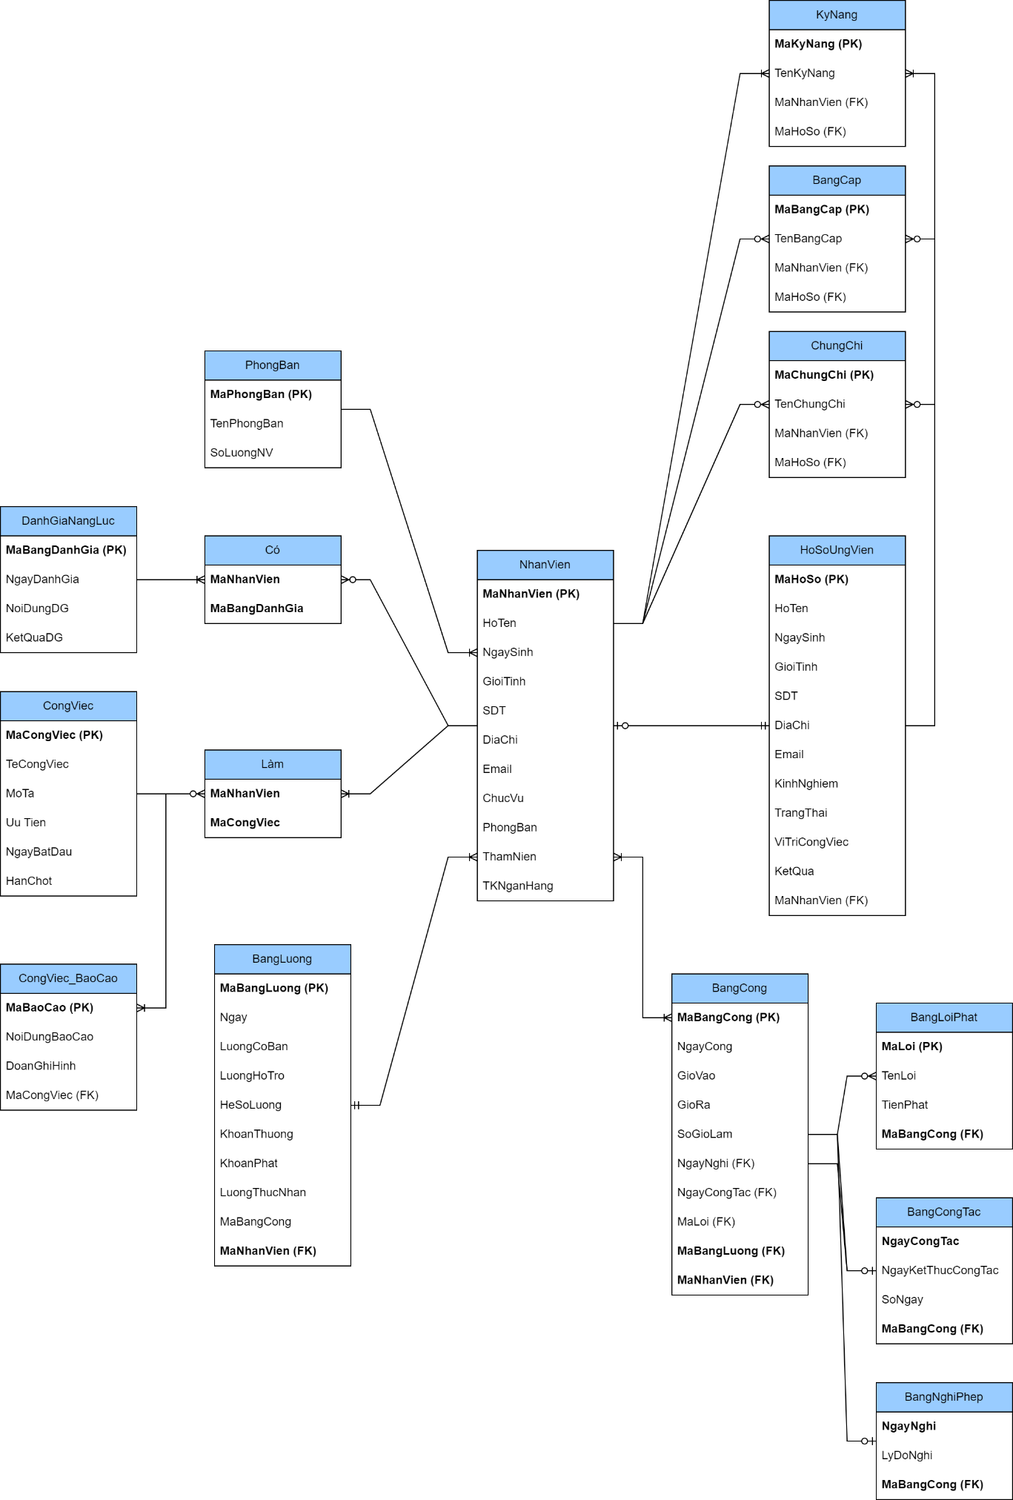

## Thiết kế chi tiết các bảng

### Bảng Nhân viên

|  |  |  |  |  |
| --- | --- | --- | --- | --- |
| **STT.** | **Tên trường** | **Kiểu dữ liệu** | **Ràng buộc dữ liệu** | **Ghi chú** |
| 1 | MaNhanVien | CHAR(5) | Primary Key, not null |  |
| 2 | HoTen | VARCHAR(30) | not null |  |
| 3 | NgaySinh | DATE | not null |  |
| 4 | GioiTinh | INT | not null |  |
| 5 | SDT | CHAR(10) | not null, unique |  |
| 6 | DiaChi | VARCHAR(50) | not null |  |
| 7 | Email | VARCHAR(20) | not null, unique |  |
| 8 | ChucVu | VARCHAR(30) | not null |  |
| 9 | PhongBan | VARCHAR(30) | not null |  |
| 10 | ThamNien | INT | not null |  |
| 11 | TKNganHang | VARCHAR(50) | not null |  |

### Bảng công

|  |  |  |  |  |
| --- | --- | --- | --- | --- |
| **STT.** | **Tên trường** | **Kiểu dữ liệu** | **Ràng buộc dữ liệu** | **Ghi chú** |
| 1 | MaBangCong | CHAR(6) | Primary key, not null | Mã bảng công dựa vào tháng năm lập bảng VD: 052024 |
| 2 | NgayCong | DATE | not null |  |
| 3 | GioVao | DATE | not null |  |
| 4 | GioRa | DATE | not null |  |
| 5 | SoGioLam | FLOAT(1) | not null, default>0 | =GioRa-GioVao |
| 6 | NgayNghi | INT | Foreign Key, null |  |
| 7 | NgayCongTac | INT | Foreign Key, null |  |
| 8 | MaLoi | CHAR(5) | Foreign Key, not null |  |
| 9 | MaBangLuong | CHAR(7) | Foreign Key, not null |  |
| 10 | MaNhanVien | CHAR(5) | Foreign Key, not null |  |

### Bảng lương

|  |  |  |  |  |
| --- | --- | --- | --- | --- |
| **STT.** | **Tên trường** | **Kiểu dữ liệu** | **Ràng buộc dữ liệu** | **Ghi chú** |
| 1 | MaBangLuong | CHAR(7) | Primary Key, not null | Mã bảng lương dựa vào tháng năm lập bảng VD: 052024 |
| 2 | Ngay | DATE | not null |  |
| 3 | LuongCoBan | FLOAT(3) | not null |  |
| 4 | LuongHoTro | FLOAT(3) | null |  |
| 5 | HeSoLuong | FLOAT(3) | not null |  |
| 6 | KhoanThuong | INT | null |  |
| 7 | KhoanPhat | INT | null |  |
| 8 | LuongThucNhan | FLOAT(3) | not null | =(LuongCoBan*HeSoLuong)+HoTro+Thuong- Phat |
| 9 | MaBangCong | CHAR(7) | Foreign Key, not null |  |
| 10 | MaNhanVien | CHAR(5) | Foreign Key, not null |  |

### Bảng Đánh giá năng lực

|  |  |  |  |  |
| --- | --- | --- | --- | --- |
| **STT.** | **Tên trường** | **Kiểu dữ liệu** | **Ràng buộc dữ liệu** | **Ghi chú** |
| 1 | MaBangDanhGia | CHAR(5) | Primary Key, not null |  |
| 2 | NgayDanhGia | DATE | not null |  |
| 3 | NoiDungDG | VARCHAR(200) | not null |  |
| 4 | KetQuaDG | VARCHAR(50)) | not null |  |
| 5 | MaNhanVien | CHAR(5) | Foreign Key, not null |  |

### Bảng Hồ sơ ứng viên

|  |  |  |  |  |
| --- | --- | --- | --- | --- |
| **STT.** | **Tên trường** | **Kiểu dữ liệu** | **Ràng buộc dữ liệu** | **Ghi chú** |
| 1 | MaHoSo | CHAR(5) | Primary Key, not null |  |
| 2 | HoTen | VARCHAR(50) | not null |  |
| 3 | NgaySinh | DATE | not null |  |
| 4 | GioiTinh | INT | not null |  |
| 5 | SDT | CHAR(10) | not null |  |
| 6 | DiaChi | VARCHAR(50) | not null |  |
| 7 | Email | VARCHAR(50) | not null, unique |  |
| 8 | KinhNghiem | INT | not null |  |
| 9 | ChungChi | VARCHAR(30) | null |  |
| 10 | BangCap | VARCHAR(30) | null |  |
| 11 | TrangThai | VARCHAR(30) | not null |  |
| 12 | ViTriCongViec | VARCHAR(30) | not null |  |
| 13 | KetQua | VARCHAR(30) | not null |  |
| 14 | MaNhanVien | CHAR(5) | Foreign Key, not null |  |

### Bảng Công việc

|  |  |  |  |  |
| --- | --- | --- | --- | --- |
| **STT.** | **Tên trường** | **Kiểu dữ liệu** | **Ràng buộc dữ liệu** | **Ghi chú** |
| 1 | MaCongViec | CHAR(5) | Primary Key, not null |  |
| 2 | TenCongViec | VARCHAR(30) | not null |  |
| 3 | MoTa | VARCHAR(50) | not null |  |
| 4 | UuTien | VARCHAR(50) | not null |  |
| 5 | NgayBatDau | DATE | not null |  |
| 6 | HanChot | DATE | not null |  |
| 7 | MaNhanVien | CHAR(5) | Foreign Key, not null |  |

### Bảng CongViec_BaoCao

|  |  |  |  |  |
| --- | --- | --- | --- | --- |
| **STT.** | **Tên trường** | **Kiểu dữ liệu** | **Ràng buộc dữ liệu** | **Ghi chú** |
| 1 | MaBaoCao | CHAR(5) | Primary Key, not null |  |
| 2 | NoiDungBaoCao | VARCHAR(200) | not null |  |
| 3 | DoanGhiHinh | VARCHAR(200) | not null |  |
| 4 | MaCongViec | CHAR(5) | Foreign Key, not null |  |

### Bảng Bằng cấp

|  |  |  |  |  |
| --- | --- | --- | --- | --- |
| **STT.** | **Tên trường** | **Kiểu dữ liệu** | **Ràng buộc dữ liệu** | **Ghi chú** |
| 1 | MaBangCap | CHAR(5) | Primary Key, not null |  |
| 2 | TenBangCap | VARCHAR(30) | not null |  |
| 3 | MaNhanVien | CHAR(5) | Foreign Key, not null |  |

### Bảng Kỹ năng

|  |  |  |  |  |
| --- | --- | --- | --- | --- |
| **STT.** | **Tên trường** | **Kiểu dữ liệu** | **Ràng buộc dữ liệu** | **Ghi chú** |
| 1 | MaKyNang | CHAR(5) | Primary Key, not null |  |
| 2 | TenKyNang | VARCHAR(20) | not null |  |
| 3 | MaNhanVien | CHAR(5) | Foreign Key, not null |  |

### Bảng Chứng chỉ

|  |  |  |  |  |
| --- | --- | --- | --- | --- |
| **STT.** | **Tên trường** | **Kiểu dữ liệu** | **Ràng buộc dữ liệu** | **Ghi chú** |
| 1 | MaChungChi | CHAR(5) | Primary Key, not null |  |
| 2 | TenChungChi | VARCHAR(20) | not null |  |
| 3 | MaNhanVien | CHAR(5) | Foreign Key, not null |  |

### Bảng Làm

|  |  |  |  |  |
| --- | --- | --- | --- | --- |
| **STT.** | **Tên trường** | **Kiểu dữ liệu** | **Ràng buộc dữ liệu** | **Ghi chú** |
| 1 | MaNhanVien | CHAR(5) | Primary Key, not null |  |
| 2 | MaCongViec | CHAR(5) | Primary Key, not null |  |

### Bảng Công tác

|  |  |  |  |  |
| --- | --- | --- | --- | --- |
| **STT.** | **Tên trường** | **Kiểu dữ liệu** | **Ràng buộc dữ liệu** | **Ghi chú** |
| 1 | NgayCongTac | DATE | Primary Key, not null |  |
| 2 | NgayKetThucCongTac | DATE | not null |  |
| 3 | SoNgay | INT | not null | =NgayKetThucCongTac-NgayCongTac |
| 4 | MaNhanVien | CHAR(5) | Foreign Key, not null |  |

### Bảng Lỗi phạt

|  |  |  |  |  |
| --- | --- | --- | --- | --- |
| **STT.** | **Tên trường** | **Kiểu dữ liệu** | **Ràng buộc dữ liệu** | **Ghi chú** |
| 1 | MaLoi | CHAR(5) | Primary Key, not null |  |
| 2 | TenLoi | VARCHAR(20) | not null |  |
| 3 | TienPhat | FLOAT(3) | not null |  |
| 4 | MaNhanVien | CHAR(5) | Foreign Key, not null |  |

### Bảng Nghỉ phép

|  |  |  |  |  |
| --- | --- | --- | --- | --- |
| **STT.** | **Tên trường** | **Kiểu dữ liệu** | **Ràng buộc dữ liệu** | **Ghi chú** |
| 1 | MaBangCong | CHAR(5) | ForeignKey, not null |  |
| 2 | NgayNghi | DATE | Primary Key, not null |  |
| 3 | LyDoNghi | VARCHAR(50) | not null |  |

### Bảng Có

|  |  |  |  |  |
| --- | --- | --- | --- | --- |
| **STT.** | **Tên trường** | **Kiểu dữ liệu** | **Ràng buộc dữ liệu** | **Ghi chú** |
| 1 | MaNhanVien | CHAR(5) | Primary Key, not null |  |
| 2 | MaBangDanhGia | CHAR(5) | Primary Key, not null |  |

### Bảng Phòng ban

|  |  |  |  |  |
| --- | --- | --- | --- | --- |
| **STT.** | **Tên trường** | **Kiểu dữ liệu** | **Ràng buộc dữ liệu** | **Ghi chú** |
| 1 | MaPhongBan | CHAR(5) | Primary Key, not null |  |
| 2 | TenPhongBan | CHAR(5) | not null |  |
| 3 | SoLuongNV | INT | not null |  |

### Bảng Ghi

|  |  |  |  |  |
| --- | --- | --- | --- | --- |
| **STT.** | **Tên trường** | **Kiểu dữ liệu** | **Ràng buộc dữ liệu** | **Ghi chú** |
| 1 | MaNhanVien | CHAR(5) | Primary Key, not null |  |
| 2 | MaCongViec | CHAR(5) | Primary Key, not null |  |

# thiết kế & đặc tả giao diện

## Sơ đồ luồng màn hình

3.1.1. Sơ đồ luồng màn hình Ứng dụng dành cho Nhân viên

LinkFigma: <https://www.figma.com/design/W0vuhLIj3VbyvNfSGrKp0J/App-Nh%C3%A2n-Vi%C3%AAn?node-id=0%3A1&t=ZZeji9DsT492xl6Q-1>

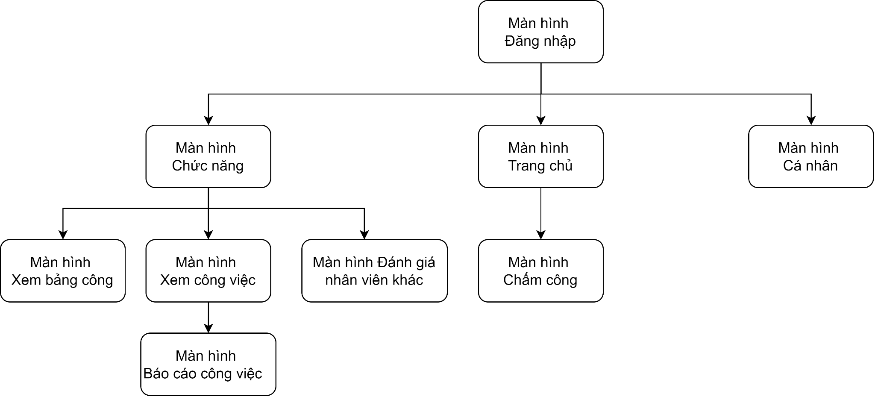

3.1.2. Sơ đồ luồng màn hình Web dành cho Giám đốc

LinkFigma: <https://www.figma.com/design/Xf4hTcLV48bT9RVVP66Nf4/Web-Gi%C3%A1m-%C4%91%E1%BB%91c?node-id=0%3A1&t=cekz7tPoIQnSIvwo-1>

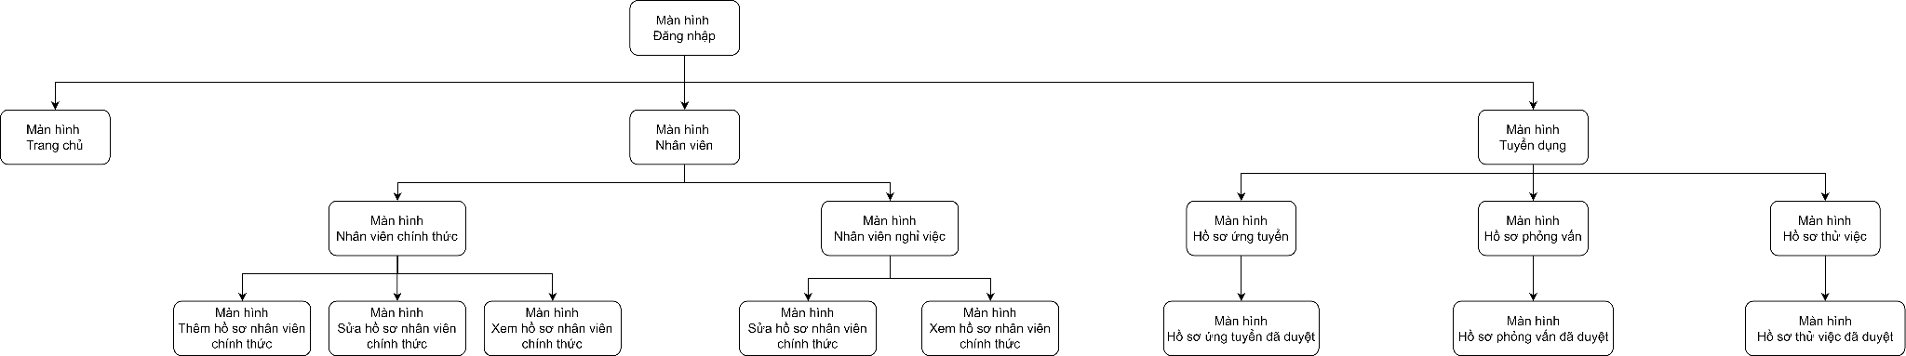

3.1.2. Sơ đồ luồng màn hình Web dành cho Kế toán

LinkFigma: <https://www.figma.com/design/kcvfmu8ccYr01sRXrzfgUY/Web-K%E1%BA%BF-To%C3%A1n?node-id=0%3A1&t=s4hPWxRTXcfBpoAK-1>

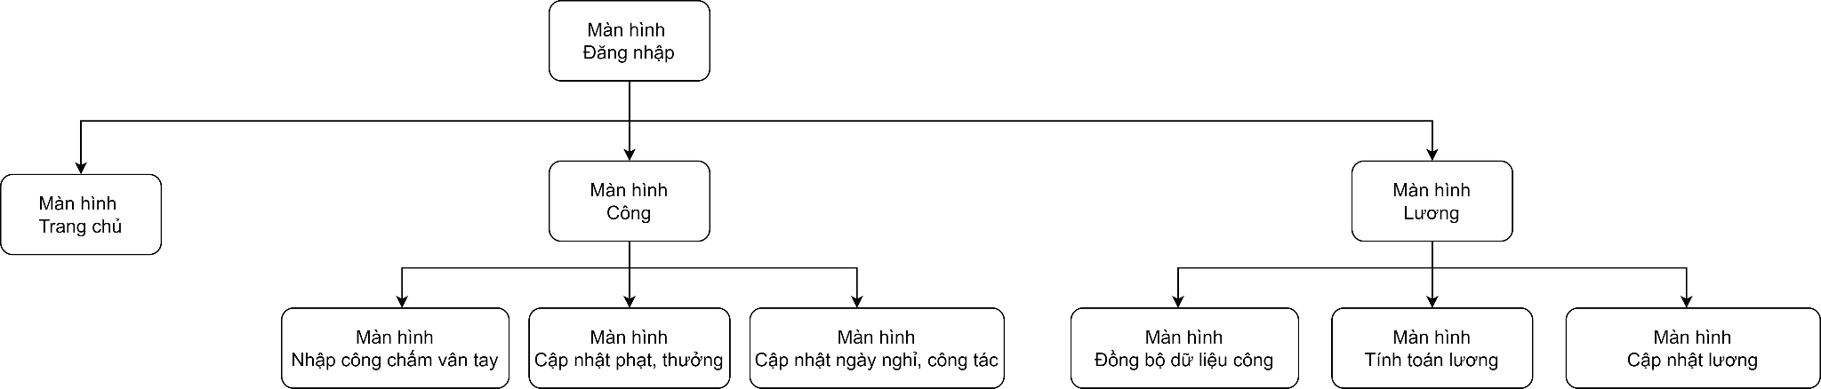

## Đặc tả giao diện

1. **Ứng dụng chạy trên điện thoại dành cho nhân viên**

**1.1. Giao diện màn hình Đăng nhập**

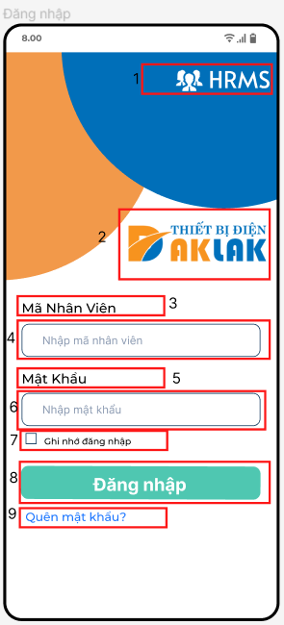

|  |  |  |  |
| --- | --- | --- | --- |
| STT | TYPE | MÔ TẢ | GHI CHÚ |
| 1 | image | Hiển thị hình ảnh biểu tượng cho ứng dụng quản lý nhân sự như hình trên |  |
| 2 | logo | Hiển thị cứng logo “ Thiết bị điện Đắc Lắc” như hình trên |  |
| 3 | text | Hiển thị cứng “ Mã nhân viên “ như hình trên |  |
| 4 | input text | Hiển thị ô trống nhập mã nhân viên như hình trên |  |
| 5 | text | Hiển thị cứng “ Mật khẩu “ như hình trên |  |
| 6 | input text | Hiển thị ô trống nhập mật khẩu như hình trên |  |
| 7 | Checkbox | Hiển thị cứng “ ghi nhớ đăng nhập”  - Sự kiện: Khi nhấn vào sẽ ghi nhớ tài khoản  và mật khẩu của người dùng cho lần đăng nhập tiếp theo |  |
| 8 | button | Hiển thị cứng “ Đăng nhập”  -Sự kiện: Khi nhấn vào sẽ hiển thị màn hình trang chủ của hệ thống |  |
| 9 | button | Hiển thị cứng “ Quên mật khẩu?”  -Sự kiện: Khi nhấn vào sẽ chuyển đến màn hình quên mật khẩu |  |

**1.2. Giao diện màn hình quên mật khẩu**

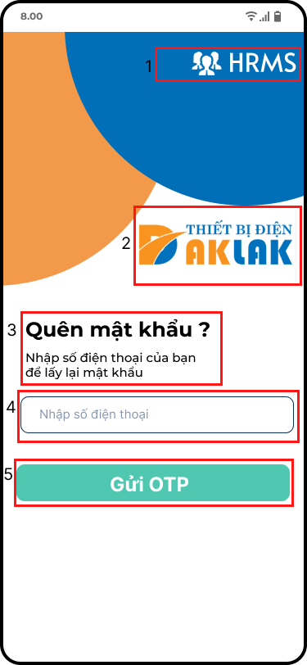

|  |  |  |  |
| --- | --- | --- | --- |
| STT | TYPE | MÔ TẢ | GHI CHÚ |
| 1 | image | Hiển thị hình ảnh biểu tượng cho ứng dụng quản lý nhân sự như hình trên |  |
| 2 | logo | Hiển thị cứng logo “ Thiết bị điện Đắc Lắc” như hình trên |  |
| 3 | text | Hiển thị cứng “**Quên mật khẩu ?**”  Hiển thị cứng “**Nhập số điện thoại cỉa bạn để lấy lại mật khẩu**” |  |
| 4 | input text | Hiển thị ô trống nhập số điện thoại như hình trên |  |
| 5 | Button | Hiển thị cứng: “Gửi OTP”   * Sự kiện: Khi nhấn vào, hệ thống sẽ gửi mã OTP đến điện thoại của ứng viên |  |

**1.3. Giao diện màn hình nhập mã OTP**

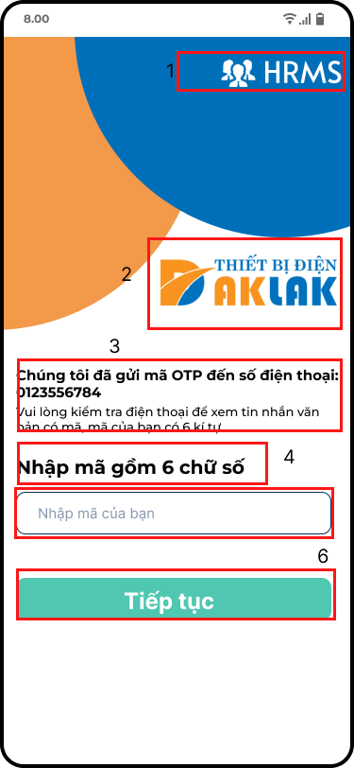

|  |  |  |  |
| --- | --- | --- | --- |
| STT | TYPE | MÔ TẢ | GHI CHÚ |
| 1 | image | Hiển thị hình ảnh biểu tượng cho ứng dụng quản lý nhân sự như hình trên |  |
| 2 | logo | Hiển thị cứng logo “ Thiết bị điện Đắc Lắc” như hình trên |  |
| 3 | text | Hiển thị cứng” **chúng tôi đã gửi mã OTP đến số điện thoại: 0123556784**  **Vui lòng kiểm tra điện thoại để xem tin nhắn văn bản có mã, mã của bạn có 6 kí tự**.” như hình trên |  |
| 4 | text | Hiển thị cứng “**Nhập mã gồm 6 chữ số** “như hình trên |  |
| 5 | input text | Hiển thị ô trống nhập mã của bạn như hình trên |  |
| 6 | button | Hiển thị cứng “**Tiếp tục**”   * Sự kiện: Khi nhấn vào sẽ chuyển đến màn hình nhập mật khẩu mới |  |

**1.4. Giao diện màn hình nhập lại mật khẩu mới**

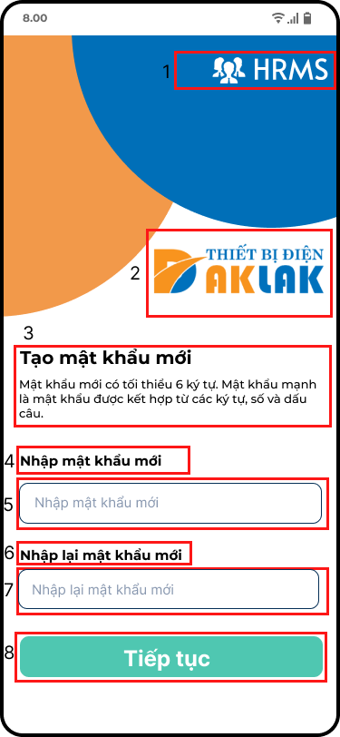

|  |  |  |  |
| --- | --- | --- | --- |
| STT | TYPE | MÔ TẢ | GHI CHÚ |
| 1 | image | Hiển thị hình ảnh biểu tượng cho ứng dụng quản lý nhân sự như hình trên |  |
| 2 | logo | Hiển thị cứng logo “ Thiết bị điện Đắc Lắc” như hình trên |  |
| 3 | Text | Hiển thị cứng “**Tạo mật khẩu mới?**”  Hiển thị cứng “**Mật khẩu có tối thiểu 6 kí tự. Mật khẩu mạnh là mật khẩu được kết hợp từ các kí tự, số và dấu câu**” |  |
| 4 | Text | Hiển thị cứng “**Nhập mật khẩu mới**” |  |
| 5 | input Text | Hiển thị cứng “Nhập mật khẩu mới”  Hiển thị ô trống nhập mật khẩu mới như hình trên |  |
| 6 | Text | Hiển thị cứng “**Nhập lại mật khẩu mới**” |  |
| 7 | input Text | Hiển thị cứng “Nhập lại mật khẩu mới”  Hiển thị ô trống nhập lại mật khẩu mới như hình trên |  |
| 8 | Button | Hiển thị cứng “**Tiếp tục**”   * Sự kiện: Khi nhấn vào sẽ chuyển đến màn hình thông báo tạo mật khẩu mới thành công |  |

**1.5. Giao diện tạo mật khẩu thành công**

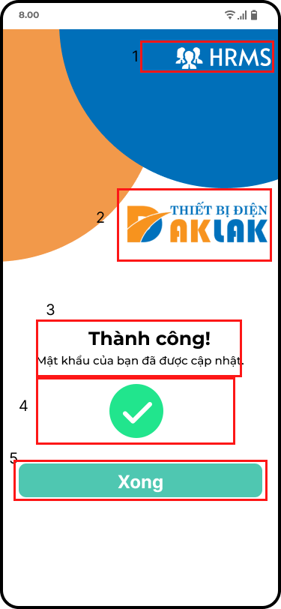

|  |  |  |  |
| --- | --- | --- | --- |
| STT | TYPE | MÔ TẢ | GHI CHÚ |
| 1 | image | Hiển thị hình ảnh biểu tượng cho ứng dụng quản lý nhân sự như hình trên |  |
| 2 | logo | Hiển thị cứng logo “ Thiết bị điện Đắc Lắc” như hình trên |  |
| 3 | text | Hiển thị cứng “ **Thành công!**mật khẩu của bạn đã được cập nhật.**”** |  |
| 4 | icon | Hiển thị cứng icon miêu tả cho đổi mật khẩu thành công |  |
| 5 | Button | Hiển thị cứng: “Xong”   * Sự kiện: Khi nhấn vào sẽ chuyển về màn hình đăng nhập |  |

**1.6. Giao diện trang chủ**

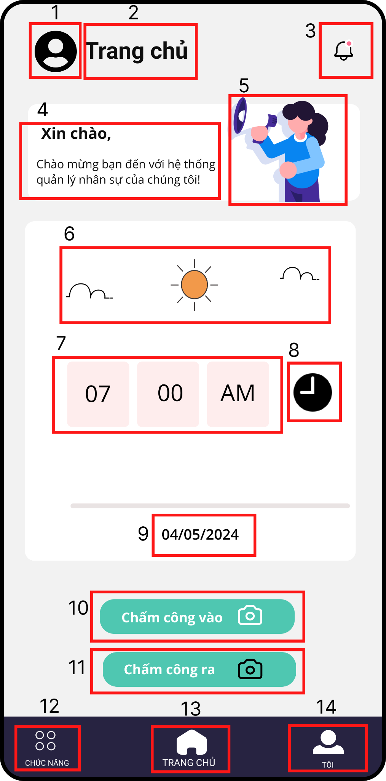

|  |  |  |  |
| --- | --- | --- | --- |
| STT | TYPE | MÔ TẢ | GHI CHÚ |
| 1 | icon | Hiển thị cứng biểu tượng người dùng ứng dụng quản lý nhân sự trên Mobile |  |
| 2 | Text | Hiển thị cứng “**Trang chủ**” |  |
| 3 | Button | Hiển thị cứng biểu tượng thông báo   * Sự kiện: Khi nhấn vào sẽ chuyển đến màn hình Thông báo |  |
| 4 | Text | Hiển thị cứng “**Xin chào**”  Hiển thị cứng “**Chào mừng bạn đến với hệ thống quản lí nhân sự của chúng tôi**” |  |
| 5 | icon | Hiển thị cứng biểu tượng xin chào như trên hình |  |
| 6 | icon | Hiển thị cứng biểu tượng thời tiết như trên hình |  |
| 7 | Text | Tự động hiển thị thời gian theo giờ hiện tại |  |
| 8 | icon | Hiển thị cứng biểu tượng đồng hồ |  |
| 9 | Text | Tự động hiển thị ngày tháng năm hiện tại |  |
| 10 | Button | Hiển thị cứng “Chấm công vào”  Hiển thị cứng biểu tượng máy ảnh chấm công vào như trên hình   * Sự kiện: Khi nhấn vào sẽ chuyển đến màn hình chấm công |  |
| 11 | Button | Hiển thị cứng “Chấm công ra”  Hiển thị cứng biểu tượng máy ảnh chấm công ra như trên hình   * Sự kiện: Khi nhấn vào sẽ chuyển đến màn hình chấm công |  |
| 12 | Button | Hiển thị cứng biểu tượng chức năng như trên hình  Hiển thị cứng “Chức năng”   * Sự kiện: Khi nhấn vào sẽ chuyển đến màn hình các chức năng của ứng dụng |  |
| 13 | Button | Hiển thị cứng biểu tượng trang chủ như trên hình  Hiển thị cứng “Trang chủ”   * Sự kiện: Khi nhấn vào sẽ chuyển đến màn hình trang chủ của ứng dụng |  |
| 14 | Button | Hiển thị cứng biểu tượng người dùng như trên hình  Hiển thị cứng “Tôi”   * Sự kiện: Khi nhấn vào sẽ chuyển đến màn hình hồ sơ thông tin của người dùng ứng dụng. |  |

**1.7. Giao diện thông báo yêu cầu bật định vị**

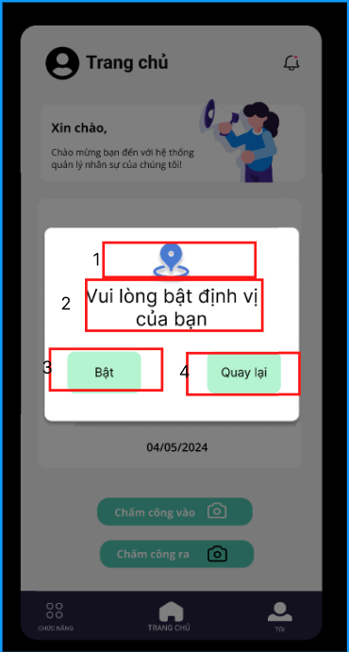

|  |  |  |  |
| --- | --- | --- | --- |
| STT | TYPE | MÔ TẢ | GHI CHÚ |
| 1 | icon | Hiển thị biểu tượng miêu tả cho yêu cầu bật định vị |  |
| 2 | text | Hiển thị cứng “ **Vui lòng bật định vị của bạn**” |  |
| 3 | button | Hiển thị cứng “ **Bật**”   * Sự kiện: Khi nhấn vào sẽ hiển thị màn hình camera chấm công |  |
| 4 | button | Hiển thị cứng “ **Quay lại**”   * Sự kiện: Khi nhấn vào sẽ quay lại màn hình trang chủ |  |

**1.8. Giao diện thông báo vị trí của bạn không hợp lệ**

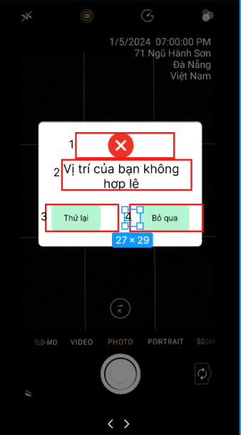

|  |  |  |  |
| --- | --- | --- | --- |
| STT | TYPE | MÔ TẢ | GHI CHÚ |
| 1 | icon | Hiển thị biểu tượng miêu tả cho lỗi vị trí không hợp lệ |  |
| 2 | text | Hiển thị cứng “ **Vị trí của bạn không hợp lệ** ” |  |
| 3 | button | Hiển thị cứng “ **Thử lại**”   * Sự kiện: Khi nhấn vào sẽ quay lại màn hình camera chấm công |  |
| 4 | button | Hiển thị cứng “ **Bỏ qua**”   * Sự kiện: Khi nhấn vào sẽ quay lại màn hình trang chủ |  |

**1.9. Giao diện thông báo chấm công thành công**

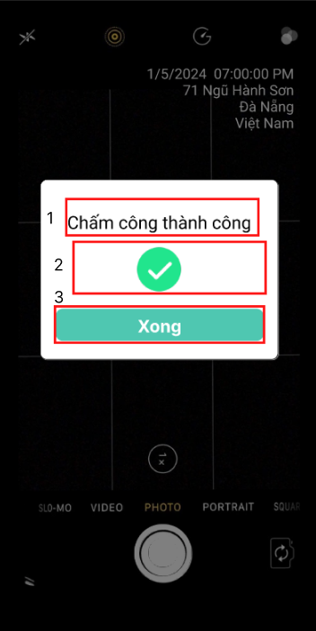

|  |  |  |  |
| --- | --- | --- | --- |
| STT | TYPE | MÔ TẢ | GHI CHÚ |
| 1 | text | Hiển thị cứng “ **Chấm công thành công**” |  |
| 2 | icon | Hiển thị biểu tượng miêu tả cho chấm công thành công |  |
| 3 | button | Hiển thị cứng “ **Xong**”   * Sự kiện: Khi nhấn vào sẽ quay lại màn hình trang chủ |  |

**1.10. Giao diện hiển thị màn hình Tôi**

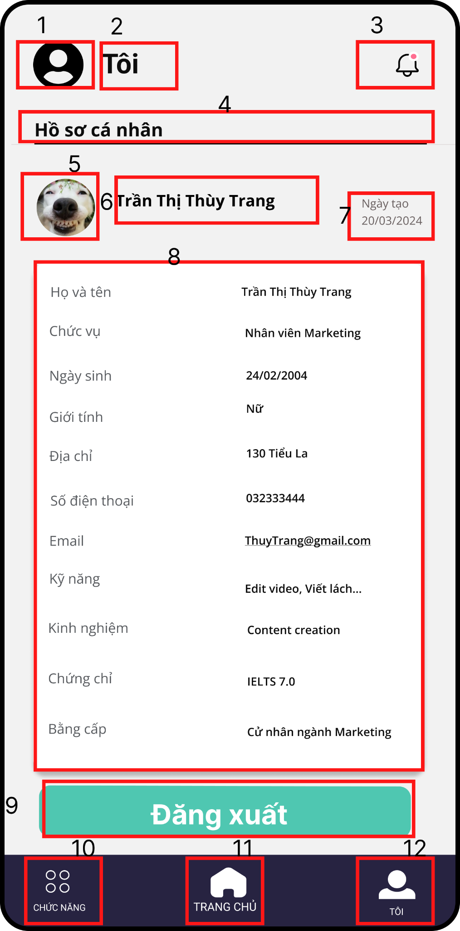

|  |  |  |  |
| --- | --- | --- | --- |
| STT | TYPE | MÔ TẢ | GHI CHÚ |
| 1 | icon | Hiển thị biểu tượng mô tả cho trang **Tôi** |  |
| 2 | text | Hiển thị cứng “**Tôi**” như trên |  |
| 3 | button | Hiển thị cứng đại diện cho button thông báo   * Sự kiện: Khi nhấn vào sẽ hiển thị khung chứa những thông báo |  |
| 4 | text | Hiển thị cứng “ **Hồ sơ cá nhân**” như trên |  |
| 5 | image | Hiển thị hình ảnh đại diện cho hồ sơ của Trần Thị Thùy Trang như trên | ảnh đại diện của hồ sơ cá nhân |
| 6 | text | Hiển thị cứng “**Trần Thị Thùy Trang**” như trên | Tên hồ sơ cá nhân |
| 7 | Date | Hiển thị linh hoạt ngày tạo hồ sơ |  |
| 8 | profile | Hiển thị cứng tất cả thông tin có trong hồ sơ cá nhân bao gồm **“Họ và tên”,”Chức vụ”,”Ngày sinh”, “Giới tính”,”Địa chỉ”,”Số điện thoại”,”Email”, Kỹ năng”, “Kinh nghiệm”,”Chứng chỉ”,”Bằng cấp”** | hồ sơ cá nhân |
| 9 | button | Hiển thị cứng “ **Đăng xuất**”   * Sự kiện: Khi nhấn vào sẽ quay trở về màn hình đăng nhập |  |
| 10 | button | Hiển thị biểu tương cứng “**Chức năng**” như trên hình  Hiển thị cứng “ **Chức năng**”   * Sự kiện: Khi nhân vào sẽ hiển thị màn hình chức năng |  |
| 11 | button | Hiển thị biểu tương cứng “**Trang chủ**” như trên hình  Hiển thị cứng “ **Trang Chủ**”   * Sự kiện: Khi nhấn vào sẽ hiển thị màn hình trang chủ |  |
| 12 | button | Hiển thị biểu tương cứng “**Tôi**” như trên hình  Hiển thị cứng “ **Tôi**”   * Sự kiện: Khi nhấn vào sẽ hiển thị màn hình tôi |  |

**1.11. Giao diện hiển thị thông báo hỏi bạn có muốn đăng xuất không**

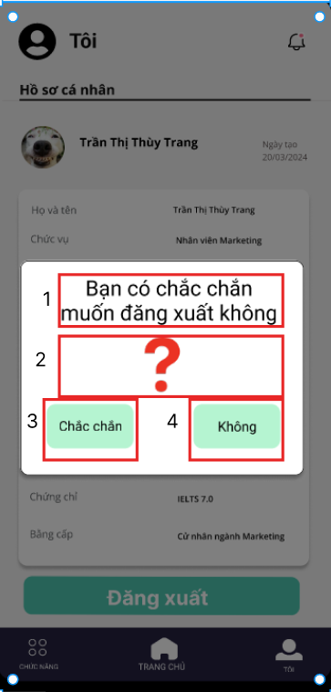

|  |  |  |  |
| --- | --- | --- | --- |
| STT | TYPE | MÔ TẢ | GHI CHÚ |
| 1 | text | Hiển thị cứng “ Bạn có chắc chắn muốn đăng xuất không |  |
| 2 | icon | Hiển thị cứng biểu tượng mô tả cho thông báo bạn có muốn đăng xuất không |  |
| 3 | button | Hiển thị cứng “ **Chắc chắn**”   * Sự kiện: Khi nhấn vào sẽ quay về màn hình trang chủ |  |
| 4 | button | Hiển thị cứng “ **Không**”   * Sự kiện: Khi nhấn vào sẽ quay lại màn hình tôi |  |

**1.12. Giao diện hiển thị màn hình Chức năng**

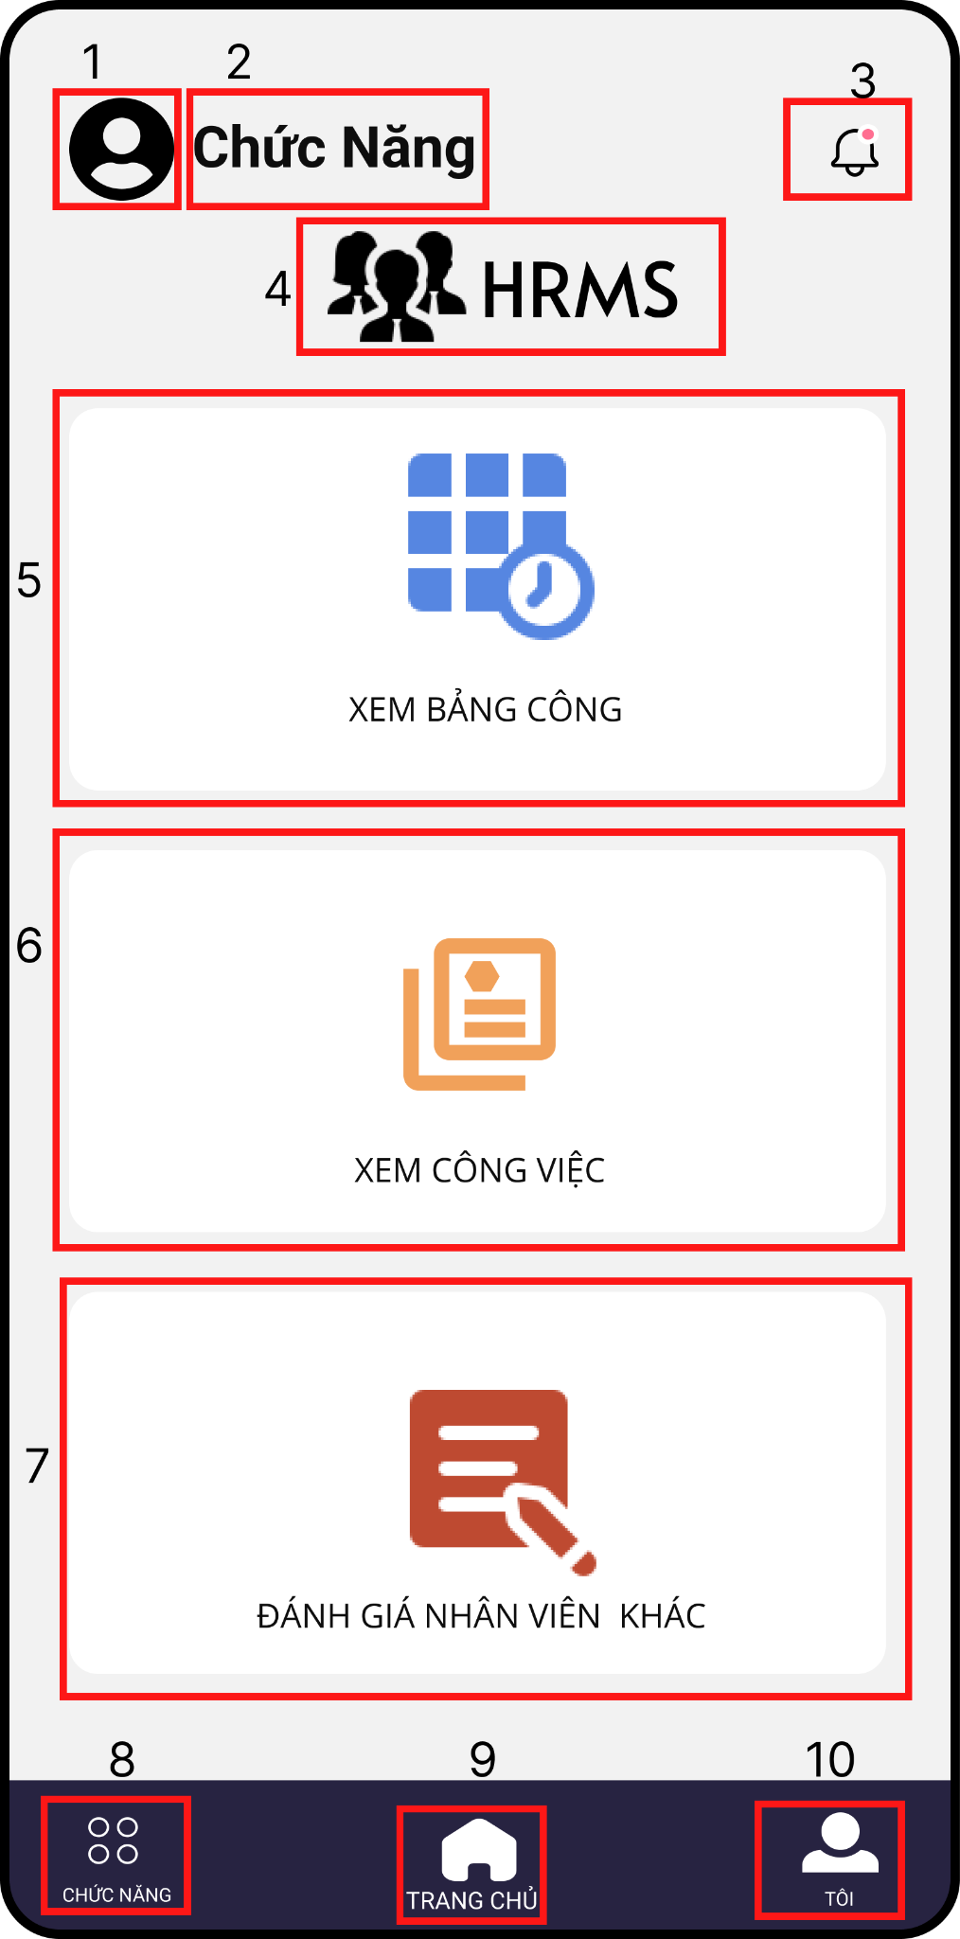

|  |  |  |  |
| --- | --- | --- | --- |
| STT | TYPE | MÔ TẢ | GHI CHÚ |
| 1 | icon | Hiển thị cứng biểu tượng người dùng ứng dụng quản lý nhân sự trên Mobile |  |
| 2 | Text | Hiển thị cứng “**Chức Năng**” |  |
| 3 | Button | Hiển thị cứng biểu tượng thông báo   * Sự kiện: Khi nhấn vào sẽ chuyển đến màn hình Thông báo |  |
| 4 | image | Hiển thị cứng hình ảnh biểu tượng phần mềm ứng dụng quản lí nhân sự |  |
| 5 | Button | Hiển thị cứng biểu tượng đại diện cho xem bảng công như trên hình  Hiển thị cứng “Xem bảng công”   * Sự kiện: Khi nhấn vào sẽ dẫn đến màn hình bảng công của người dùng |  |
| 6 | Button | Hiển thị cứng biểu tượng đại diện cho xem công việc như trên hình  Hiển thị cứng “Xem công việc”   * Sự kiện: Khi nhấn vào sẽ dẫn đến màn hình công việc của người dùng |  |
| 7 | Button | Hiển thị cứng biểu tượng đại diện cho đánh giá nhân viên khác như trên hình  Hiển thị cứng “Đánh giá nhân viên khác”   * Sự kiện: Khi nhấn vào sẽ dẫn đến màn hình đánh giá nhân viên khác |  |
| 8 | Button | Hiển thị cứng biểu tượng chức năng như trên hình  Hiển thị cứng “Chức năng”   * Sự kiện: Khi nhấn vào sẽ chuyển đến màn hình các chức năng của ứng dụng |  |
| 9 | Button | Hiển thị cứng biểu tượng trang chủ như trên hình  Hiển thị cứng “Trang chủ”   * Sự kiện: Khi nhấn vào sẽ chuyển đến màn hình trang chủ của ứng dụng |  |
| 10 | Button | Hiển thị cứng biểu tượng người dùng như trên hình  Hiển thị cứng “Tôi”   * Sự kiện: Khi nhấn vào sẽ chuyển đến màn hình hồ sơ thông tin của người dùng ứng dụng. |  |

**1.13. Giao diện hiển thị màn hình danh sách bảng công theo tháng**

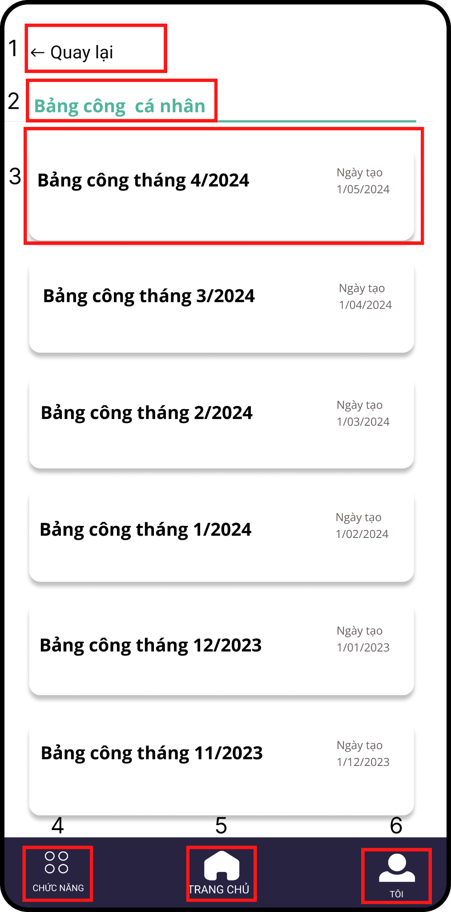

|  |  |  |  |
| --- | --- | --- | --- |
| STT | TYPE | MÔ TẢ | GHI CHÚ |
| 1 | Button | Hiển thị cứng biểu tượng mũi tên trở về trang trước như trên hình  Hiển thị cứng “Quay lại” như trên hình   * Sự kiện: Khi nhấn vào sẽ quay trở lại trang trước |  |
| 2 | Text | Hiển thị cứng “**Bảng công cá nhân**” |  |
| 3 | Button | Hiển thị Bảng công của tháng đã tạo cụ thể: “Bảng công tháng mm/yyyy”  Hiển thị ngày tạo bảng công cụ thể: Ngày tạo dd/mm/yyyy   * Sự kiện: Khi nhấn vào sẽ chuyển đến màn hình bảng công tháng cụ thể của người dùng. |  |
| 4 | Button | Hiển thị cứng biểu tượng chức năng như trên hình  Hiển thị cứng “Chức năng”   * Sự kiện: Khi nhấn vào sẽ chuyển đến màn hình các chức năng của ứng dụng |  |
| 5 | Button | Hiển thị cứng biểu tượng trang chủ như trên hình  Hiển thị cứng “Trang chủ”   * Sự kiện: Khi nhấn vào sẽ chuyển đến màn hình trang chủ của ứng dụng |  |
| 6 | Button | Hiển thị cứng biểu tượng người dùng như trên hình  Hiển thị cứng “Tôi”   * Sự kiện: Khi nhấn vào sẽ chuyển đến màn hình hồ sơ thông tin của người dùng ứng dụng. |  |

**1.14. Giao diện hiển thị màn hình xem bảng công cá nhân**

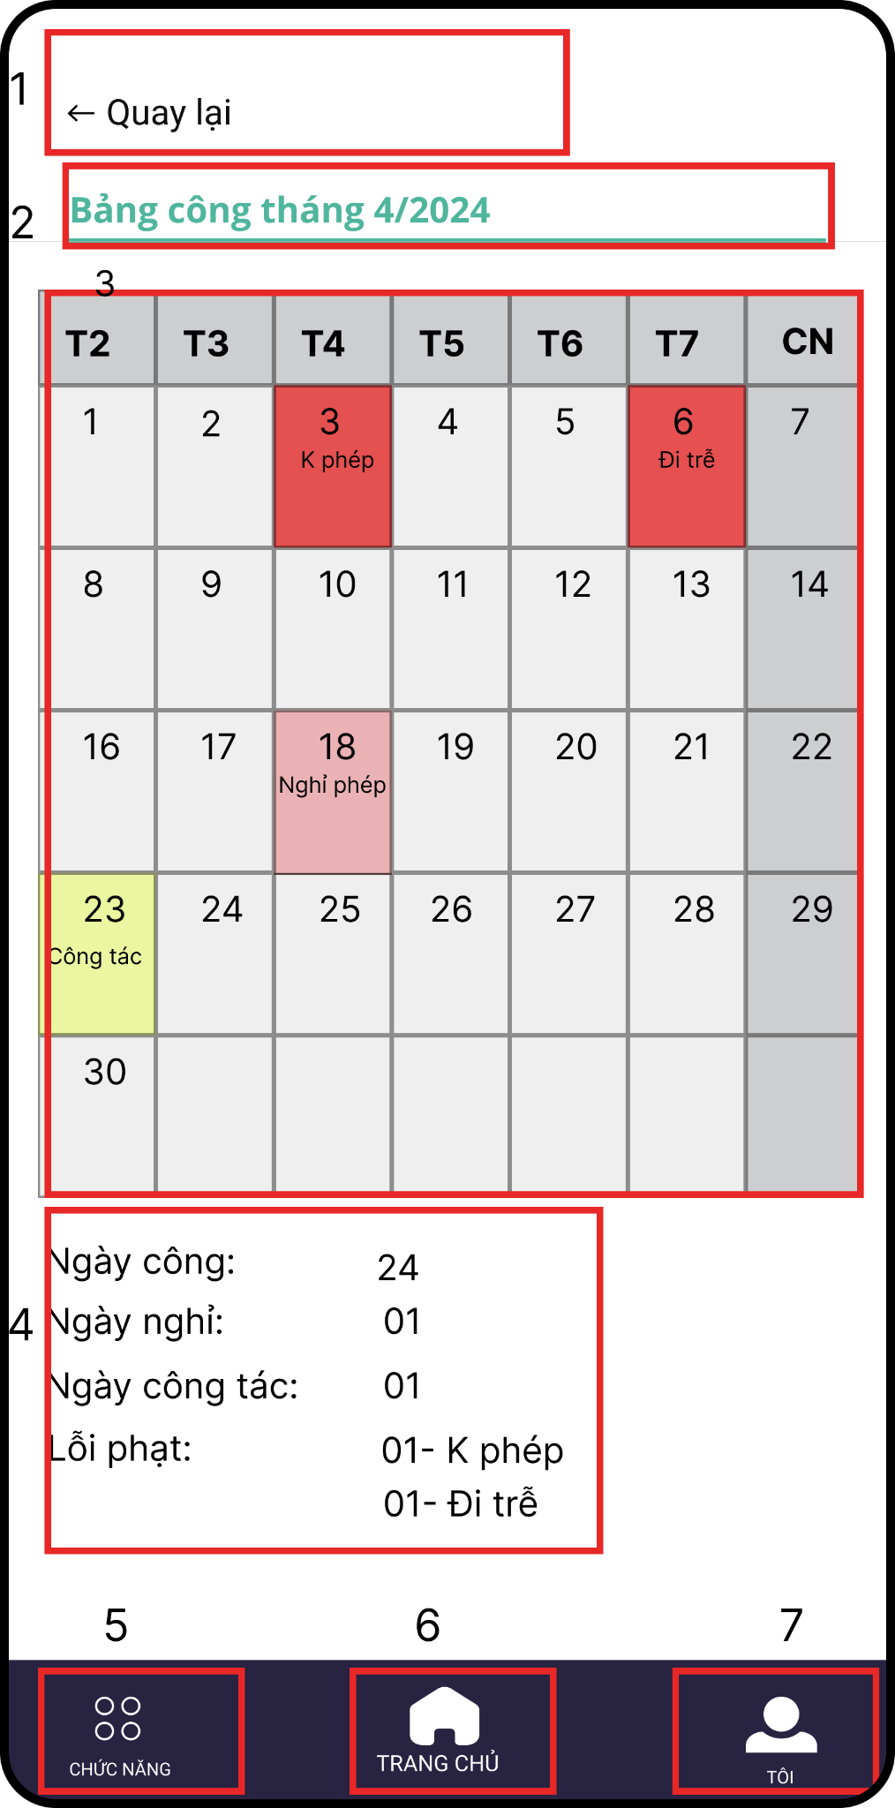

|  |  |  |  |
| --- | --- | --- | --- |
| STT | TYPE | MÔ TẢ | GHI CHÚ |
| 1 | button | Hiển thị cứng cho nút bấm quay lại   * sự kiện: Khi nhấn vào sẽ quay lại màn hình vừa mới thao tác trước đó |  |
| 2 | text | Hiển thị cứng “ Bảng công tháng 4/2024” |  |
| 3 | table | Hiển thị cứng các thông tin có trong bảng công bao gồm: thứ tự các ngày trong tuần từ thứ 2 đến chủ nhật và hiển thị rõ ngày nghỉ phép, ngày công tác, ngày đi trễ, ngày không phép lên tương ứng mỗi thứ trong ngày. |  |
| 4 | text | Hiển thị cứng thông tin về **“ Ngày công”,”Ngày nghỉ”,”Ngày công tác”,”Lỗi phạt”.** |  |
| 5 | button | Hiển thị biểu tương cứng “**Chức năng**” như trên hình  Hiển thị cứng “ **Chức năng**”   * Sự kiện: Khi nhân vào sẽ hiển thị màn hình chức năng |  |
| 6 | button | Hiển thị biểu tương cứng “**Trang chủ**” như trên hình  Hiển thị cứng “ **Trang Chủ**”   * Sự kiện: Khi nhấn vào sẽ hiển thị màn hình trang chủ |  |
| 7 | button | Hiển thị biểu tương cứng “**Tôi**” như trên hình  Hiển thị cứng “ **Tôi**”   * Sự kiện: Khi nhấn vào sẽ hiển thị màn hình tôi |  |

**1.15. Giao diện hiển thị màn hình thông báo**

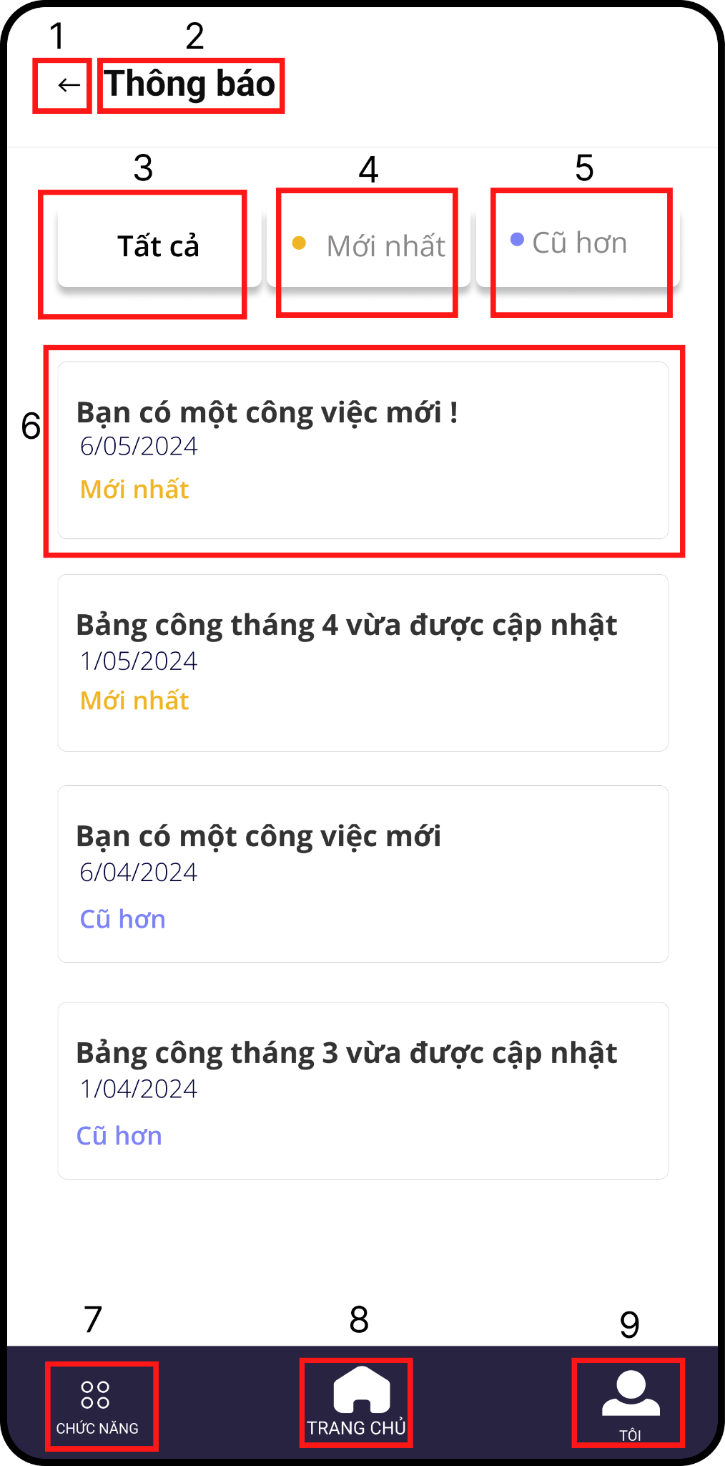

|  |  |  |  |
| --- | --- | --- | --- |
| STT | TYPE | MÔ TẢ | GHI CHÚ |
| 1 | Button | Hiển thị cứng biểu tượng quay trở về trang trước   * Sự kiện: Khi nhấn vào sẽ hiển thị màn hình trang trước |  |
| 2 | Text | Hiển thị cứng “**Thông báo**” |  |
| 3 | Button | Hiển thị cứng “**Tất cả**”   * Sự kiện: Khi nhấn vào sẽ hiển thị màn hình tất cả thông báo |  |
| 4 | Button | Hiển thị cứng “Mới nhất”   * Sự kiện: Khi nhấn vào sẽ hiển thị màn hình các thông báo vừa nhận được mới nhất |  |
| 5 | Button | Hiển thị cứng “Mới nhất”   * Sự kiện: Khi nhấn vào sẽ hiển thị màn hình các thông báo đã nhận cũ hơn |  |
| 6 | Button | Hiển thị tiêu đề nội dung của thông báo (Ví dụ: Bạn có một thông báo mới)  Hiển thị ngày nhận thông báo: (ví dụ: 6/05/2024)  Hiển thị trạng thái của thông báo (Gồm 2 trạng thái: “**Mới nhất**” và “**Cũ hơn**” )   * Sự kiện: Khi nhấn vào sẽ hiển thị màn hình chức năng liên quan (Gồm 3 chức năng: Xem bảng công, Xem công việc, Đánh giá nhân viên khác ) |  |
| 7 | Button | Hiển thị biểu tương cứng “**Chức năng**” như trên hình  Hiển thị cứng “ **Chức năng**”   * Sự kiện: Khi nhân vào sẽ hiển thị màn hình chức năng |  |
| 8 | Button | Hiển thị biểu tương cứng “**Trang chủ**” như trên hình  Hiển thị cứng “ **Trang Chủ**”   * Sự kiện: Khi nhấn vào sẽ hiển thị màn hình trang chủ |  |
| 9 | Button | Hiển thị biểu tương cứng “**Tôi**” như trên hình  Hiển thị cứng “ **Tôi**”   * Sự kiện: Khi nhấn vào sẽ hiển thị màn hình tôi |  |

**1.16. Giao diện hiển thị màn hình danh sách báo cáo công việc**

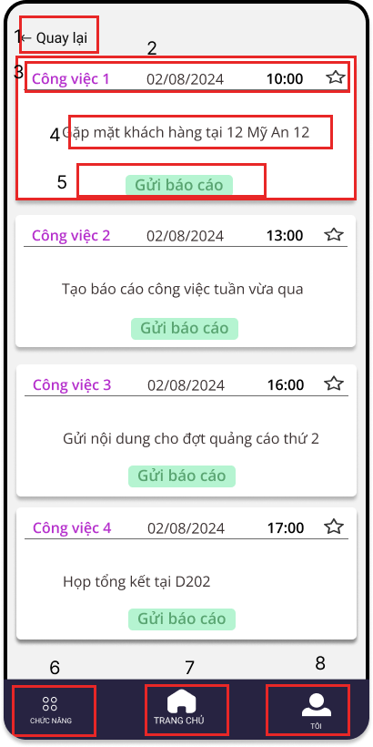

|  |  |  |  |
| --- | --- | --- | --- |
| STT | TYPE | MÔ TẢ | GHI CHÚ |
| 1 | button | Hiển thị cứng biểu tượng quay trở về trang trước   * Sự kiện: Khi nhấn vào sẽ hiển thị màn hình trang trước |  |
| 2 | content | Hiển thị cứng một công việc nhất định |  |
| 3 | content bar | Hiển thị cứng các nội dung trên thanh bao gồm : Thứ tự công việc,ngày báo cáo,giờ báo cáo, biểu tượng minh họa báo cáo |  |
| 4 | text | Hiển thị cứng thông tin về nội dung cần báo cáo công việc |  |
| 5 | button | Hiển thị cứng “**Gửi báo cáo”**   * Sự kiện: Khi nhấn vào sẽ hiển thị màn hình điền nội dung và quay video báo cáo công việc. |  |
| 6 | button | Hiển thị biểu tương cứng “**Chức năng**” như trên hình  Hiển thị cứng “ **Chức năng**”   * Sự kiện: Khi nhân vào sẽ hiển thị màn hình chức năng |  |
| 7 | button | Hiển thị biểu tương cứng “**Trang chủ**” như trên hình  Hiển thị cứng “ **Trang Chủ**”   * Sự kiện: Khi nhấn vào sẽ hiển thị màn hình trang chủ |  |
| 8 | button | Hiển thị biểu tương cứng “**Tôi**” như trên hình  Hiển thị cứng “ **Tôi**”   * Sự kiện: Khi nhấn vào sẽ hiển thị màn hình tôi |  |

**1.17. Giao diện hiển thị màn hình điền nội dung và quay video cần báo cáo công việc**

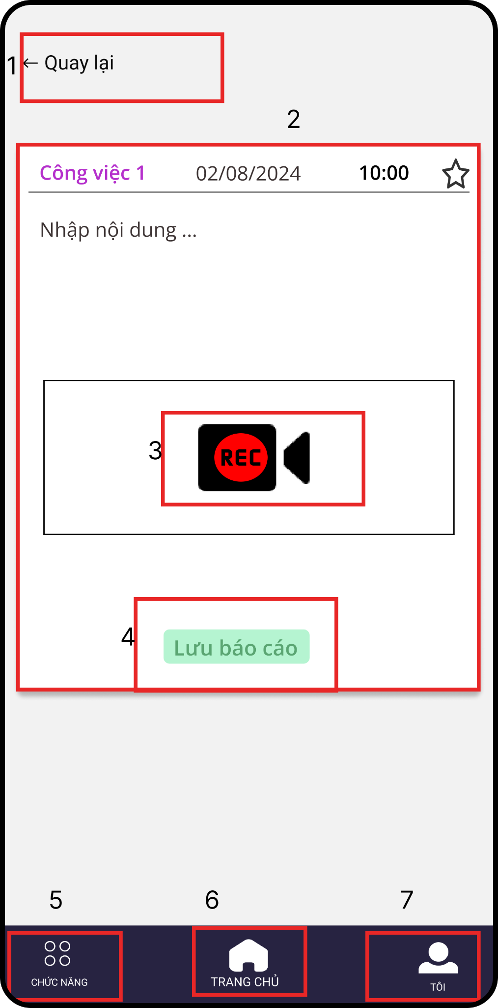

|  |  |  |  |
| --- | --- | --- | --- |
| STT | TYPE | MÔ TẢ | GHI CHÚ |
| 1 | button | Hiển thị cứng cho nút bấm quay lại   * sự kiện: Khi nhấn vào sẽ quay lại màn hình vừa mới thao tác trước đó |  |
| 2 | Content | Hiển thị cứng thanh nội dung, nút lưu báo cáo và toàn bộ những nội dung công việc cần báo cáo bao gồm video và điền nội dung |  |
| 3 | button | Hiển thị cứng biểu tượng quay video   * sự kiện: Khi nhấn vào sẽ hiển thị camera quay video |  |
| 4 | button | Hiển thị cứng **“Lưu báo cáo”**   * Sự kiện: Khi nhấn vào sẽ tiến hành lưu báo cáo công việc |  |
| 5 | button | Hiển thị biểu tương cứng “**Chức năng**” như trên hình  Hiển thị cứng “ **Chức năng**”   * Sự kiện: Khi nhân vào sẽ hiển thị màn hình chức năng |  |
| 6 | button | Hiển thị biểu tương cứng “**Trang chủ**” như trên hình  Hiển thị cứng “ **Trang Chủ**”   * Sự kiện: Khi nhấn vào sẽ hiển thị màn hình trang chủ |  |
| 7 | button | Hiển thị biểu tương cứng “**Tôi**” như trên hình  Hiển thị cứng “ **Tôi**”   * Sự kiện: Khi nhấn vào sẽ hiển thị màn hình tôi |  |

**1.18. Giao diện hiển thị màn hình Công việc sau khi quay video báo cáo**

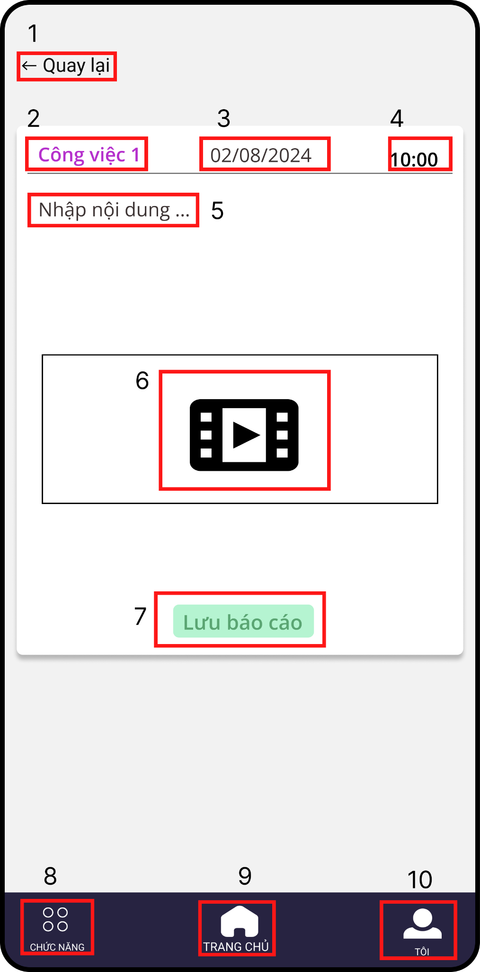

|  |  |  |  |
| --- | --- | --- | --- |
| STT | TYPE | MÔ TẢ | GHI CHÚ |
| 1 | Button | Hiển thị cứng biểu tượng quay lại trang trước và hiển thị cứng “**Quay lại**” |  |
| 2 | Text | Hiển thị cứng thứ tự của công việc đã thực hiện (Ví dụ: Công việc 1) |  |
| 3 | Text | Hiển thị ngày cần thực hiện báo cáo công việc |  |
| 4 | Text | Hiển thị thời gian cần thực hiện báo cáo |  |
| 5 | input Text | Hiển thị ô trống nhập nội dung của báo cáo công việc như hình trên |  |
| 6 | Video | Hiển thị video sau khi quay báo cáo công việc |  |
| 7 | Button | Hiển thị cứng “**Lưu báo cáo**”   * Sự kiện: Khi nhấn vào sẽ tiến hành lưu báo cáo công việc |  |
| 8 | Button | Hiển thị biểu tương cứng “**Chức năng**” như trên hình  Hiển thị cứng “ **Chức năng**”   * Sự kiện: Khi nhân vào sẽ hiển thị màn hình chức năng |  |
| 9 | Button | Hiển thị biểu tương cứng “**Trang chủ**” như trên hình  Hiển thị cứng “ **Trang Chủ**”   * Sự kiện: Khi nhấn vào sẽ hiển thị màn hình trang chủ |  |
| 10 | Button | Hiển thị biểu tương cứng “**Tôi**” như trên hình  Hiển thị cứng “ **Tôi**”   * Sự kiện: Khi nhấn vào sẽ hiển thị màn hình tôi |  |

**1.19. Giao diện hiển thị màn hình danh sách nhân viên đánh giá**

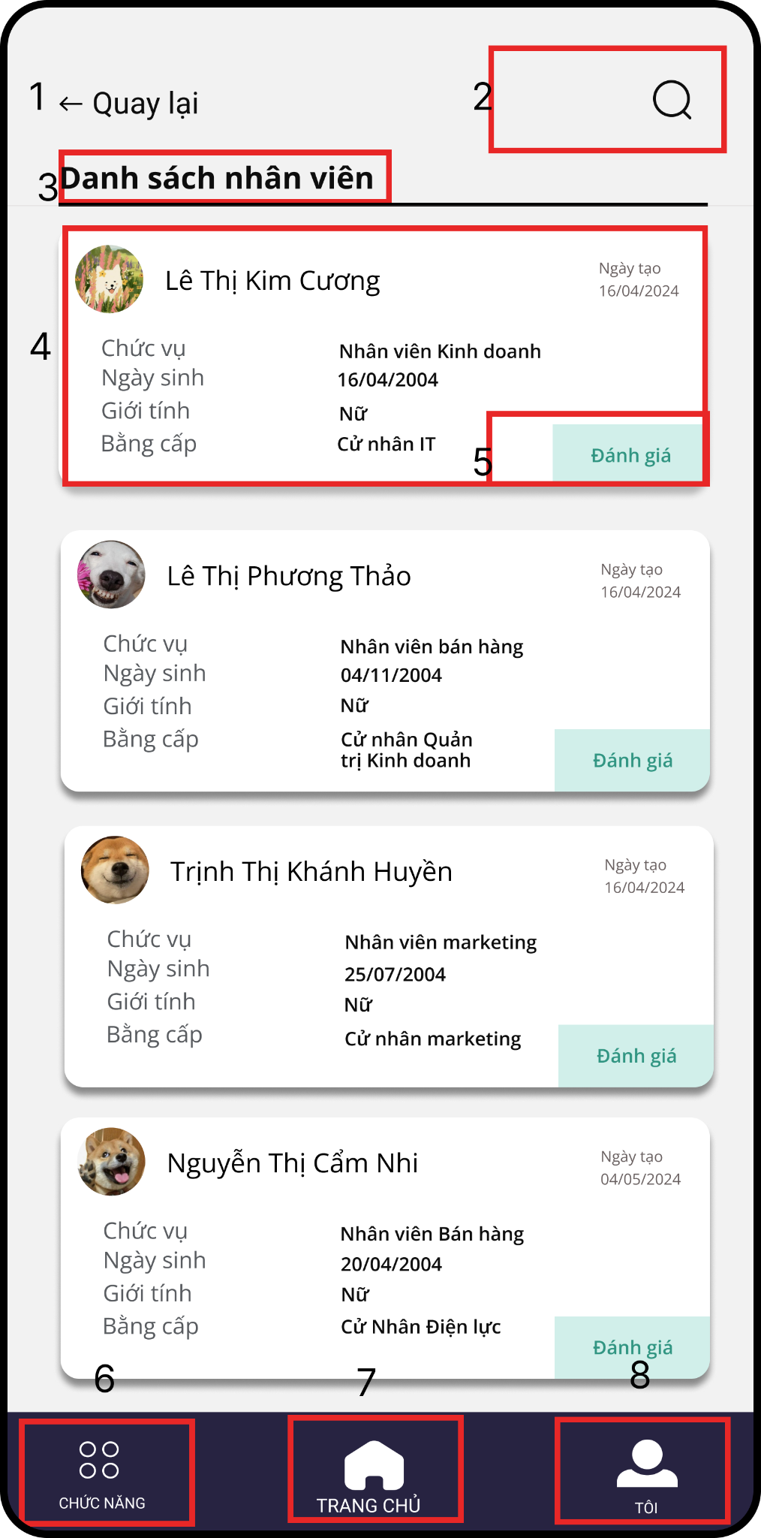

|  |  |  |  |
| --- | --- | --- | --- |
| STT | TYPE | MÔ TẢ | GHI CHÚ |
| 1 | button | Hiển thị cứng biểu tượng quay trở về trang trước   * Sự kiện: Khi nhấn vào sẽ hiển thị màn hình trang trước |  |
| 2 | button | Hiển thị cứng biểu tượng tìm kiếm   * sự kiện: khi nhấn vào biểu tượng sẽ hiển thị màn hình tìm kiếm nhân viên cần đánh giá |  |
| 3 | text | Hiển thị cứng “ Danh sách nhân viên” |  |
| 4 | information profile | Hiển thị cứng tất cả các thông tin về một nhân viên cần đánh giá bao gồm: ảnh hồ sơ, tên , chức vụ, ngày sinh, giới tính, bằng cấp và ngày tạo hồ sơ. |  |
| 5 | button | Hiển thị cứng “**Đánh giá”**   * Sự kiện: Khi nhấn vào sẽ hiển thị màn hình nội dung đánh giá |  |
| 6 | button | Hiển thị biểu tương cứng “**Chức năng**” như trên hình  Hiển thị cứng “ **Chức năng**”   * Sự kiện: Khi nhân vào sẽ hiển thị màn hình chức năng |  |
| 7 | button | Hiển thị biểu tương cứng “**Trang chủ**” như trên hình  Hiển thị cứng “ **Trang Chủ**”   * Sự kiện: Khi nhấn vào sẽ hiển thị màn hình trang chủ |  |
| 8 | button | Hiển thị biểu tương cứng “**Tôi**” như trên hình  Hiển thị cứng “ **Tôi**”   * Sự kiện: Khi nhấn vào sẽ hiển thị màn hình tôi |  |

**1.20. Giao diện hiển thị màn hình nội dung đánh giá**

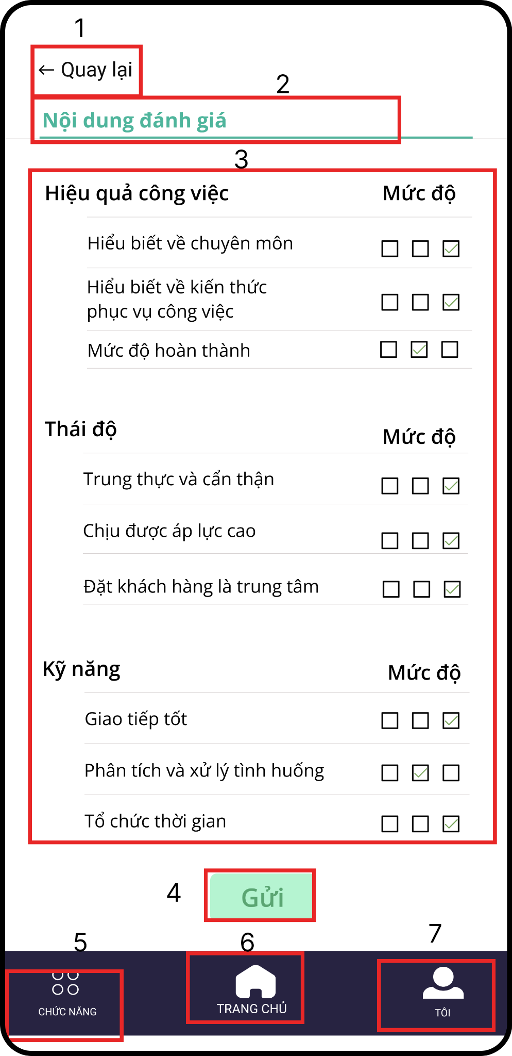

|  |  |  |  |
| --- | --- | --- | --- |
| STT | TYPE | MÔ TẢ | GHI CHÚ |
| 1 | button | Hiển thị cứng cho nút bấm quay lại   * sự kiện: Khi nhấn vào sẽ quay lại màn hình vừa mới thao tác trước đó |  |
| 2 | text | Hiển thị cứng **“ Nội dung đánh giá”** |  |
| 3 | content text | Hiển thị cứng mức độ đánh giá và nội dung cần đánh giá bao gồm:   * thứ nhất hiệu quả công việc bao gồm các nội dung là :Hiểu biết về chuyên môn, hiểu biết về kiến thức phục vụ công việc, mức độ hoàn thành * Thứ hai là Thái độ bao gồm các nội dung là trung thực và cần thận, chịu được áp lực cao,đặt khách hàng là trung tân * thứ ba là kĩ năng bao gồm các nội dung là giao tiếp tốt, phân tích và xử lý tình huống, tổ chức thời gian |  |
| 4 | button | Hiển thị cứng **“Lưu báo cáo”**   * Sự kiện: Khi nhấn vào sẽ tiến hành lưu báo cáo công việc |  |
| 5 | button | Hiển thị biểu tương cứng “**Chức năng**” như trên hình  Hiển thị cứng “ **Chức năng**”   * Sự kiện: Khi nhân vào sẽ hiển thị màn hình chức năng |  |
| 6 | button | Hiển thị biểu tương cứng “**Trang chủ**” như trên hình  Hiển thị cứng “ **Trang Chủ**”   * Sự kiện: Khi nhấn vào sẽ hiển thị màn hình trang chủ |  |
| 7 | button | Hiển thị biểu tương cứng “**Tôi**” như trên hình  Hiển thị cứng “ **Tôi**”   * Sự kiện: Khi nhấn vào sẽ hiển thị màn hình tôi |  |

**1.21. Giao diện hiển thị màn hình tìm nhân viên để đánh giá**

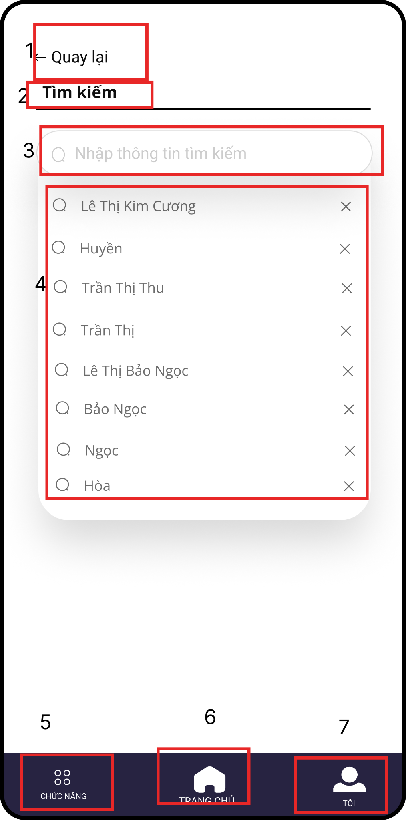

|  |  |  |  |
| --- | --- | --- | --- |
| STT | TYPE | MÔ TẢ | GHI CHÚ |
| 1 | button | Hiển thị cứng cho nút bấm quay lại   * sự kiện: Khi nhấn vào sẽ quay lại màn hình vừa mới thao tác trước đó |  |
| 2 | text | Hiển thị cứng **“ Tìm kiếm”** |  |
| 3 | button | Hiển thị cứng thanh tìm kiếm   * sự kiện: khi nhấn vào sẽ nhập tên để tìm kiếm được nhân viên muốn đánh giá |  |
| 4 | list | Hiển thị linh hoạt nhân viên muốn tìm kiếm hoặc danh sách nhân viên đã tìm kiếm trước đ |  |
| 5 | button | Hiển thị biểu tương cứng “**Chức năng**” như trên hình  Hiển thị cứng “ **Chức năng**”   * Sự kiện: Khi nhân vào sẽ hiển thị màn hình chức năng |  |
| 6 | button | Hiển thị biểu tương cứng “**Trang chủ**” như trên hình  Hiển thị cứng “ **Trang Chủ**”   * Sự kiện: Khi nhấn vào sẽ hiển thị màn hình trang chủ |  |
| 7 | button | Hiển thị biểu tương cứng “**Tôi**” như trên hình  Hiển thị cứng “ **Tôi**”   * Sự kiện: Khi nhấn vào sẽ hiển thị màn hình tôi |  |

**1.22. Giao diện hiển thị màn hình nhân viên đã được tìm kiếm để đánh giá**

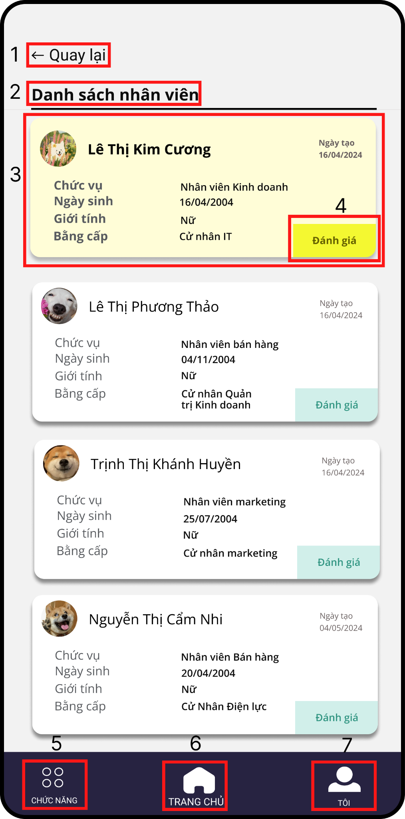

|  |  |  |  |
| --- | --- | --- | --- |
| STT | TYPE | MÔ TẢ | GHI CHÚ |
| 1 | button | Hiển thị cứng cho nút bấm quay lại   * sự kiện: Khi nhấn vào sẽ quay lại màn hình vừa mới thao tác trước đó |  |
| 2 | text | Hiển thị cứng **“ Danh sách nhân viên”** |  |
| 3 | information profile | Hiển thị cứng màu vàng nhân viên đã tìm được thông qua thanh tìm kiếm tất cả các thông tin về một nhân viên cần đánh giá bao gồm: ảnh hồ sơ, tên , chức vụ, ngày sinh, giới tính, bằng cấp và ngày tạo hồ sơ. |  |
| 4 | button | Hiển thị cứng “**Đánh giá”**   * Sự kiện: Khi nhấn vào sẽ hiển thị màn hình nội dung đánh giá |  |
| 5 | button | Hiển thị biểu tương cứng “**Chức năng**” như trên hình  Hiển thị cứng “ **Chức năng**”   * Sự kiện: Khi nhân vào sẽ hiển thị màn hình chức năng |  |
| 6 | button | Hiển thị biểu tương cứng “**Trang chủ**” như trên hình  Hiển thị cứng “ **Trang Chủ**”   * Sự kiện: Khi nhấn vào sẽ hiển thị màn hình trang chủ |  |
| 7 | button | Hiển thị biểu tương cứng “**Tôi**” như trên hình  Hiển thị cứng “ **Tôi**”   * Sự kiện: Khi nhấn vào sẽ hiển thị màn hình tôi |  |

**2. Ứng dụng chạy trên Web dành cho Giám đốc**

**2.1. Giao diện màn hình Đăng nhập**

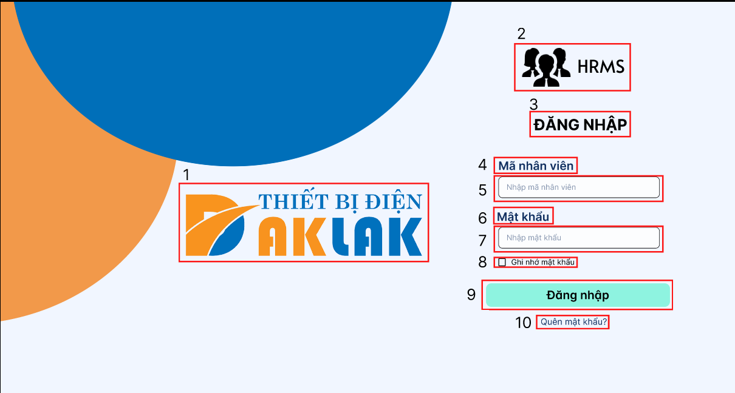

|  |  |  |  |
| --- | --- | --- | --- |
| STT | TYPE | MÔ TẢ | GHI CHÚ |
| 1 | Logo | Hiển thị cứng logo “ Thiết bị điện Đắc Lắc” như hình trên |  |
| 2 | Image | Hiển thị hình ảnh biểu tượng cho ứng dụng quản lý nhân sự như hình trên |  |
| 3 | text | Hiển thị cứng “ Đăng nhập” như hình trên |  |
| 4 | text | Hiển thị cứng “ Mã nhân viên” như hình trên |  |
| 5 | input text | Hiển thị ô trống nhập Mã nhân viên như hình trên |  |
| 6 | text | Hiển thị cứng “ Mật khẩu” như hình trên |  |
| 7 | input text | Hiển thị ô trống nhập Mật khẩu như hình trên |  |
| 8 | Checkbox | Hiển thị cứng “ ghi nhớ đăng nhập”  - Sự kiện: Khi nhấn vào sẽ ghi nhớ tài khoản  và mật khẩu của người dùng cho lần đăng nhập tiếp theo |  |
| 9 | button | Hiển thị cứng “Đăng nhập”  -Sự kiện: Khi nhấn vào sẽ chuyển đến màn hình Đăng nhập |  |
| 10 | button | Hiển thị cứng “Quên mật khẩu?”  -Sự kiện: Khi nhấn vào sẽ chuyển đến màn hình Quên mật khẩu |  |

**2.2. Giao diện màn hình Quên mật khẩu**

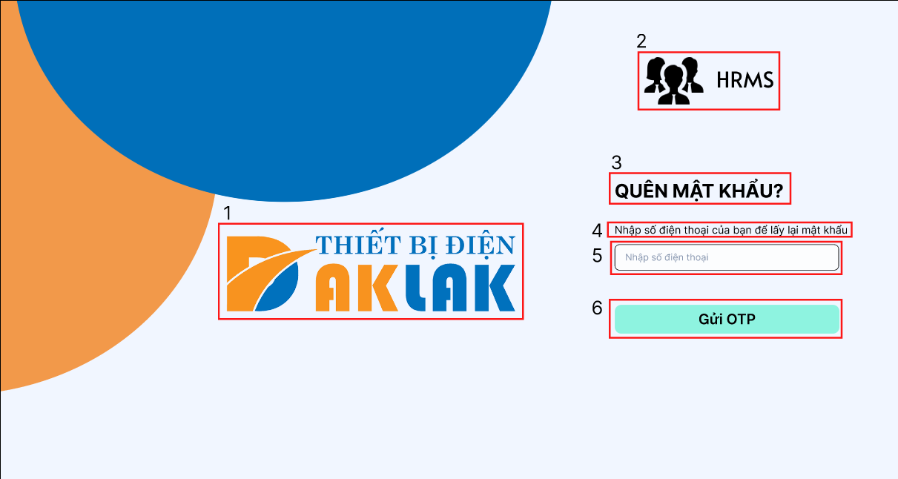

|  |  |  |  |
| --- | --- | --- | --- |
| STT | TYPE | MÔ TẢ | GHI CHÚ |
| 1 | Logo | Hiển thị cứng logo “ Thiết bị điện Đắc Lắc” như hình trên |  |
| 2 | Image | Hiển thị hình ảnh biểu tượng cho ứng dụng quản lý nhân sự như hình trên |  |
| 3 | text | Hiển thị cứng “ Quên mật khẩu” như hình trên |  |
| 4 | text | Hiển thị cứng “Nhập số điện thoại của bạn để lấy lại mật khẩu” như hình trên |  |
| 5 | input text | Hiển thị ô trống nhập Số điện thoại như hình trên |  |
| 6 | button | Hiển thị cứng “Đăng nhập”  -Sự kiện: Khi nhấn vào sẽ chuyển đến màn hình Trang chủ |  |

**2.3. Giao diện màn hình Nhập mã OTP**

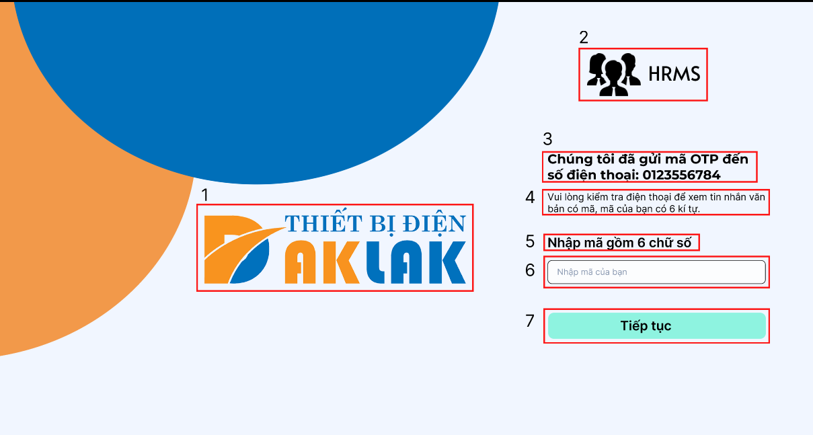

|  |  |  |  |
| --- | --- | --- | --- |
| STT | TYPE | MÔ TẢ | GHI CHÚ |
| 1 | Logo | Hiển thị cứng logo “ Thiết bị điện Đắc Lắc” như hình trên |  |
| 2 | Image | Hiển thị hình ảnh biểu tượng cho ứng dụng quản lý nhân sự như hình trên |  |
| 3 | text | Hiển thị cứng “ Chúng tôi đã gửi mã OTP đến số điện thoại: 0123456784” như hình trên |  |
| 4 | text | Hiển thị cứng “ Vui lòng kiểm tra điện thoại để xem tin nhắn văn bản có mã, mã của bạn có 6 kí tự” như hình trên |  |
| 5 | text | Hiển thị cứng “ Nhập mã có 6 kí tự” như hình trên |  |
| 6 | input text | Hiển thị ô trống Nhập mã của bạn như hình trên |  |
| 7 | button | Hiển thị cứng “Tiếp tục”  -Sự kiện: Khi nhấn vào sẽ chuyển đến màn hình Tạo mật khẩu mới |  |

**2.4. Giao diện màn hình Tạo mật khẩu mới**

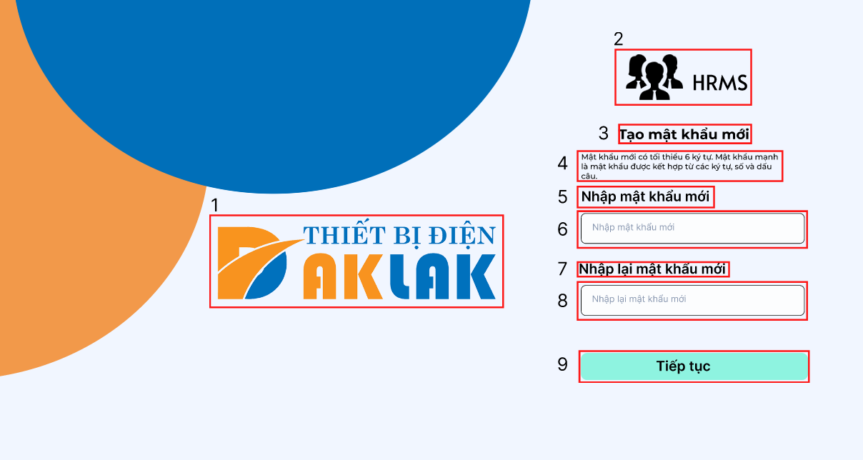

|  |  |  |  |
| --- | --- | --- | --- |
| STT | TYPE | MÔ TẢ | GHI CHÚ |
| 1 | Logo | Hiển thị cứng logo “ Thiết bị điện Đắc Lắc” như hình trên |  |
| 2 | Image | Hiển thị hình ảnh biểu tượng cho ứng dụng quản lý nhân sự như hình trên |  |
| 3 | text | Hiển thị cứng “Tạo mật khẩu mới” như hình trên |  |
| 4 | text | Hiển thị cứng “ Mật khẩu mới có tối thiểu 6 ký tự. Mật khẩu mạnh là mật khẩu được kết hợp từ các ký tự, số và dấu  câu” như hình trên |  |
| 5 | text | Hiển thị cứng “ Nhập mật khẩu mới” như hình trên |  |
| 6 | input text | Hiển thị ô trống Nhập mật khẩu mới như hình trên |  |
| 7 | text | Hiển thị cứng “Nhập lại mật khẩu mới” như hình trên |  |
| 8 | input text | Hiển thị ô trống Nhập lại mật khẩu mới như hình trên |  |
| 9 | button | Hiển thị cứng “Tiếp tục”  -Sự kiện: Khi nhấn vào sẽ chuyển đến màn hình Tạo mật khẩu thành công |  |

**2.5. Giao diện màn hình Tạo mật khẩu thành công**

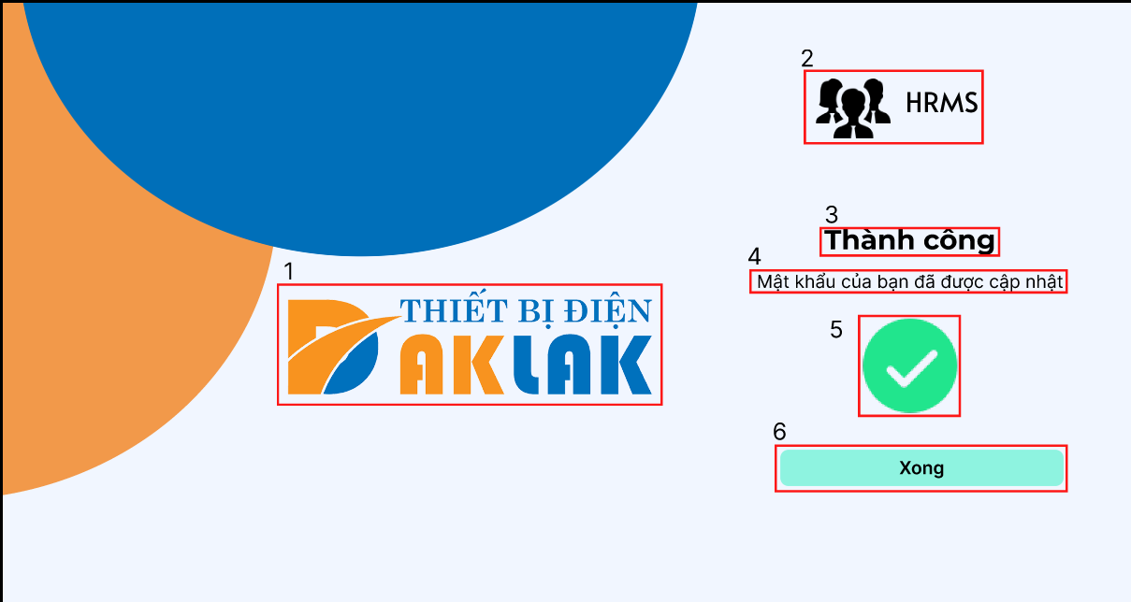

|  |  |  |  |
| --- | --- | --- | --- |
| STT | TYPE | MÔ TẢ | GHI CHÚ |
| 1 | Logo | Hiển thị cứng logo “ Thiết bị điện Đắc Lắc” như hình trên |  |
| 2 | Image | Hiển thị hình ảnh biểu tượng cho ứng dụng quản lý nhân sự như hình trên |  |
| 3 | text | Hiển thị cứng “Thành công” như hình trên |  |
| 4 | text | Hiển thị cứng “Mật khẩu của bạn đã được cập nhật” như hình trên |  |
| 5 | icon | Hiển thị cứng icon miêu tả cho đổi mật khẩu thành công |  |
| 6 | button | Hiển thị cứng: “Xong”   * Sự kiện: Khi nhấn vào sẽ chuyển về màn hình Trang chủ |  |

**2.6. Giao diện màn hình trang chủ**

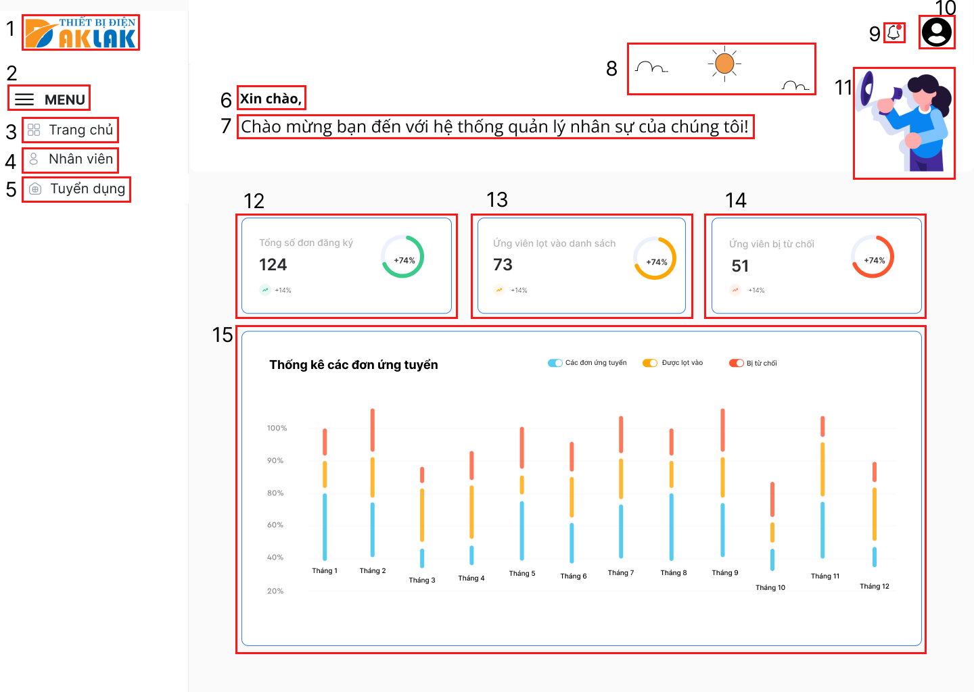

|  |  |  |  |
| --- | --- | --- | --- |
| STT | TYPE | MÔ TẢ | GHI CHÚ |
| 1 | logo | Hiển thị cứng logo “ Thiết bị điện Đắc Lắc” như hình trên |  |
| 2 | Text | Hiển thị cứng “**MENU**”  Hiển thị cứng icon thanh Menu ngay bên cạnh |  |
| 3 | Button | Hiển thị cứng biểu tượng trang chủ như hình trên  Hiển thị cứng “**Trang chủ**”   * Sự kiện: Khi nhấn vào sẽ chuyển đến màn hình Trang chủ dành cho giám đốc |  |
| 4 | Button | Hiển thị cứng biểu tượng nhân viên như hình trên  Hiển thị cứng “**Nhân viên**”   * Sự kiện: Khi nhấn vào sẽ chuyển đến màn hình Nhân viên dành cho giám đốc |  |
| 5 | Button | Hiển thị cứng biểu tượng tuyển dụng như hình trên  Hiển thị cứng “**Tuyển dụng**”   * Sự kiện: Khi nhấn vào sẽ chuyển đến màn hình Tuyển dụng dành cho giám đốc |  |
| 6 | Text | Hiển thị cứng “**Xin chào**” |  |
| 7 | Text | Hiển thị cứng “**Chào mừng bạn đến với hệ thống quản lí nhân sự của chúng tôi!**” |  |
| 8 | icon | Hiển thị cứng icon thời tiết như hình trên |  |
| 9 | Button | Hiển thị cứng biểu tượng thông báo   * Sự kiện: Khi nhấn vào sẽ chuyển đến màn hình Thông báo |  |
| 10 | icon | Hiển thị cứng biểu tượng người dùng ứng dụng quản lý nhân sự trên máy tính |  |
| 11 | icon | Hiển thị cứng biểu tượng xin chào như trên hình |  |
| 12 | information box | Hiển thị cứng “**Tổng số đơn đăng kí** ”  Hiển thị số lượng đơn ứng viên đã đăng kí  Hiển thị biểu đồ tròn minh họa số lượng |  |
| 13 | information box | Hiển thị cứng “ **Ứng viên lọt vào danh sách**”  Hiển thị số lượng đơn ứng viên lọt vào danh sách sau vòng nộp đơn ứng tuyển  Hiển thị biểu đồ tròn minh họa số lượng |  |
| 14 | information box | Hiển thị cứng “**Ứng viên bị từ chối** ”  Hiển thị số lượng đơn ứng viên bị từ chối  Hiển thị biểu đồ tròn minh họa số lượng |  |
| 15 | Biểu đồ | Hiển thị cứng “**Thống kê các đơn ứng tuyển**”  Hiển thị biểu đồ cột thống kê theo tháng các đơn ứng tuyển, đơn bị từ chối và đơn được lọt vào như hình trên |  |

**2.7. Giao diện màn hình Nhân viên chính thức**

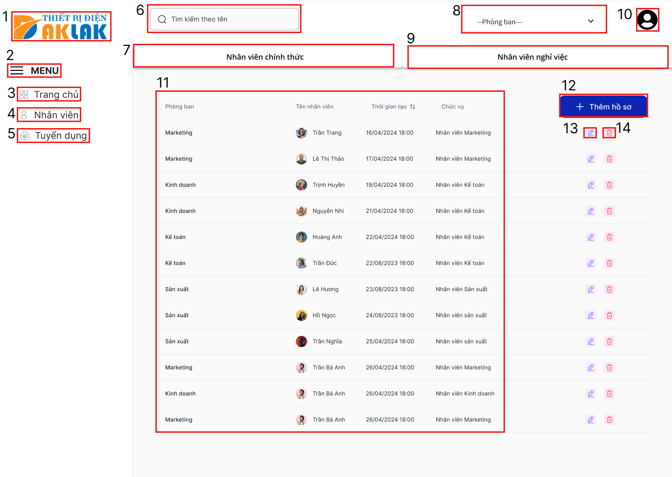

|  |  |  |  |
| --- | --- | --- | --- |
| STT | TYPE | MÔ TẢ | GHI CHÚ |
| 1 | logo | Hiển thị cứng logo “ Thiết bị điện Đắc Lắc” như hình trên |  |
| 2 | Text | Hiển thị cứng “**MENU**”  Hiển thị cứng icon thanh Menu ngay bên cạnh |  |
| 3 | Button | Hiển thị cứng biểu tượng trang chủ như hình trên  Hiển thị cứng “**Trang chủ**”   * Sự kiện: Khi nhấn vào sẽ chuyển đến màn hình Trang chủ dành cho giám đốc |  |
| 4 | Button | Hiển thị cứng biểu tượng nhân viên như hình trên  Hiển thị cứng “**Nhân viên**”   * Sự kiện: Khi nhấn vào sẽ chuyển đến màn hình Nhân viên dành cho giám đốc |  |
| 5 | Button | Hiển thị cứng biểu tượng tuyển dụng như hình trên  Hiển thị cứng “**Tuyển dụng**”   * Sự kiện: Khi nhấn vào sẽ chuyển đến màn hình Tuyển dụng dành cho giám đốc |  |
| 6 | input Text | Hiển thị ô trống để tìm kiếm theo tên như hình trên   * Sự kiện: Khi nhập tên ứng viên vào, ứng dụng sẽ đưa ra những hồ sơ có tên giống với tên đã nhập |  |
| 7 | Button | Hiển thị cứng “**Nhân viên chính thức**”   * Sự kiện: Khi nhấn vào, ứng dụng sẽ đưa ra các hồ sơ của nhân viên chính thức |  |
| 8 | Button | Hiển thị cứng “**Phòng ban**”  Hiển thị cứng biểu tượng lọc với tam giác ngược như trên hình   * Sự kiện: Khi nhấn vào biểu tượng lọc, sẽ cho xuống danh sách các phòng ban trong công ty |  |
| 9 | Button | Hiển thị cứng “**Nhân viên nghỉ việc**”   * Sự kiện: Khi nhấn vào, ứng dụng sẽ đưa ra các hồ sơ của nhân viên nghỉ việc |  |
| 10 | icon | Hiển thị cứng biểu tượng người dùng ứng dụng quản lý nhân sự trên máy tính |  |
| 11 | button | Hiển thị cứng các cột: “**Phòng ban**”, “**Tên nhân viên**”, “**Thời gian tạo**” và “**Chức vụ**”  Hiển thị thông tin hồ sơ nhân viên theo các cột như trên hình.   * Sự kiện: Khi nhấn vào hồ sơ nhân viên sẽ hiện ra thông tin chi tiết của hồ sơ đó |  |
| 12 | button | Hiển thị cứng “**Thêm hồ sơ**” như trên hình   * Sự kiện: Khi nhấn vào sẽ chuyển đến màn hình thêm hồ sơ |  |
| 13 | button | Hiển thị cứng biểu tượng sửa hồ sơ   * Sự kiện: Khi nhấn vào biểu tượng sẽ chuyển đến màn hình sửa hồ sơ |  |
| 14 | button | Hiển thị cứng biểu tượng xóa hồ sơ   * Sự kiện: Khi nhấn vào biểu tượng sẽ chuyển đến thông báo xác nhận xóa hồ sơ |  |

**2.8. Giao diện màn hình nhân viên nghỉ việc**

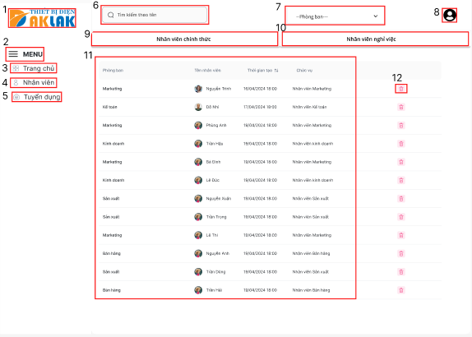

|  |  |  |  |
| --- | --- | --- | --- |
| STT | TYPE | MÔ TẢ | GHI CHÚ |
| 1 | logo | Hiển thị cứng logo “ Thiết bị điện Đắk Lắk” như hình trên |  |
| 2 | Text | Hiển thị cứng “**MENU**”  Hiển thị cứng icon thanh Menu ngay bên cạnh |  |
| 3 | Button | Hiển thị cứng biểu tượng trang chủ như hình trên  Hiển thị cứng “**Trang chủ**”   * Sự kiện: Khi nhấn vào sẽ chuyển đến màn hình Trang chủ dành cho giám đốc |  |
| 4 | Button | Hiển thị cứng biểu tượng nhân viên như hình trên  Hiển thị cứng “**Nhân viên**”   * Sự kiện: Khi nhấn vào sẽ chuyển đến màn hình Nhân viên dành cho giám đốc |  |
| 5 | Button | Hiển thị cứng biểu tượng tuyển dụng như hình trên  Hiển thị cứng “**Tuyển dụng**”   * Sự kiện: Khi nhấn vào sẽ chuyển đến màn hình Tuyển dụng dành cho giám đốc |  |
| 6 | input Text | Hiển thị ô trống để tìm kiếm theo tên như hình trên   * Sự kiện: Khi nhập tên ứng viên vào, ứng dụng sẽ đưa ra những hồ sơ có tên giống với tên đã nhập |  |
| 7 | Button | Hiển thị cứng “**Phòng ban**”  Hiển thị cứng biểu tượng lọc với tam giác ngược như trên hình   * Sự kiện: Khi nhấn vào biểu tượng lọc, sẽ cho xuống danh sách các phòng ban trong công ty |  |
| 8 | icon | Hiển thị cứng biểu tượng người dùng ứng dụng quản lý nhân sự trên máy tính |  |
| 9 | Button | Hiển thị cứng “**Nhân viên chính thức**”   * Sự kiện: Khi nhấn vào, ứng dụng sẽ đưa ra các hồ sơ của nhân viên chính thức |  |
| 10 | Button | Hiển thị cứng “**Nhân viên nghỉ việc**”   * Sự kiện: Khi nhấn vào, ứng dụng sẽ đưa ra các hồ sơ của nhân viên nghỉ việc |  |
| 11 | button | Hiển thị cứng các cột: “**Phòng ban**”, “**Tên nhân viên**”, “**Thời gian tạo**” và “**Chức vụ**”  Hiển thị thông tin hồ sơ nhân viên theo các cột như trên hình.   * Sự kiện: Khi nhấn vào hồ sơ nhân viên sẽ hiện ra thông tin chi tiết của hồ sơ đó |  |
| 12 | button | Hiển thị cứng “**Thêm hồ sơ**” như trên hình   * Sự kiện: Khi nhấn vào sẽ chuyển đến màn hình thêm hồ sơ |  |

**2.9. Giao diện màn hình tìm kiếm hồ sơ**

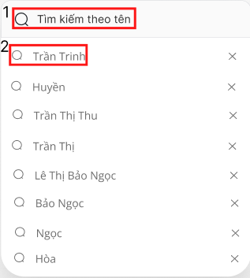

|  |  |  |  |
| --- | --- | --- | --- |
| STT | TYPE | MÔ TẢ | GHI CHÚ |
| 1 | input Text | Hiển thị cứng biểu tượng tìm kiếm theo tên như trên hình  Hiển thị “**Tìm kiếm theo tên**” như trên hình   * Sự kiện: Khi nhập tên nhân viên vào sẽ cho ra hồ sơ nhân viên với tên tương ứng |  |
| 2 | Button | Hiển thị cứng biểu tượng tìm kiếm theo tên như trên hình  Hiển thị tên nhân viên đã nhập hoặc tên nhên viên đã tìm kiếm từ trước   * Sự kiện: Khi nhấn vào sẽ cho ra những hồ sơ với tên tương ứng |  |

**2.10. Giao diện màn hình xem hồ sơ nghỉ việc**

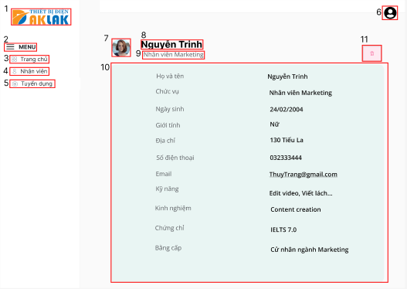

|  |  |  |  |
| --- | --- | --- | --- |
| STT | TYPE | MÔ TẢ | GHI CHÚ |
| 1 | logo | Hiển thị cứng logo “ Thiết bị điện Đắk Lắk” như hình trên |  |
| 2 | Text | Hiển thị cứng “**MENU**”  Hiển thị cứng icon thanh Menu ngay bên cạnh |  |
| 3 | Button | Hiển thị cứng biểu tượng trang chủ như hình trên  Hiển thị cứng “**Trang chủ**”   * Sự kiện: Khi nhấn vào sẽ chuyển đến màn hình Trang chủ dành cho giám đốc |  |
| 4 | Button | Hiển thị cứng biểu tượng nhân viên như hình trên  Hiển thị cứng “**Nhân viên**”   * Sự kiện: Khi nhấn vào sẽ chuyển đến màn hình Nhân viên dành cho giám đốc |  |
| 5 | Button | Hiển thị cứng biểu tượng tuyển dụng như hình trên  Hiển thị cứng “**Tuyển dụng**”   * Sự kiện: Khi nhấn vào sẽ chuyển đến màn hình Tuyển dụng dành cho giám đốc |  |
| 6 | icon | Hiển thị cứng biểu tượng người dùng ứng dụng quản lý nhân sự trên máy tính |  |
| 7 | image | Hiển thị hình ảnh đại diện cho hồ sơ của Nguyễn Trinh như trên | ảnh đại diện của hồ sơ cá nhân |
| 8 | text | Hiển thị cứng “**Nguyễn Trinh**” như trên | Tên hồ sơ cá nhân |
| 9 | text | Hiển thị cứng “**Nhân viên marketing**” như trên | Vị trí công việc |
| 10 | profile | Hiển thị cứng tất cả thông tin có trong hồ sơ cá nhân bao gồm **“Họ và tên”,”Chức vụ”,”Ngày sinh”, “Giới tính”,”Địa chỉ”,”Số điện thoại”,”Email”, Kỹ năng”, “Kinh nghiệm”,”Chứng chỉ”,”Bằng cấp”** | hồ sơ cá nhân |

**2.11. Giao diện màn hình lọc theo phòng ban**

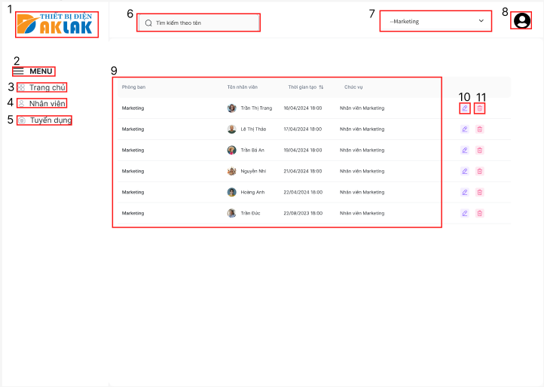

|  |  |  |  |
| --- | --- | --- | --- |
| STT | TYPE | MÔ TẢ | GHI CHÚ |
| 1 | logo | Hiển thị cứng logo “ Thiết bị điện Đắk Lắk” như hình trên |  |
| 2 | Text | Hiển thị cứng “**MENU**”  Hiển thị cứng icon thanh Menu ngay bên cạnh |  |
| 3 | Button | Hiển thị cứng biểu tượng trang chủ như hình trên  Hiển thị cứng “**Trang chủ**”   * Sự kiện: Khi nhấn vào sẽ chuyển đến màn hình Trang chủ dành cho giám đốc |  |
| 4 | Button | Hiển thị cứng biểu tượng nhân viên như hình trên  Hiển thị cứng “**Nhân viên**”   * Sự kiện: Khi nhấn vào sẽ chuyển đến màn hình Nhân viên dành cho giám đốc |  |
| 5 | Button | Hiển thị cứng biểu tượng tuyển dụng như hình trên  Hiển thị cứng “**Tuyển dụng**”   * Sự kiện: Khi nhấn vào sẽ chuyển đến màn hình Tuyển dụng dành cho giám đốc |  |
| 6 | input Text | Hiển thị ô trống để tìm kiếm theo tên như hình trên   * Sự kiện: Khi nhập tên ứng viên vào, ứng dụng sẽ đưa ra những hồ sơ có tên giống với tên đã nhập |  |
| 7 | Button | Hiển thị cứng “**Marketing**”  Hiển thị cứng biểu tượng lọc với tam giác ngược như trên hình   * Sự kiện: Khi nhấn vào biểu tượng lọc, sẽ cho xuống danh sách các phòng ban trong công ty | Tên phòng ban |
| 8 | icon | Hiển thị cứng biểu tượng người dùng ứng dụng quản lý nhân sự trên máy tính |  |
| 9 | button | Hiển thị cứng các cột: “**Phòng ban**”, “**Tên nhân viên**”, “**Thời gian tạo**” và “**Chức vụ**”  Hiển thị thông tin hồ sơ nhân viên theo các cột như trên hình.   * Sự kiện: Khi nhấn vào hồ sơ nhân viên sẽ hiện ra thông tin chi tiết của hồ sơ đó |  |
| 10 | button | Hiển thị cứng biểu tượng sửa hồ sơ   * Sự kiện: Khi nhấn vào biểu tượng sẽ chuyển đến màn hình sửa hồ sơ |  |
| 11 | button | Hiển thị cứng biểu tượng xóa hồ sơ   * Sự kiện: Khi nhấn vào biểu tượng sẽ chuyển đến thông báo xác nhận xóa hồ sơ |  |

**2.12. Giao diện màn hình tìm kiếm hồ sơ**

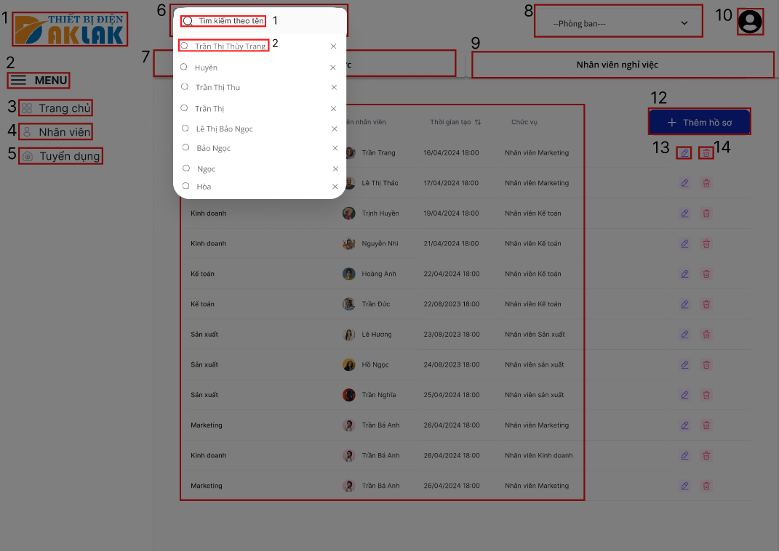

|  |  |  |  |
| --- | --- | --- | --- |
| STT | TYPE | MÔ TẢ | GHI CHÚ |
| 1 | input Text | Hiển thị cứng biểu tượng tìm kiếm theo tên như trên hình  Hiển thị “**Tìm kiếm theo tên**” như trên hình   * Sự kiện: Khi nhập tên nhân viên vào sẽ cho ra hồ sơ nhân viên với tên tương ứng |  |
| 2 | Button | Hiển thị cứng biểu tượng tìm kiếm theo tên như trên hình  Hiển thị tên nhân viên đã nhập hoặc tên nhên viên đã tìm kiếm từ trước   * Sự kiện: Khi nhấn vào sẽ cho ra những hồ sơ với tên tương ứng |  |

**2.13. Giao diện màn hình Xóa hồ sơ trên hệ thống**

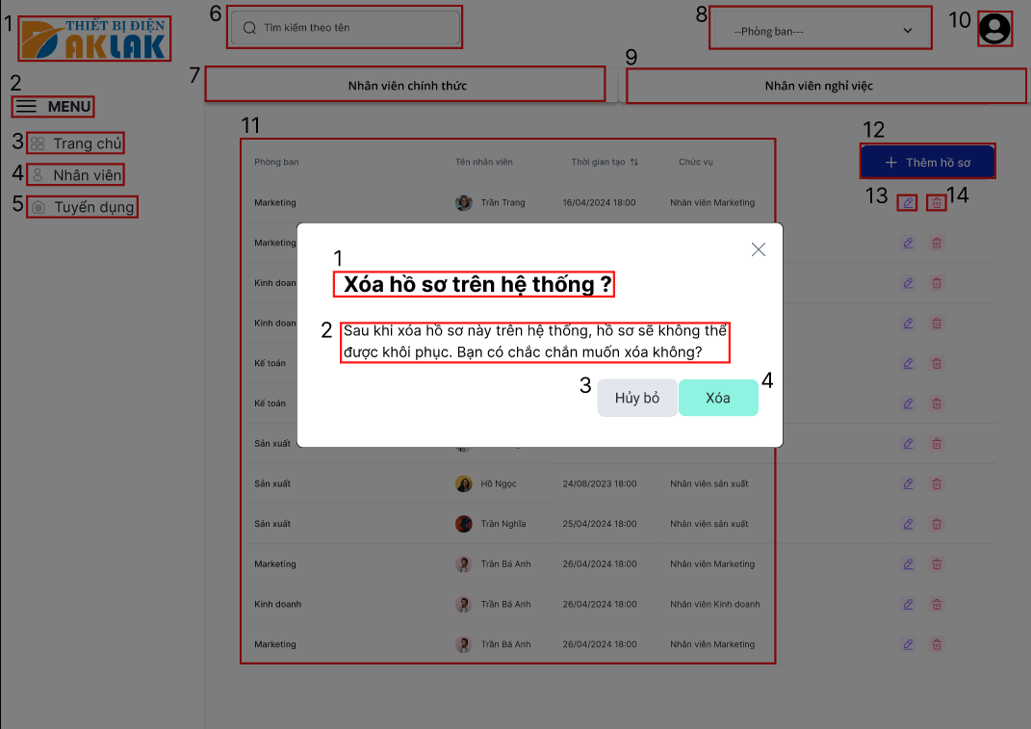

|  |  |  |  |
| --- | --- | --- | --- |
| STT | TYPE | MÔ TẢ | GHI CHÚ |
| 1 | Text | Hiển thị cứng “**Xóa hồ sơ trên hệ thống ?**” |  |
| 2 | Text | Hiển thị cứng “**Sau khi xóa hồ sơ này trên hệ thống, hồ sơ sẽ không thể được khôi phục. Bạn có chắc chắn muốn xóa không ?**” |  |
| 3 | Button | Hiển thị cứng “**Hủy bỏ**”   * Sự kiện: Khi nhấn vào, thông báo xác nhận xóa hồ sơ sẽ biến mất, quay trở lại trang vừa rồi. |  |
| 4 | Button | Hiển thị cứng “**Xóa**”   * Sự kiện: Khi nhấn vào, ứng dụng sẽ tiến hành xóa hồ sơ đã chọn trên hệ thống, chuyển đến thông báo đã xóa hồ sơ thành công |  |

**2.14. Giao diện màn hình thông báo đã xóa hồ sơ trên hệ thống**

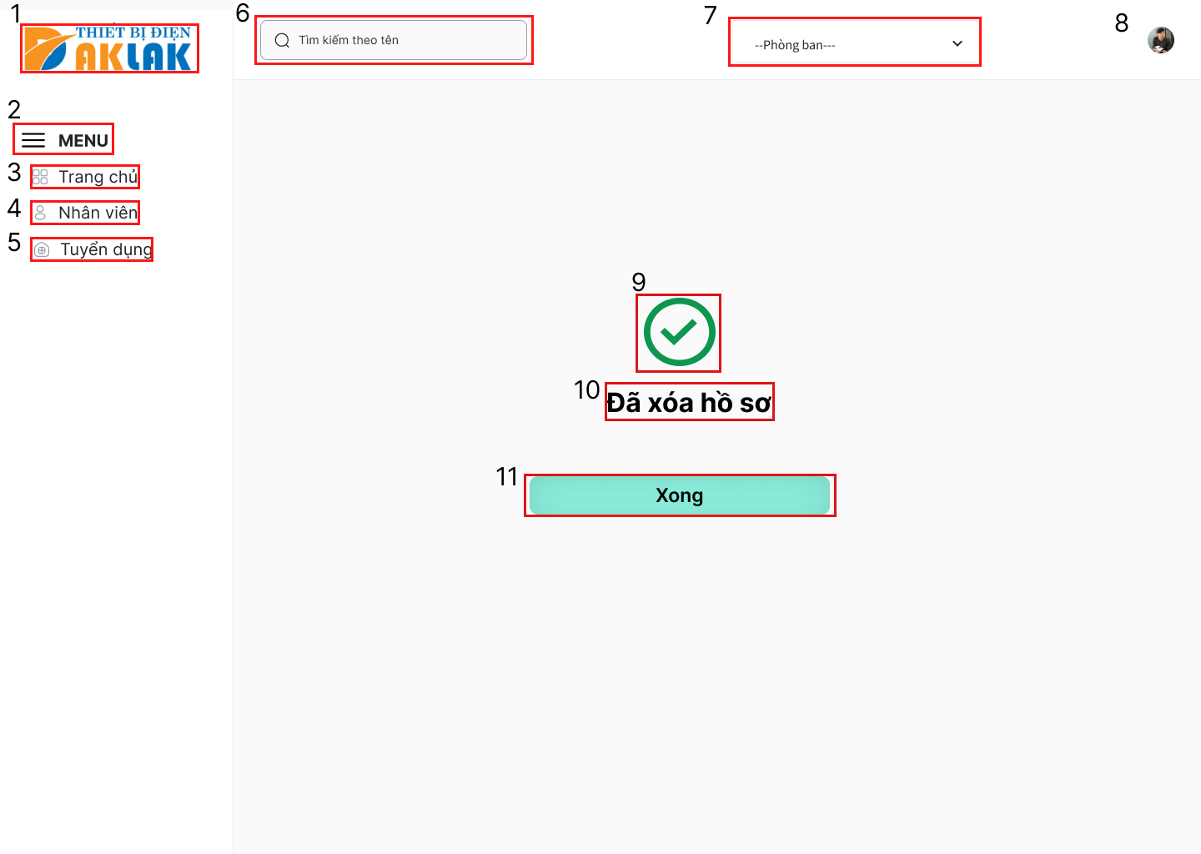

|  |  |  |  |
| --- | --- | --- | --- |
| STT | TYPE | MÔ TẢ | GHI CHÚ |
| 1 | logo | Hiển thị cứng logo “ Thiết bị điện Đắk Lắk” như hình trên |  |
| 2 | Text | Hiển thị cứng “**MENU**”  Hiển thị cứng icon thanh Menu ngay bên cạnh |  |
| 3 | Button | Hiển thị cứng biểu tượng trang chủ như hình trên  Hiển thị cứng “**Trang chủ**”   * Sự kiện: Khi nhấn vào sẽ chuyển đến màn hình Trang chủ dành cho giám đốc |  |
| 4 | Button | Hiển thị cứng biểu tượng nhân viên như hình trên  Hiển thị cứng “**Nhân viên**”   * Sự kiện: Khi nhấn vào sẽ chuyển đến màn hình Nhân viên dành cho giám đốc |  |
| 5 | Button | Hiển thị cứng biểu tượng tuyển dụng như hình trên  Hiển thị cứng “**Tuyển dụng**”   * Sự kiện: Khi nhấn vào sẽ chuyển đến màn hình Tuyển dụng dành cho giám đốc |  |
| 6 | input Text | Hiển thị ô trống để tìm kiếm theo tên như hình trên   * Sự kiện: Khi nhập tên ứng viên vào, ứng dụng sẽ đưa ra những hồ sơ có tên giống với tên đã nhập |  |
| 7 | Button | Hiển thị cứng “**Phòng ban**”  Hiển thị cứng biểu tượng lọc với tam giác ngược như trên hình   * Sự kiện: Khi nhấn vào biểu tượng lọc, sẽ cho xuống danh sách các phòng ban trong công ty |  |
| 8 | icon | Hiển thị cứng biểu tượng người dùng ứng dụng quản lý nhân sự trên máy tính |  |
| 9 | icon | Hiển thị cứng biểu tượng đã xóa hồ sơ như trên hình |  |
| 10 | Text | Hiển thị cứng “**Đã xóa hồ sơ**” |  |
| 11 | Button | Hiển thị cứng “**Xong**” như trên hình   * Sự kiện: Khi nhấn vào sẽ chuyển về màn hình các hồ sơ còn lại |  |

**2.15. Giao diện màn hình chi tiết nhân viên chính thức**

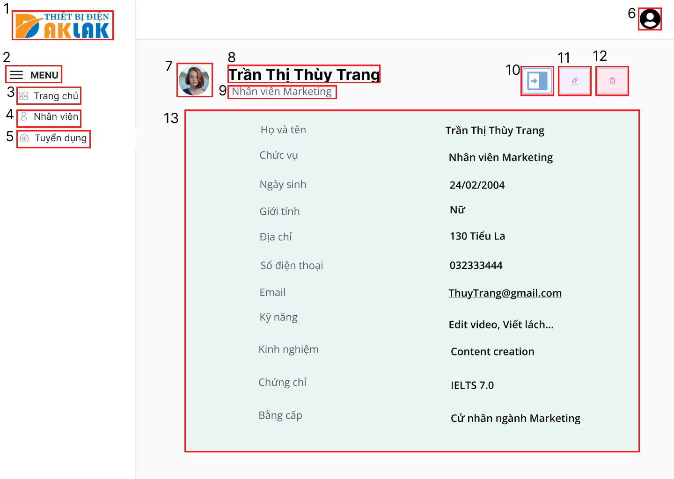

|  |  |  |  |
| --- | --- | --- | --- |
| STT | TYPE | MÔ TẢ | GHI CHÚ |
| 1 | logo | Hiển thị cứng logo “ Thiết bị điện Đắk Lắk” như hình trên |  |
| 2 | Text | Hiển thị cứng “**MENU**”  Hiển thị cứng icon thanh Menu ngay bên cạnh |  |
| 3 | Button | Hiển thị cứng biểu tượng trang chủ như hình trên  Hiển thị cứng “**Trang chủ**”   * Sự kiện: Khi nhấn vào sẽ chuyển đến màn hình Trang chủ dành cho giám đốc |  |
| 4 | Button | Hiển thị cứng biểu tượng nhân viên như hình trên  Hiển thị cứng “**Nhân viên**”   * Sự kiện: Khi nhấn vào sẽ chuyển đến màn hình Nhân viên dành cho giám đốc |  |
| 5 | Button | Hiển thị cứng biểu tượng tuyển dụng như hình trên  Hiển thị cứng “**Tuyển dụng**”   * Sự kiện: Khi nhấn vào sẽ chuyển đến màn hình Tuyển dụng dành cho giám đốc |  |
| 6 | icon | Hiển thị cứng biểu tượng người dùng ứng dụng quản lý nhân sự trên máy tính |  |
| 7 | image | Hiển thị hình ảnh của nhân viên |  |
| 8 | Text | Hiển thị cứng tên của nhân viên |  |
| 9 | Text | Hiển thị cứng chức vụ của nhân viên |  |
| 10 | button | Hiển thị cứng biểu tượng chuyển hồ sơ   * Sự kiện: Khi nhấn vào, ứng dụng sẽ chuyển hồ sơ đến mục nhân viên nghỉ việc. sau đó hiển thị thông báo đã chuyển |  |
| 11 | Button | Hiển thị cứng biểu tượng chỉnh sửa như trên hình   * Sự kiện: Khi nhấn vào sẽ chuyển đến màn hình chỉnh sửa thông tin nhân viên |  |
| 12 | Button | Hiển thị cứng biểu tượng xóa hồ sơ như trên hình   * Sự kiện: Khi nhấn vào sã chuyển đến màn hình thông báo xác nhận xóa hồ sơ |  |
| 13 | information Profile | Hiển thị thông tin hồ sơ của nhân viên |  |

**2.16. Giao diện màn hình hiển thị thông báo đã chuyển hồ sơ**

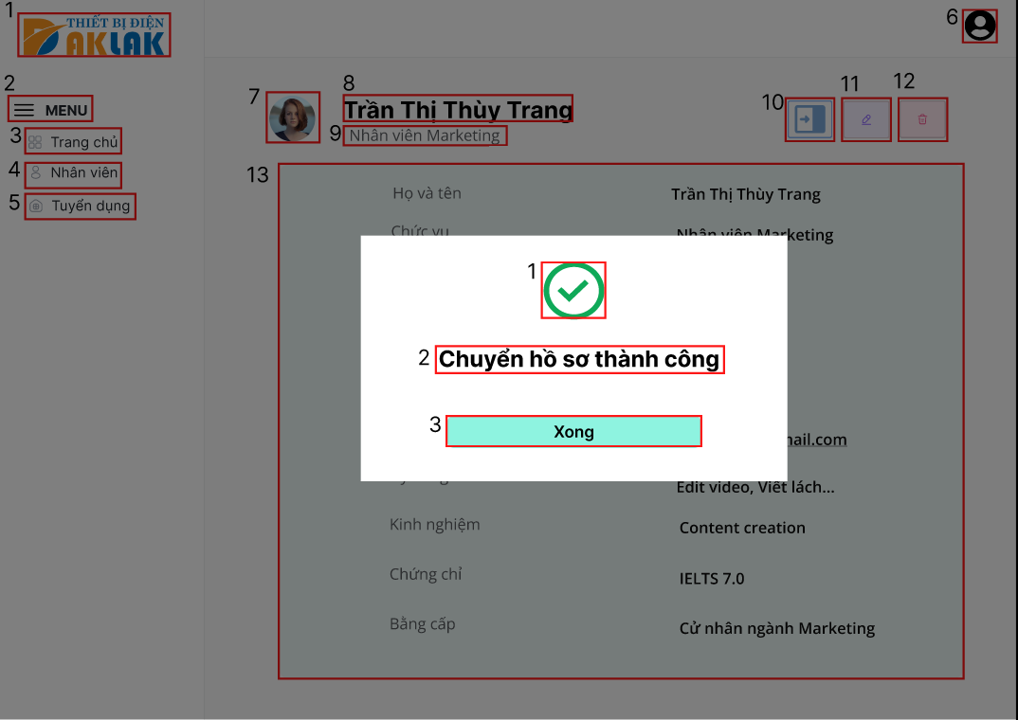

|  |  |  |  |
| --- | --- | --- | --- |
| STT | TYPE | MÔ TẢ | GHI CHÚ |
| 1 | icon | Hiển thị cứng biểu tượng đã chuyển hồ thành công như trên hình |  |
| 2 | Text | Hiển thị cứng “**Chuyển hồ sơ thành công**” |  |
| 3 | Button | Hiển thị cứng “**Xong**” như trên hình   * Sự kiện: Khi nhấn vào sẽ chuyển về màn hình danh sách các hồ sơ |  |

**2.17. Giao diện màn hình Sửa hồ sơ**

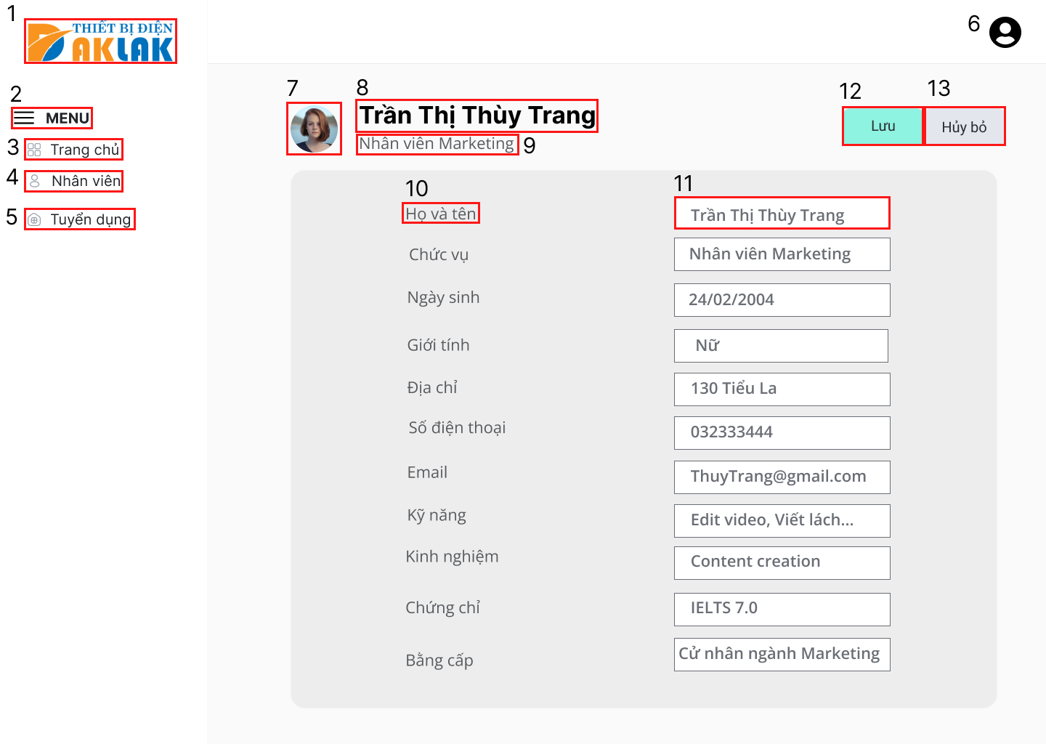

|  |  |  |  |
| --- | --- | --- | --- |
| STT | TYPE | MÔ TẢ | GHI CHÚ |
| 1 | logo | Hiển thị cứng logo “ Thiết bị điện Đắk Lắk” như hình trên |  |
| 2 | Text | Hiển thị cứng “**MENU**”  Hiển thị cứng icon thanh Menu ngay bên cạnh |  |
| 3 | Button | Hiển thị cứng biểu tượng trang chủ như hình trên  Hiển thị cứng “**Trang chủ**”   * Sự kiện: Khi nhấn vào sẽ chuyển đến màn hình Trang chủ dành cho giám đốc |  |
| 4 | Button | Hiển thị cứng biểu tượng nhân viên như hình trên  Hiển thị cứng “**Nhân viên**”   * Sự kiện: Khi nhấn vào sẽ chuyển đến màn hình Nhân viên dành cho giám đốc |  |
| 5 | Button | Hiển thị cứng biểu tượng tuyển dụng như hình trên  Hiển thị cứng “**Tuyển dụng**”   * Sự kiện: Khi nhấn vào sẽ chuyển đến màn hình Tuyển dụng dành cho giám đốc |  |
| 6 | icon | Hiển thị cứng biểu tượng người dùng ứng dụng quản lý nhân sự trên máy tính |  |
| 7 | image | Hiển thị hình ảnh của nhân viên |  |
| 8 | Text | Hiển thị tên của nhân viên | Tên của nhân viên sẽ thay đổi khi thông tin họ và tên ở ô bên dưới được thay đổi |
| 9 | Text | Hiển thị chức vụ của nhân viên | Chức vụ của nhân viên sẽ thay đổi khi thông tin chức vụ ở ô bên dưới được thay đổi |
| 10 | Text | Hiển thị cứng tên các mục thông tin của nhân viên như: Họ và tên, Chức vụ, Giới tính… như trên hình |  |
| 11 | input Text | Hiển thị ô trống để nhập thông tin của nhân viên tương ứng với các mục thông tin |  |
| 12 | button | Hiển thị cứng “**Lưu**” như trên hình   * Sự kiện: Khi nhấn vào, ứng dụng sẽ lưu thông tin của nhân viên đã được thay đổi, sau đó hiện lên thông báo đã lưu thành công |  |
| 13 | button | Hiển thị cứng “**Hủy bỏ**” như trên hình   * Sự kiện: Khi nhấn vào sẽ trở về trang trước, hệ thống không lưu những thay đổi thông tin vừa thao tác. |  |

**2.18. Giao diện màn hình sửa hồ sơ thành công**

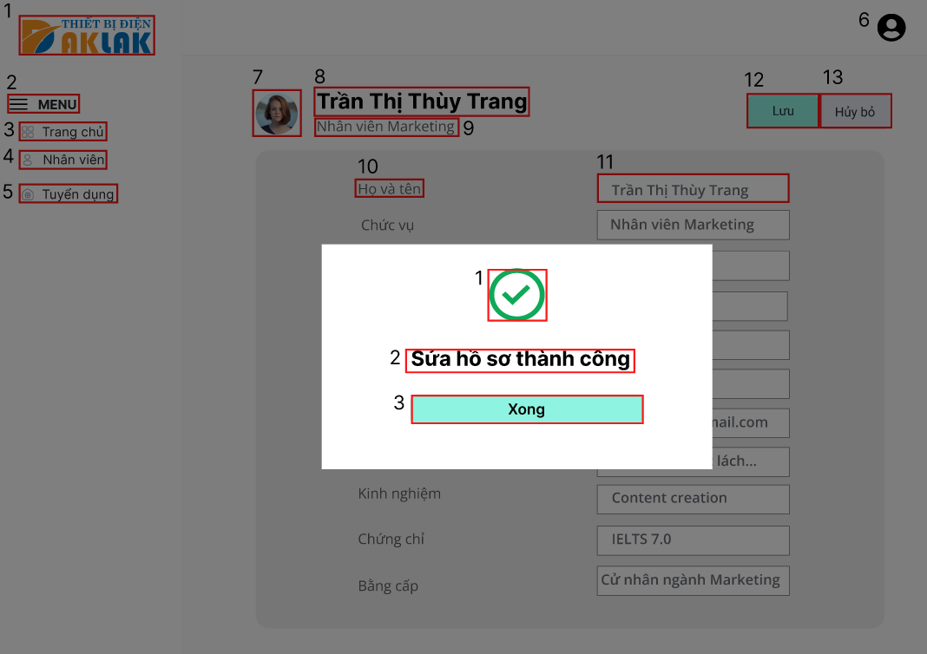

|  |  |  |  |
| --- | --- | --- | --- |
| STT | TYPE | MÔ TẢ | GHI CHÚ |
| 1 | icon | Hiển thị cứng biểu tượng sửa hồ sơ thành công như trên hình |  |
| 2 | Text | Hiển thị cứng “**Sửa hồ sơ thành công**” |  |
| 3 | Button | Hiển thị cứng “**Xong**”   * Sự kiện: Khi nhấn vào, sẽ chuyển về màn hình nhân viên chính thức |  |

**2.19. Giao diện màn hình lọc theo phòng ban**

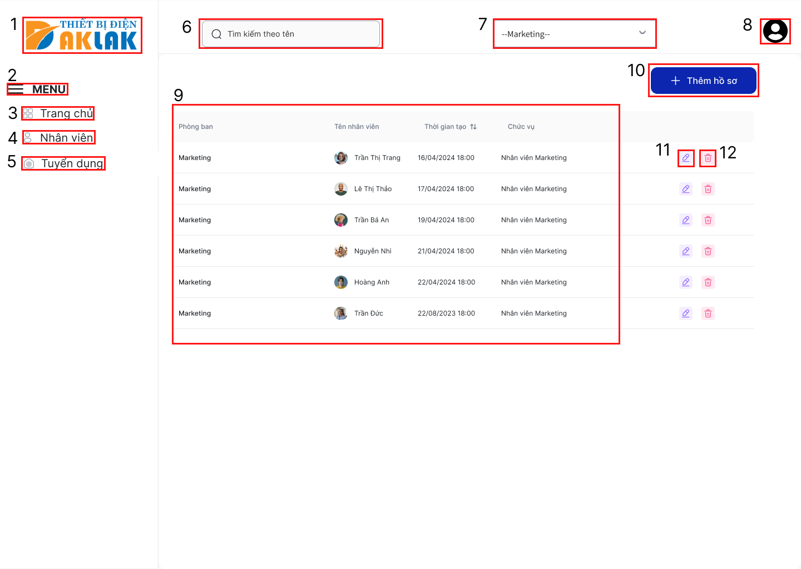

|  |  |  |  |
| --- | --- | --- | --- |
| STT | TYPE | MÔ TẢ | GHI CHÚ |
| 1 | logo | Hiển thị cứng logo “ Thiết bị điện Đắk Lắk” như hình trên |  |
| 2 | Text | Hiển thị cứng “**MENU**”  Hiển thị cứng icon thanh Menu ngay bên cạnh |  |
| 3 | Button | Hiển thị cứng biểu tượng trang chủ như hình trên  Hiển thị cứng “**Trang chủ**”   * Sự kiện: Khi nhấn vào sẽ chuyển đến màn hình Trang chủ dành cho giám đốc |  |
| 4 | Button | Hiển thị cứng biểu tượng nhân viên như hình trên  Hiển thị cứng “**Nhân viên**”   * Sự kiện: Khi nhấn vào sẽ chuyển đến màn hình Nhân viên dành cho giám đốc |  |
| 5 | Button | Hiển thị cứng biểu tượng tuyển dụng như hình trên  Hiển thị cứng “**Tuyển dụng**”   * Sự kiện: Khi nhấn vào sẽ chuyển đến màn hình Tuyển dụng dành cho giám đốc |  |
| 6 | input Text | Hiển thị ô trống để tìm kiếm theo tên như hình trên   * Sự kiện: Khi nhập tên ứng viên vào, ứng dụng sẽ đưa ra những hồ sơ có tên giống với tên đã nhập |  |
| 7 | Button | Hiển thị “**Phòng ban**”  Hiển thị cứng biểu tượng lọc với tam giác ngược như trên hình   * Sự kiện: Khi nhấn vào biểu tượng lọc, sẽ cho xuống danh sách các phòng ban trong công ty |  |
| 8 | icon | Hiển thị cứng biểu tượng người dùng ứng dụng quản lý nhân sự trên máy tính |  |
| 9 | button | Hiển thị cứng các cột: “**Phòng ban**”, “**Tên nhân viên**”, “**Thời gian tạo**” và “**Chức vụ**”  Hiển thị thông tin hồ sơ nhân viên theo các cột như trên hình.   * Sự kiện: Khi nhấn vào hồ sơ nhân viên sẽ hiện ra thông tin chi tiết của hồ sơ đó |  |
| 10 | button | Hiển thị cứng “**Thêm hồ sơ**” hồ sơ   * Sự kiện: Khi nhấn vào biểu tượng sẽ chuyển đến màn hình thêm hồ sơ |  |
| 11 | button | Hiển thị cứng biểu tượng sửa hồ sơ   * Sự kiện: Khi nhấn vào biểu tượng sẽ chuyển đến màn hình sửa hồ sơ |  |
| 12 | button | Hiển thị cứng biểu tượng xóa hồ sơ   * Sự kiện: Khi nhấn vào biểu tượng sẽ chuyển đến thông báo xác nhận xóa hồ sơ |  |

**2.20. Giao diện màn hình Hồ sơ ứng tuyển**

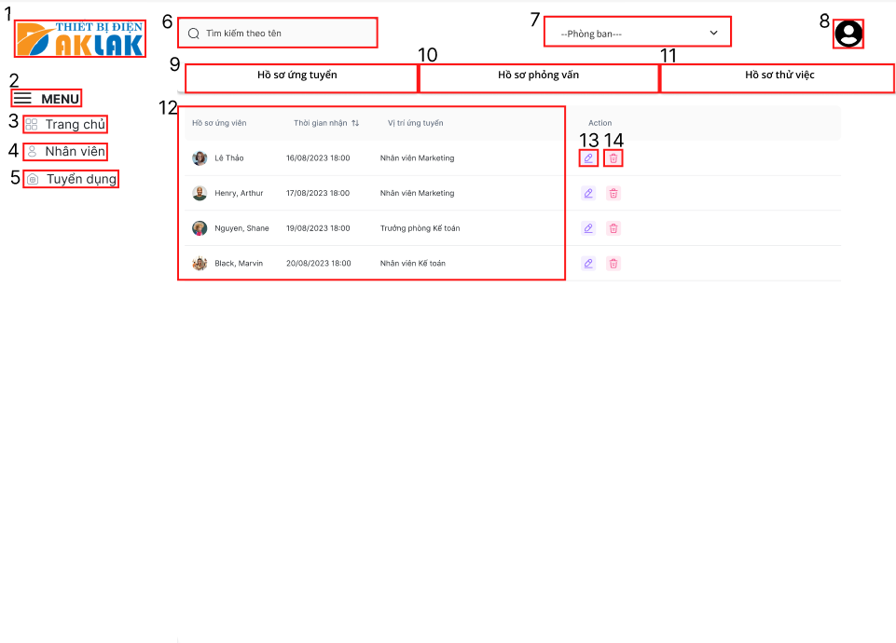

|  |  |  |  |
| --- | --- | --- | --- |
| STT | TYPE | MÔ TẢ | GHI CHÚ |
| 1 | logo | Hiển thị cứng logo “ Thiết bị điện Đắk Lắk” như hình trên |  |
| 2 | Text | Hiển thị cứng “**MENU**”  Hiển thị cứng icon thanh Menu ngay bên cạnh |  |
| 3 | Button | Hiển thị cứng biểu tượng trang chủ như hình trên  Hiển thị cứng “**Trang chủ**”   * Sự kiện: Khi nhấn vào sẽ chuyển đến màn hình Trang chủ dành cho giám đốc |  |
| 4 | Button | Hiển thị cứng biểu tượng nhân viên như hình trên  Hiển thị cứng “**Nhân viên**”   * Sự kiện: Khi nhấn vào sẽ chuyển đến màn hình Nhân viên dành cho giám đốc |  |
| 5 | Button | Hiển thị cứng biểu tượng tuyển dụng như hình trên  Hiển thị cứng “**Tuyển dụng**”   * Sự kiện: Khi nhấn vào sẽ chuyển đến màn hình Tuyển dụng dành cho giám đốc |  |
| 6 | input Text | Hiển thị ô trống để tìm kiếm theo tên như hình trên   * Sự kiện: Khi nhập tên ứng viên vào, ứng dụng sẽ đưa ra những hồ sơ có tên giống với tên đã nhập |  |
| 7 | button | * Hiển thị cứng “**Phòng ban**” * Hiển thị cứng biểu tượng lọc với tam giác ngược như trên hình * Sự kiện: Khi nhấn vào biểu tượng lọc, sẽ cho xuống danh sách các phòng ban trong công ty |  |
| 8 | icon | Hiển thị cứng biểu tượng người dùng ứng dụng quản lý nhân sự trên máy tính |  |
| 9 | Button | Hiển thị cứng “**Hồ sơ ứng tuyển**”   * Sự kiện: Khi nhấn vào, ứng dụng sẽ đưa ra các hồ sơ ứng tuyển |  |
| 10 | Button | Hiển thị cứng “**Hồ sơ phỏng vấn**”   * Sự kiện: Khi nhấn vào, ứng dụng sẽ đưa ra các hồ sơ phỏng vấn |  |
| 11 | Button | * Hiển thị cứng “**Hồ sơ nghỉ việc**” * Sự kiện: Khi nhấn vào, ứng dụng sẽ đưa ra các hồ sơ nghỉ việc |  |
| 12 | button | Hiển thị cứng các cột: “**Hồ sơ ứng viên**”, “**Thời gian nhận**”, “**Vị trí ứng tuyển**”.  Hiển thị thông tin hồ sơ nhân viên theo các cột như trên hình.   * Sự kiện: Khi nhấn vào hồ sơ nhân viên sẽ hiện ra thông tin chi tiết của hồ sơ đó |  |
| 13 | button | Hiển thị cứng biểu tượng sửa hồ sơ   * Sự kiện: Khi nhấn vào biểu tượng sẽ chuyển đến màn hình sửa hồ sơ |  |
| 14 | button | Hiển thị cứng biểu tượng xóa hồ sơ   * Sự kiện: Khi nhấn vào biểu tượng sẽ chuyển đến thông báo xác nhận xóa hồ sơ |  |

**2.21. Giao diện màn hình thêm hồ sơ**

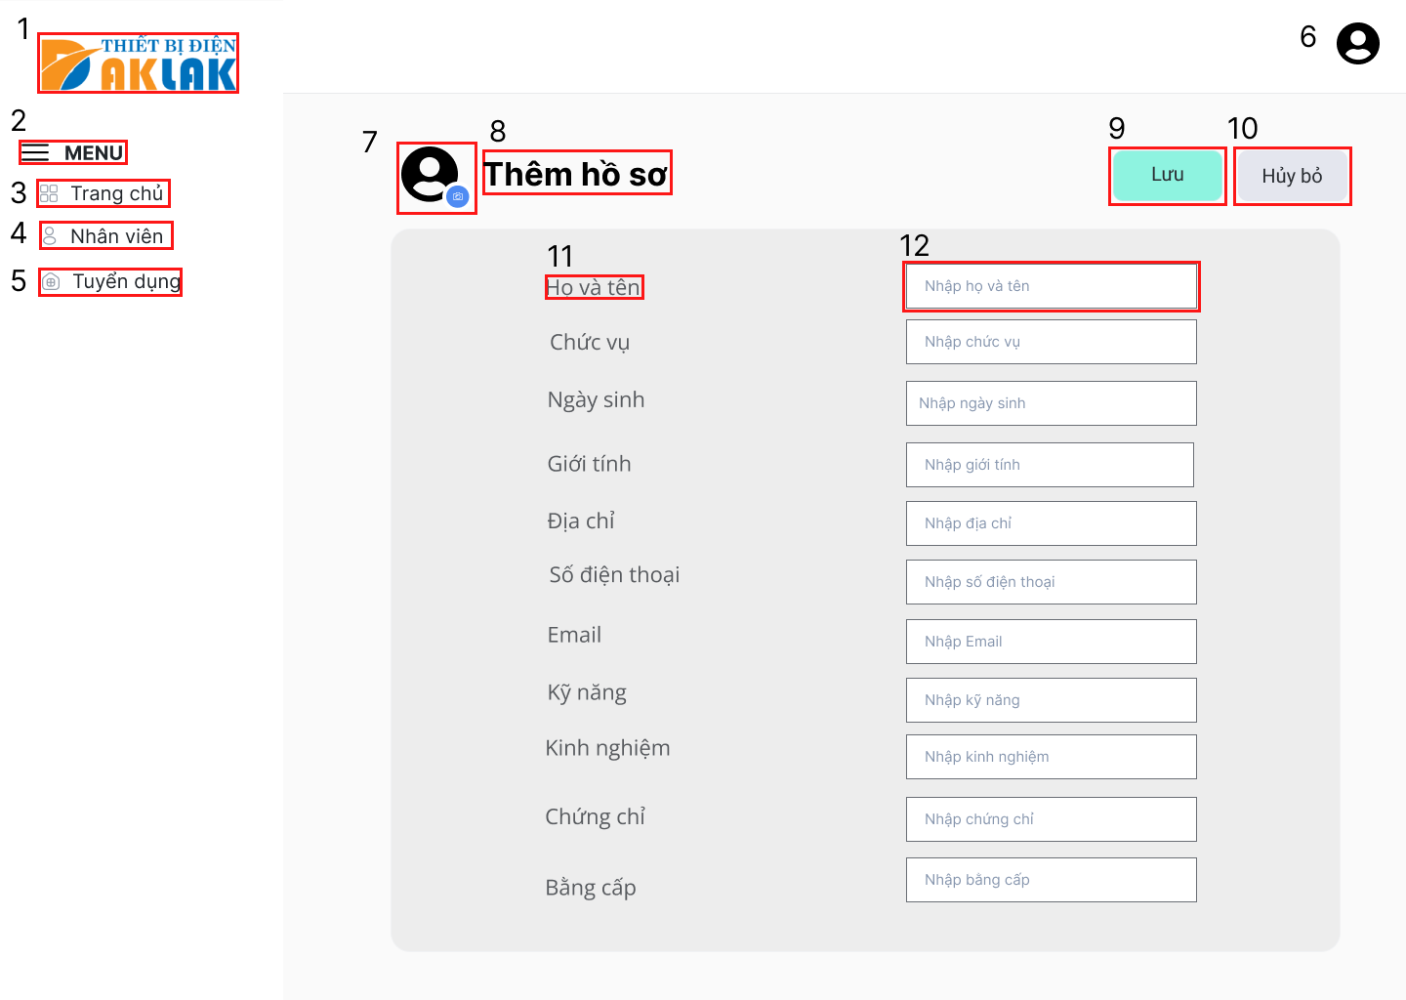

|  |  |  |  |
| --- | --- | --- | --- |
| STT | TYPE | MÔ TẢ | GHI CHÚ |
| 1 | logo | Hiển thị cứng logo “ Thiết bị điện Đắk Lắk” như hình trên |  |
| 2 | Text | Hiển thị cứng “**MENU**”  Hiển thị cứng icon thanh Menu ngay bên cạnh |  |
| 3 | Button | Hiển thị cứng biểu tượng trang chủ như hình trên  Hiển thị cứng “**Trang chủ**”   * Sự kiện: Khi nhấn vào sẽ chuyển đến màn hình Trang chủ dành cho giám đốc |  |
| 4 | Button | Hiển thị cứng biểu tượng nhân viên như hình trên  Hiển thị cứng “**Nhân viên**”   * Sự kiện: Khi nhấn vào sẽ chuyển đến màn hình Nhân viên dành cho giám đốc |  |
| 5 | Button | Hiển thị cứng biểu tượng tuyển dụng như hình trên  Hiển thị cứng “**Tuyển dụng**”   * Sự kiện: Khi nhấn vào sẽ chuyển đến màn hình Tuyển dụng dành cho giám đốc |  |
| 6 | icon | Hiển thị cứng biểu tượng người dùng ứng dụng quản lý nhân sự trên máy tính |  |
| 7 | input image | Hiển thị ô trống thêm hình ảnh của nhân viên |  |
| 8 | Text | Hiển thị cứng “**Thêm hồ sơ**” |  |
| 9 | button | Hiển thị cứng “**Lưu**”   * Sự kiện: Khi nhấn vào, ứng dụng sẽ tiến hành lưu hồ sơ, sau đó sẽ hiển thị thông báo thêm hồ sơ thành công |  |
| 10 | button | Hiển thị cứng “Hủy bỏ”   * Sự kiện: Khi nhấn vào sẽ quay về màn hình nhân viên chính thức |  |

**2.21. Giao diện màn hình thêm hồ sơ thành công**

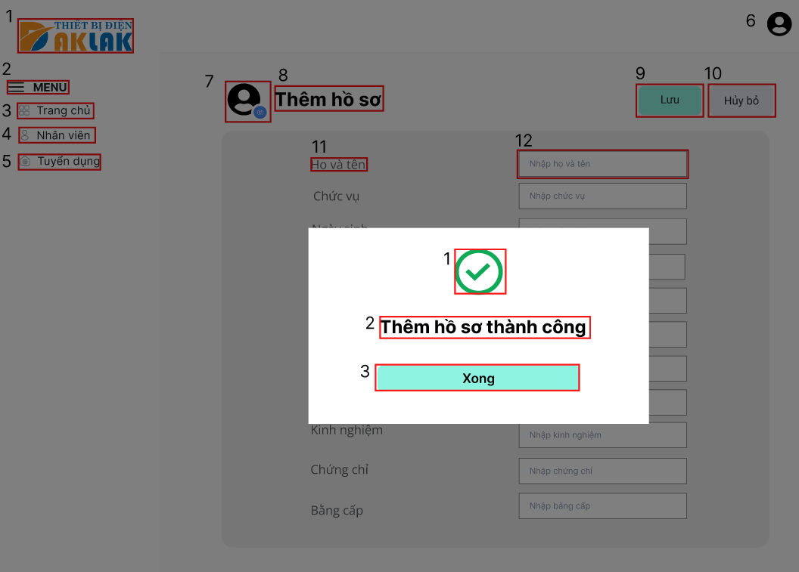

|  |  |  |  |
| --- | --- | --- | --- |
| STT | TYPE | MÔ TẢ | GHI CHÚ |
| 1 | icon | Hiển thị cứng icon thêm hồ sơ thành công như trên hình |  |
| 2 | Text | Hiển thị cứng “**Thêm hồ sơ thành công**” |  |
| 3 | Button | Hiển thị cứng “**Xong**”   * Sự kiện: Khi nhấn vào, sẽ quay về màn hình nhân viên chính thức |  |

**2.22. Giao diện màn hình tìm kiếm hồ sơ**

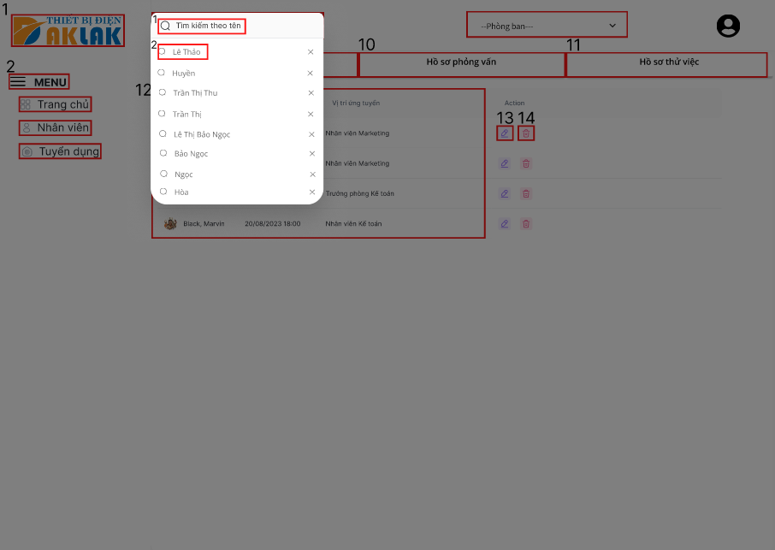

|  |  |  |  |
| --- | --- | --- | --- |
| STT | TYPE | MÔ TẢ | GHI CHÚ |
| 1 | input Text | Hiển thị cứng biểu tượng tìm kiếm theo tên như trên hình  Hiển thị “**Tìm kiếm theo tên**” như trên hình   * Sự kiện: Khi nhập tên nhân viên vào sẽ cho ra hồ sơ nhân viên với tên tương ứng |  |
| 2 | Button | Hiển thị cứng biểu tượng tìm kiếm theo tên như trên hình  Hiển thị tên nhân viên đã nhập hoặc tên nhên viên đã tìm kiếm từ trước   * Sự kiện: Khi nhấn vào sẽ cho ra những hồ sơ với tên tương ứng |  |

**2.23. Giao diện màn hình Danh sách ứng viên đã duyệt**

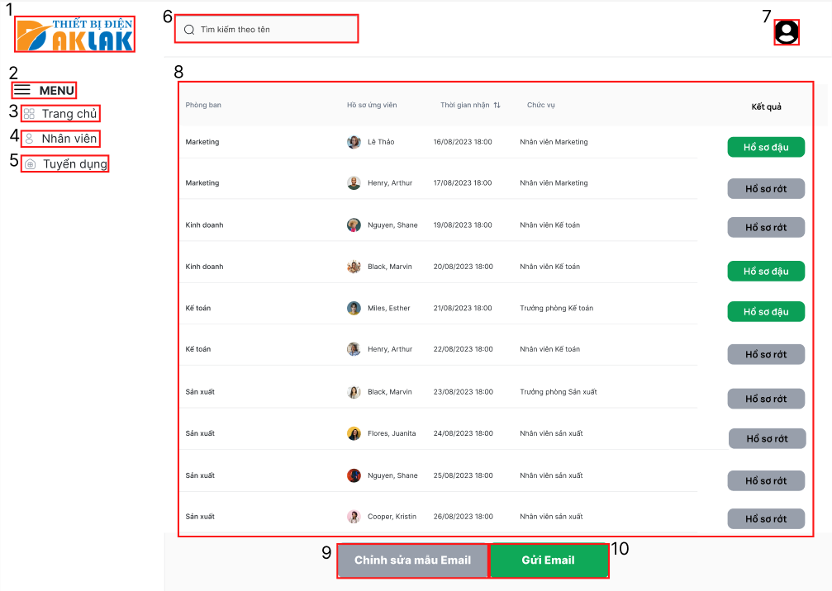

|  |  |  |  |
| --- | --- | --- | --- |
| STT | TYPE | MÔ TẢ | GHI CHÚ |
| 1 | logo | Hiển thị cứng logo “ Thiết bị điện Đắk Lắk” như hình trên |  |
| 2 | Text | Hiển thị cứng “**MENU**”  Hiển thị cứng icon thanh Menu ngay bên cạnh |  |
| 3 | Button | Hiển thị cứng biểu tượng trang chủ như hình trên  Hiển thị cứng “**Trang chủ**”   * Sự kiện: Khi nhấn vào sẽ chuyển đến màn hình Trang chủ dành cho giám đốc |  |
| 4 | Button | Hiển thị cứng biểu tượng nhân viên như hình trên  Hiển thị cứng “**Nhân viên**”   * Sự kiện: Khi nhấn vào sẽ chuyển đến màn hình Nhân viên dành cho giám đốc |  |
| 5 | Button | Hiển thị cứng biểu tượng tuyển dụng như hình trên  Hiển thị cứng “**Tuyển dụng**”   * Sự kiện: Khi nhấn vào sẽ chuyển đến màn hình Tuyển dụng dành cho giám đốc |  |
| 6 | input Text | Hiển thị ô trống để tìm kiếm theo tên như hình trên   * Sự kiện: Khi nhập tên ứng viên vào, ứng dụng sẽ đưa ra những hồ sơ có tên giống với tên đã nhập |  |
| 7 | icon | Hiển thị cứng biểu tượng người dùng ứng dụng quản lý nhân sự trên máy tính |  |
| 8 | Button | * Hiển thị cứng các cột: “**Phòng ban**”, “**Hồ sơ ứng viên**”, “**Thời gian nhận**”, “**Chức vụ**”. * Hiển thị thông tin hồ sơ nhân viên theo các cột như trên hình. * Sự kiện: Khi nhấn vào hồ sơ nhân viên sẽ hiện ra thông tin chi tiết của hồ sơ đó |  |
| 9 | Button | * Hiển thị cứng “**Chỉnh sửa mẫu Email**” * Sự kiện: khi nhấn vào sẽ chuyển đến màn hình Chỉnh sửa mẫu Email. |  |
| 10 | Button | * Hiển thị cứng “**Gửi Email**” * Sự kiện: Khi nhấn vào, ứng dụng sẽ chuyển đến màn hình Xác nhận gửi Email. |  |

**2.24. Giao diện màn hình Xác nhận gửi Email**

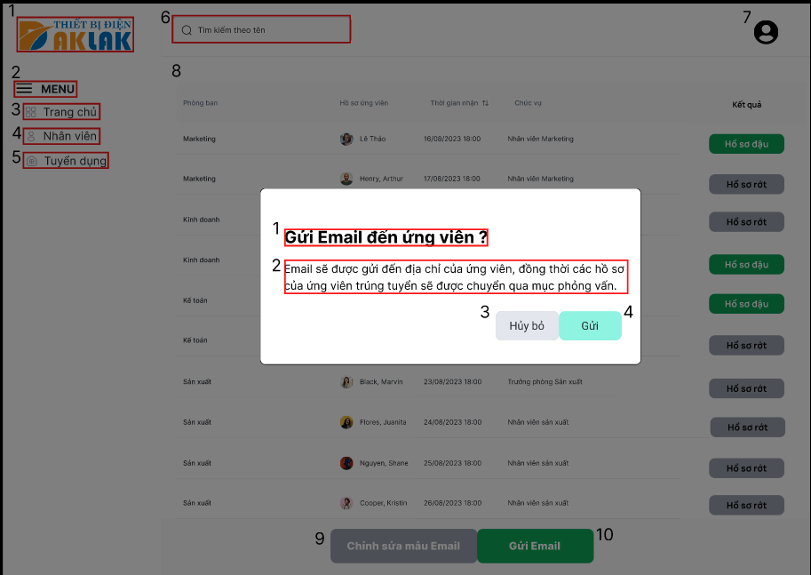

|  |  |  |  |
| --- | --- | --- | --- |
| STT | TYPE | MÔ TẢ | GHI CHÚ |
| 1 | Text | Hiển thị cứng “ **Gửi Email đến ứng viên?**” như hình trên |  |
| 2 | Text | Hiển thị cứng “**Email sẽ được gửi đến địa chỉ của ứng viên....**” như hình |  |
| 3 | Button | Hiển thị cứng “Hủy bỏ” như hình   * Sự kiện: Khi nhấn vào sẽ trở về màn hình Danh sách ứng viên đã duyệt |  |
| 4 | Button | Hiển thị cứng “Gửi” như hình trên   * Sự kiện: Khi nhấn vào sẽ chuyển đến màn hình Danh sách ứng viên |  |

**2.25. Giao diện màn hình Danh sách ứng viên sau khi Gửi Email**

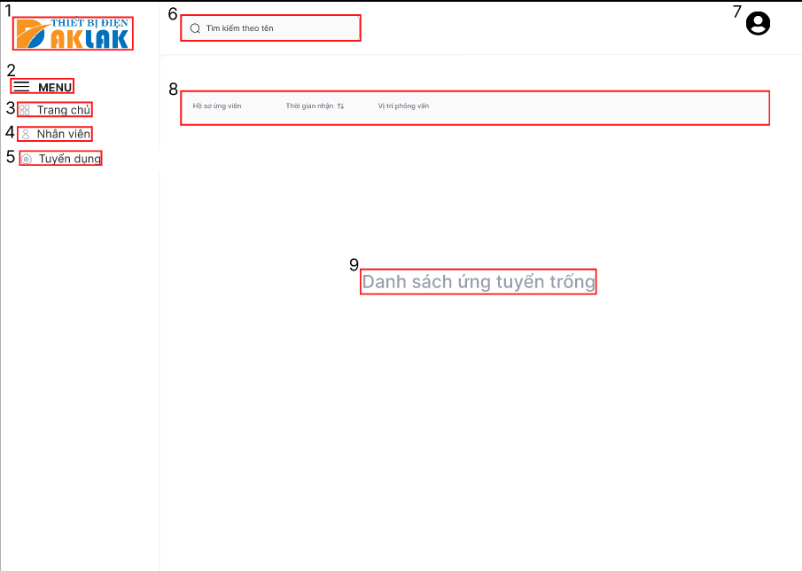

|  |  |  |  |
| --- | --- | --- | --- |
| STT | TYPE | MÔ TẢ | GHI CHÚ |
| 1 | logo | Hiển thị cứng logo “ Thiết bị điện Đắk Lắk” như hình trên |  |
| 2 | Text | Hiển thị cứng “**MENU**”  Hiển thị cứng icon thanh Menu ngay bên cạnh |  |
| 3 | Button | Hiển thị cứng biểu tượng trang chủ như hình trên  Hiển thị cứng “**Trang chủ**”   * Sự kiện: Khi nhấn vào sẽ chuyển đến màn hình Trang chủ dành cho giám đốc |  |
| 4 | Button | Hiển thị cứng biểu tượng nhân viên như hình trên  Hiển thị cứng “**Nhân viên**”   * Sự kiện: Khi nhấn vào sẽ chuyển đến màn hình Nhân viên dành cho giám đốc |  |
| 5 | Button | Hiển thị cứng biểu tượng tuyển dụng như hình trên  Hiển thị cứng “**Tuyển dụng**”   * Sự kiện: Khi nhấn vào sẽ chuyển đến màn hình Tuyển dụng dành cho giám đốc |  |
| 6 | input Text | Hiển thị ô trống để tìm kiếm theo tên như hình trên   * Sự kiện: Khi nhập tên ứng viên vào, ứng dụng sẽ đưa ra những hồ sơ có tên giống với tên đã nhập |  |
| 7 | icon | Hiển thị cứng biểu tượng người dùng ứng dụng quản lý nhân sự trên máy tính |  |
| 8 | Text | Hiển thị cứng các cột: “**Hồ sơ ứng viên**”, “**Thời gian nhận**”, “**Vị trí ứng tuyển**” như hình |  |
| 9 | Text | Hiển thị cứng “Danh sách ứng tuyển trống” như hình |  |

**2.26. Giao diện màn hình Xem hồ sơ ứng viên**

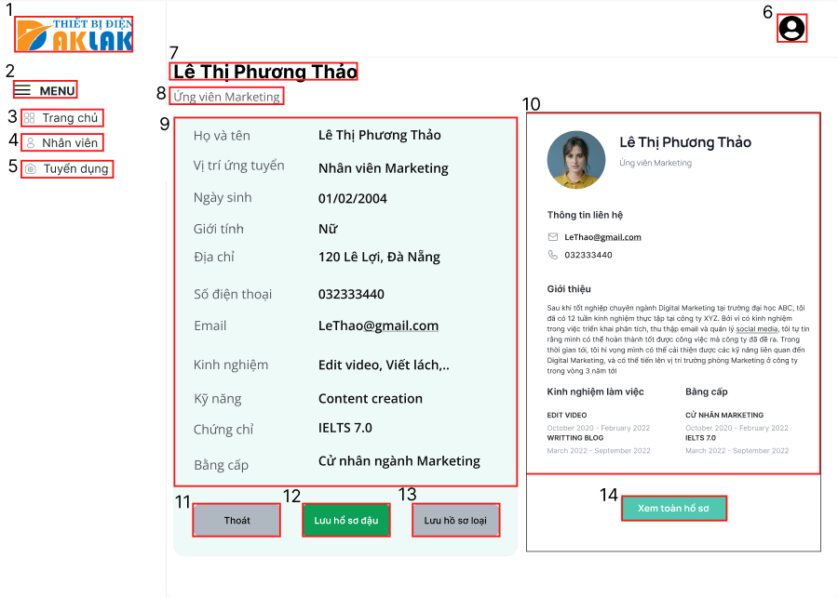

|  |  |  |  |
| --- | --- | --- | --- |
| STT | TYPE | MÔ TẢ | GHI CHÚ |
| 1 | logo | Hiển thị cứng logo “ Thiết bị điện Đắk Lắk” như hình trên |  |
| 2 | Text | Hiển thị cứng “**MENU**”  Hiển thị cứng icon thanh Menu ngay bên cạnh |  |
| 3 | Button | Hiển thị cứng biểu tượng trang chủ như hình trên  Hiển thị cứng “**Trang chủ**”   * Sự kiện: Khi nhấn vào sẽ chuyển đến màn hình Trang chủ dành cho giám đốc |  |
| 4 | Button | Hiển thị cứng biểu tượng nhân viên như hình trên  Hiển thị cứng “**Nhân viên**”   * Sự kiện: Khi nhấn vào sẽ chuyển đến màn hình Nhân viên dành cho giám đốc |  |
| 5 | Button | Hiển thị cứng biểu tượng tuyển dụng như hình trên  Hiển thị cứng “**Tuyển dụng**”   * Sự kiện: Khi nhấn vào sẽ chuyển đến màn hình Tuyển dụng dành cho giám đốc |  |
| 6 | icon | Hiển thị cứng biểu tượng người dùng ứng dụng quản lý nhân sự trên máy tính |  |
| 7 | Text | Hiển thị cứng tên của ứng viên như hình |  |
| 8 | Text | Hiển thị cứng chức vụ của ứng viên như hình |  |
| 9 | Text | Hiển thị cứng thông tin ứng viên như hình |  |
| 10 | PDF Profile | Hiển thị cứng PDF Profile của ứng viên như hình |  |
| 11 | Button | Hiển thị cứng “Thoát” như hình   * Sự kiện: khi nhấn vào sẽ quay trở lại màn hình Danh sách ứng viên đã duyệt |  |
| 12 | Button | Hiển thị cứng “Lưu hồ sơ đậu” như hình   * Sự kiện: khi nhấn vào Hồ sơ ứng viên sẽ được lưu vào kho hồ sơ đậu và quay trở lại màn hình Danh sách ứng viên đã duyệt |  |
| 13 | Button | Hiển thị cứng “Lưu hồ sơ loại” như hình   * Sự kiện: khi nhấn vào Hồ sơ ứng viên sẽ được lưu vào kho hồ sơ loại và quay trở lại màn hình Danh sách ứng viên đã duyệt |  |
| 14 | Buton | Hiển thị cứng “Xem toàn hồ sơ” như hình   * Sự kiện: khi nhấn vào sẽ hiển thị bản gốc của Hồ sơ ứng viên |  |

**2.27. Giao diện màn hình Xem bản gốc hồ sơ ứng viên**

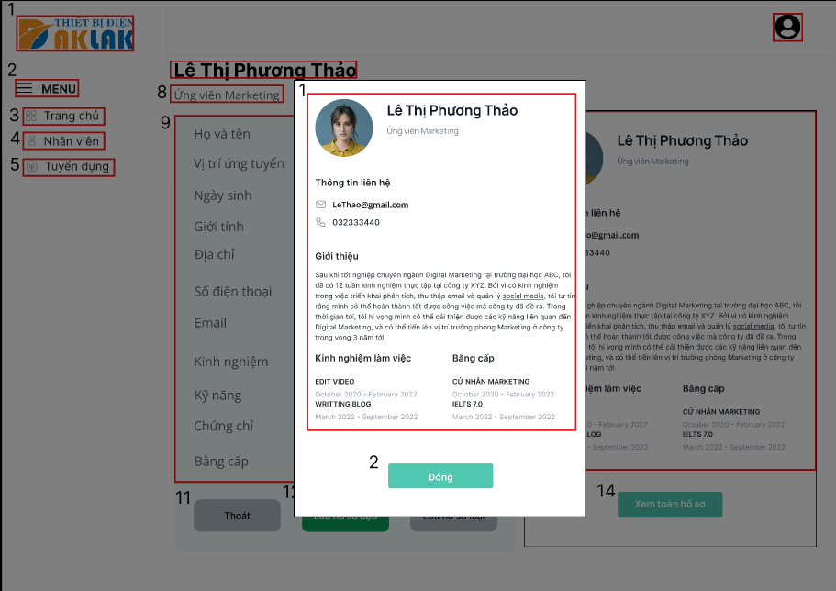

|  |  |  |  |
| --- | --- | --- | --- |
| STT | TYPE | MÔ TẢ | GHI CHÚ |
| 1 | PDF Profile | Hiển thị cứng toàn bộ PDF Profile của ứng viên như hình |  |
| 2 | Button | Hiển thị cứng “**Đóng**”   * Sự kiện: Khi nhấn vào sẽ đóng hồ sơ và trở lại màn hình Xem hồ sơ ứng viên |  |

**2.28 Giao diện màn hình Mẫu Email gửi cho ứng viên**

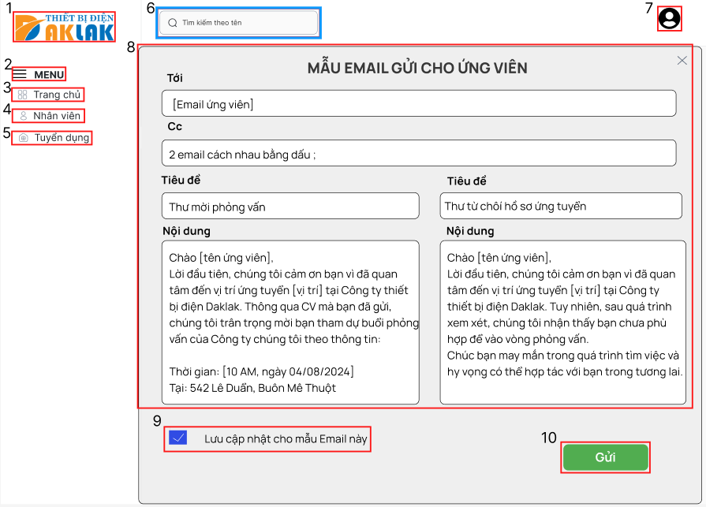

|  |  |  |  |
| --- | --- | --- | --- |
| STT | TYPE | MÔ TẢ | GHI CHÚ |
| 1 | logo | Hiển thị cứng logo “ Thiết bị điện Đắk Lắk” như hình trên |  |
| 2 | Text | Hiển thị cứng “**MENU**”  Hiển thị cứng icon thanh Menu ngay bên cạnh |  |
| 3 | Button | Hiển thị cứng biểu tượng trang chủ như hình trên  Hiển thị cứng “**Trang chủ**”   * Sự kiện: Khi nhấn vào sẽ chuyển đến màn hình Trang chủ dành cho giám đốc |  |
| 4 | Button | Hiển thị cứng biểu tượng nhân viên như hình trên  Hiển thị cứng “**Nhân viên**”   * Sự kiện: Khi nhấn vào sẽ chuyển đến màn hình Nhân viên dành cho giám đốc |  |
| 5 | Button | Hiển thị cứng biểu tượng tuyển dụng như hình trên  Hiển thị cứng “**Tuyển dụng**”   * Sự kiện: Khi nhấn vào sẽ chuyển đến màn hình Tuyển dụng dành cho giám đốc |  |
| 6 | input Text | Hiển thị ô trống để tìm kiếm theo tên như hình trên   * Sự kiện: Khi nhập tên ứng viên vào, ứng dụng sẽ đưa ra những hồ sơ có tên giống với tên đã nhập |  |
| 7 | icon | Hiển thị cứng biểu tượng người dùng ứng dụng quản lý nhân sự trên máy tính |  |
| 8 | input Form | Hiển thị cứng Form Email gửi cho ứng viên như hình |  |
| 9 | Checkbox | Hiển thị cứng “Lưu cập nhật cho mẫu Email này”  - Sự kiện: Khi nhấn vào sẽ Lưu cập nhật cho lần sau |  |
| 11 | Button | Hiển thị cứng “Gửi” như hình   * Sự kiện: khi nhấp vào |  |
| 12 | Button | Hiển thị cứng “Lưu hồ sơ đậu” như hình   * Sự kiện: khi nhấn vào Hồ sơ ứng viên sẽ được lưu vào kho hồ sơ đậu và quay trở lại màn hình Danh sách ứng viên đã duyệt |  |
| 13 | Button | Hiển thị cứng “Lưu hồ sơ loại” như hình   * Sự kiện: khi nhấn vào Hồ sơ ứng viên sẽ được lưu vào kho hồ sơ loại và quay trở lại màn hình Danh sách ứng viên đã duyệt |  |
| 14 | Buton | Hiển thị cứng “Xem toàn hồ sơ” như hình   * Sự kiện: Khi nhấn vào, ứng dụng sẽ chuyển đến màn hình Xác nhận gửi Email. |  |

**3. Web chạy trên máy tính dành cho kế toán**

**3.1. Giao diện màn hình đăng nhập**



|  |  |  |  |
| --- | --- | --- | --- |
| STT | TYPE | MÔ TẢ | GHI CHÚ |
| 1 | Logo | Hiển thị cứng logo “ Thiết bị điện Đắc Lắc” như hình trên |  |
| 2 | Image | Hiển thị hình ảnh biểu tượng cho ứng dụng quản lý nhân sự như hình trên |  |
| 3 | text | Hiển thị cứng “ Đăng nhập” như hình trên |  |
| 4 | text | Hiển thị cứng “ Mã nhân viên” như hình trên |  |
| 5 | input text | Hiển thị ô trống nhập Mã nhân viên như hình trên |  |
| 6 | text | Hiển thị cứng “ Mật khẩu” như hình trên |  |
| 7 | input text | Hiển thị ô trống nhập Mật khẩu như hình trên |  |
| 8 | Checkbox | Hiển thị cứng “ ghi nhớ đăng nhập”  - Sự kiện: Khi nhấn vào sẽ ghi nhớ tài khoản  và mật khẩu của người dùng cho lần đăng nhập tiếp theo |  |
| 9 | button | Hiển thị cứng “Đăng nhập”  -Sự kiện: Khi nhấn vào sẽ chuyển đến màn hình Đăng nhập |  |
| 10 | button | Hiển thị cứng “Quên mật khẩu?”  -Sự kiện: Khi nhấn vào sẽ chuyển đến màn hình Quên mật khẩu |  |

**3.2. Giao diện màn hình quên mật khẩu**



|  |  |  |  |
| --- | --- | --- | --- |
| STT | TYPE | MÔ TẢ | GHI CHÚ |
| 1 | Logo | Hiển thị cứng logo “ Thiết bị điện Đắc Lắc” như hình trên |  |
| 2 | Image | Hiển thị hình ảnh biểu tượng cho ứng dụng quản lý nhân sự như hình trên |  |
| 3 | text | Hiển thị cứng “ Quên mật khẩu” như hình trên |  |
| 4 | text | Hiển thị cứng “Nhập số điện thoại của bạn để lấy lại mật khẩu” như hình trên |  |
| 5 | input text | Hiển thị ô trống nhập Số điện thoại như hình trên |  |
| 6 | button | Hiển thị cứng “Đăng nhập”  -Sự kiện: Khi nhấn vào sẽ chuyển đến màn hình Trang chủ |  |

**3.3. Giao diện màn hình Nhập mã OTP**



|  |  |  |  |
| --- | --- | --- | --- |
| STT | TYPE | MÔ TẢ | GHI CHÚ |
| 1 | Logo | Hiển thị cứng logo “ Thiết bị điện Đắc Lắc” như hình trên |  |
| 2 | Image | Hiển thị hình ảnh biểu tượng cho ứng dụng quản lý nhân sự như hình trên |  |
| 3 | text | Hiển thị cứng “ Chúng tôi đã gửi mã OTP đến số điện thoại: 0123456784” như hình trên |  |
| 4 | text | Hiển thị cứng “ Vui lòng kiểm tra điện thoại để xem tin nhắn văn bản có mã, mã của bạn có 6 kí tự” như hình trên |  |
| 5 | text | Hiển thị cứng “ Nhập mã có 6 kí tự” như hình trên |  |
| 6 | input text | Hiển thị ô trống Nhập mã của bạn như hình trên |  |
| 7 | button | Hiển thị cứng “Tiếp tục”  -Sự kiện: Khi nhấn vào sẽ chuyển đến màn hình Tạo mật khẩu mới |  |

**3.4. Giao diện màn hình Tạo mật khẩu mới**



|  |  |  |  |
| --- | --- | --- | --- |
| STT | TYPE | MÔ TẢ | GHI CHÚ |
| 1 | Logo | Hiển thị cứng logo “ Thiết bị điện Đắc Lắc” như hình trên |  |
| 2 | Image | Hiển thị hình ảnh biểu tượng cho ứng dụng quản lý nhân sự như hình trên |  |
| 3 | text | Hiển thị cứng “Tạo mật khẩu mới” như hình trên |  |
| 4 | text | Hiển thị cứng “ Mật khẩu mới có tối thiểu 6 ký tự. Mật khẩu mạnh là mật khẩu được kết hợp từ các ký tự, số và dấu  câu” như hình trên |  |
| 5 | text | Hiển thị cứng “ Nhập mật khẩu mới” như hình trên |  |
| 6 | input text | Hiển thị ô trống Nhập mật khẩu mới như hình trên |  |
| 7 | text | Hiển thị cứng “Nhập lại mật khẩu mới” như hình trên |  |
| 8 | input text | Hiển thị ô trống Nhập lại mật khẩu mới như hình trên |  |
| 9 | button | Hiển thị cứng “Tiếp tục”  -Sự kiện: Khi nhấn vào sẽ chuyển đến màn hình Tạo mật khẩu thành công |  |

**3.5. Giao diện màn hình Tạo mật khẩu thành công**



|  |  |  |  |
| --- | --- | --- | --- |
| STT | TYPE | MÔ TẢ | GHI CHÚ |
| 1 | Logo | Hiển thị cứng logo “ Thiết bị điện Đắc Lắc” như hình trên |  |
| 2 | Image | Hiển thị hình ảnh biểu tượng cho ứng dụng quản lý nhân sự như hình trên |  |
| 3 | text | Hiển thị cứng “Thành công” như hình trên |  |
| 4 | text | Hiển thị cứng “Mật khẩu của bạn đã được cập nhật” như hình trên |  |
| 5 | icon | Hiển thị cứng icon miêu tả cho đổi mật khẩu thành công |  |
| 6 | button | Hiển thị cứng: “Xong”   * Sự kiện: Khi nhấn vào sẽ chuyển về màn hình Trang chủ |  |

**3.6. Giao diện màn hình Trang chủ**

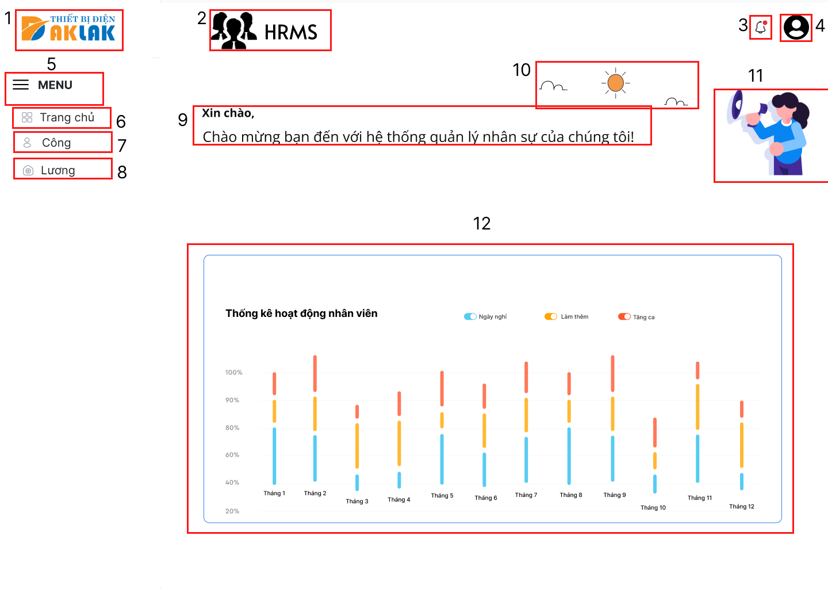

|  |  |  |  |
| --- | --- | --- | --- |
| STT | TYPE | MÔ TẢ | GHI CHÚ |
| 1 | logo | Hiển thị cứng logo “ Thiết bị điện Đắc Lắc” như hình trên |  |
| 2 | icon | Hiển thị icon đại diện cho tên trang web quản lý nhân sự và hiển thị text HRMS |  |
| 3 | Button | Hiển thị cứng biểu tượng thông báo   * Sự kiện: Khi nhấn vào sẽ chuyển đến màn hình Thông báo |  |
| 4 | icon | Hiển thị cứng biểu tượng người dùng trang web quản lý nhân sự trên máy tính |  |
| 5 | Text | Hiển thị cứng “**MENU**”  Hiển thị cứng icon thanh Menu ngay bên cạnh |  |
| 6 | Button | Hiển thị cứng biểu tượng trang chủ như hình trên  Hiển thị cứng “**Trang chủ**”   * Sự kiện: Khi nhấn vào sẽ chuyển đến màn hình Trang chủ dành cho kế toán |  |
| 7 | Button | Hiển thị cứng biểu tượng công như hình trên  Hiển thị cứng “**Công**”   * Sự kiện: Khi nhấn vào sẽ chuyển đến màn hình Công dành cho kế toán |  |
| 8 | Button | Hiển thị cứng biểu tượng Lương như hình trên  Hiển thị cứng “**Lương**”   * Sự kiện: Khi nhấn vào sẽ chuyển đến màn hình Lương dành cho kế toán |  |
| 9 | text | Hiển thị cứng “**Xin Chào**,Chào mừng bạn đến với hệ thống quản lí nhân sự của chúng tôi!” |  |
| 10 | icon | Hiển thị cứng icon thời tiết như hình trên |  |
| 11 | icon | Hiển thị cứng biểu tượng xin chào như trên hình |  |
| 12 | Chart | Hiển thị biểu đồ có tên là **Thống kê hoạt động nhân viên bao gồm thống kê** : Ngày nghỉ ( màu xanh nước biển), Làm thêm ( màu vàng), Tăng ca ( màu đỏ). |  |

**3.7. Giao diện màn hình hiển thị thông báo**

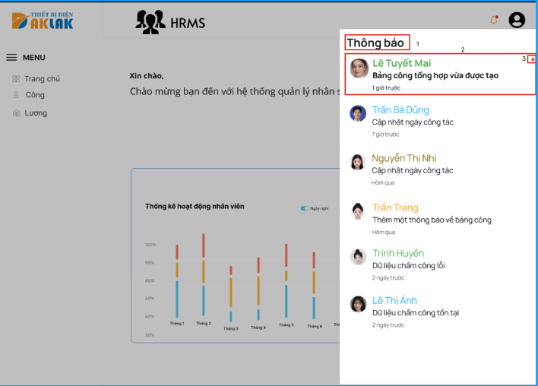

|  |  |  |  |
| --- | --- | --- | --- |
| STT | TYPE | MÔ TẢ | GHI CHÚ |
| 1 | Text | Hiển thị cứng “**Thông báo** “ |  |
| 2 | infomation | Hiển thị thông báo đến sau khi nhấp vào button icon thông báo, thông báo bao gồm : hình ảnh nhân viên, tên nhân viên,nội dung thông báo đến và thời gian thông báo được gửi đến |  |
| 3 | icon | Hiển thị biểu tượng chấm màu đỏ đại diện cho thông báo nào mới nhất vừa được gửi đến |  |

**3.8. Giao diện màn hình công**

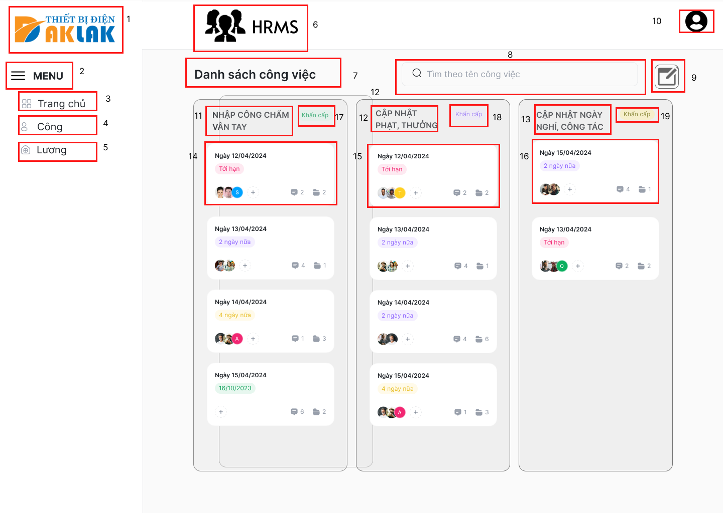

|  |  |  |  |
| --- | --- | --- | --- |
| STT | TYPE | MÔ TẢ | GHI CHÚ |
| 1 | logo | Hiển thị cứng logo “ Thiết bị điện Đắc Lắc” như hình trên |  |
| 2 | Text | Hiển thị cứng “**MENU**”  Hiển thị cứng icon thanh Menu như hình trên |  |
| 3 | Button | Hiển thị cứng biểu tượng trang chủ như hình trên  Hiển thị cứng “**Trang chủ**”   * Sự kiện: Khi nhấn vào sẽ chuyển đến màn hình Trang chủ dành cho kế toán |  |
| 4 | Button | Hiển thị cứng biểu tượng công như hình trên  Hiển thị cứng “**Công**”   * Sự kiện: Khi nhấn vào sẽ chuyển đến màn hình Công dành cho kế toán |  |
| 5 | Button | Hiển thị cứng biểu tượng Lương như hình trên  Hiển thị cứng “**Lương**”   * Sự kiện: Khi nhấn vào sẽ chuyển đến màn hình Lương dành cho kế toán |  |
| 6 | icon | Hiển thị icon đại diện cho tên trang web quản lý nhân sự và hiển thị text HRMS |  |
| 7 | Text | Hiển thị cứng “ **Danh sách công việc**” như hình trên |  |
| 8 | Input text | Hiển thị ô điền thông tin tìm kiếm công việc như hình trên   * sự kiện: Khi nhấn vào sẽ có thể nhập thông tin công việc muốn tìm kiếm |  |
| 9 | Button icon | Hiển thị biểu tượng tính công như hình trên   * sự kiện: Khi nhấn vào sẽ chuyển đến màn hình bảng công tổng hợp |  |
| 10 | icon | Hiển thị cứng biểu tượng người dùng trang web quản lý nhân sự trên máy tính |  |
| 11 | Text | Hiển thị cứng “**NHẬP CÔNG CHẤM VÂN TAY**” như hình trên |  |
| 12 | Text | Hiển thị cứng “**CẬP NHẬT PHẠT, THƯỞNG**” như hình trên |  |
| 13 | Text | Hiển thị cứng “**CẬP NHẬT NGÀY NGHỈ, CÔNG TÁC**” như hình trên |  |
| 14 | Button | Hiển thị button dạng thông báo như hình trên   * sự kiện : Khi nhấn vào sẽ chuyển qua màn hình NHẬP CÔNG CHẤM VÂN TAY |  |
| 15 | Button | Hiển thị button dạng thông báo như hình trên   * sự kiện : Khi nhấn vào sẽ chuyển qua màn hình CẬP NHẬT PHẠT, THƯỞNG |  |
| 16 | Button | Hiển thị button dạng thông báo như hình trên   * sự kiện : Khi nhấn vào sẽ chuyển qua màn hình CẬP NHẬT NGÀY NGHỈ, CÔNG TÁC |  |
| 17 | Text | Hiển thị “Khẩn cấp” có màu xanh như hình trên |  |
| 18 | Text | Hiển thị “Khẩn cấp” có màu tím như hình trên |  |
| 19 | Text | Hiển thị “Khẩn cấp” có màu vàng như hình trên |  |

**3.9. Giao diện hiển thị thanh tìm kiếm công việc**

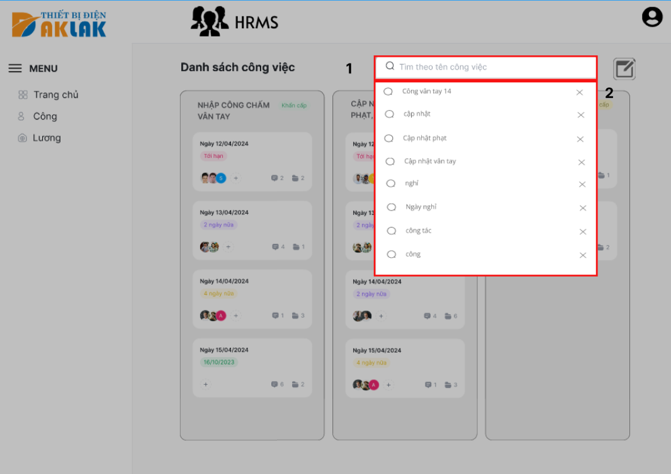

|  |  |  |  |
| --- | --- | --- | --- |
| STT | TYPE | MÔ TẢ | GHI CHÚ |
| 1 | Input text | Hiển thị ô điền thông tin tìm kiếm công việc như hình trên ,khi nhấn vào sẽ có thể nhập thông tin công việc muốn tìm kiếm |  |
| 2 | information | Hiển thị thông tin công vi đã từng tìm kiếm và thông tin vừa mới tìm kiếm |  |

**3.10. Giao diện hiển thị nhập công chấm vân tay**

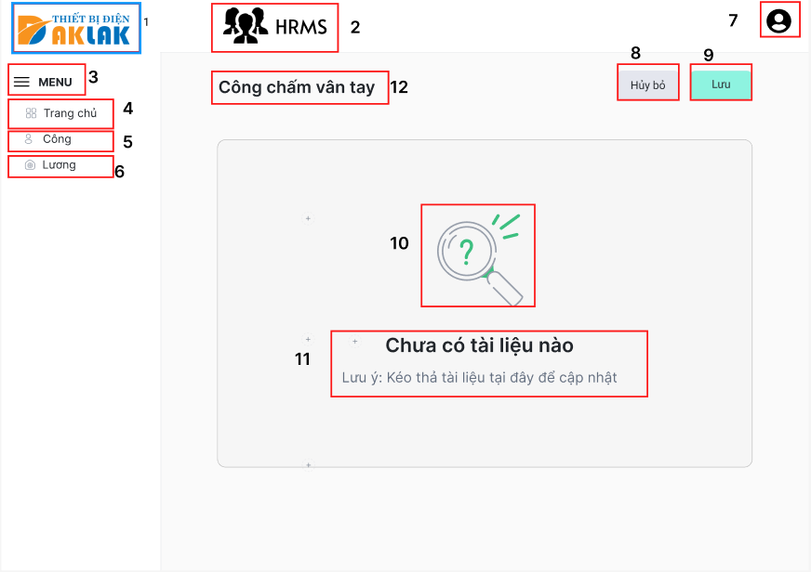

|  |  |  |  |
| --- | --- | --- | --- |
| STT | TYPE | MÔ TẢ | GHI CHÚ |
| 1 | logo | Hiển thị cứng logo “ Thiết bị điện Đắc Lắc” như hình trên |  |
| 2 | icon | Hiển thị icon đại diện cho tên trang web quản lý nhân sự và hiển thị text HRMS |  |
| 3 | Text | Hiển thị cứng “**MENU**”  Hiển thị cứng icon thanh Menu như hình trên |  |
| 4 | Button | Hiển thị cứng biểu tượng trang chủ như hình trên  Hiển thị cứng “**Trang chủ**”   * Sự kiện: Khi nhấn vào sẽ chuyển đến màn hình Trang chủ dành cho kế toán |  |
| 5 | Button | Hiển thị cứng biểu tượng công như hình trên  Hiển thị cứng “**Công**”   * Sự kiện: Khi nhấn vào sẽ chuyển đến màn hình Công dành cho kế toán |  |
| 6 | Button | Hiển thị cứng biểu tượng Lương như hình trên  Hiển thị cứng “**Lương**”   * Sự kiện: Khi nhấn vào sẽ chuyển đến màn hình Lương dành cho kế toán |  |
| 7 | icon | Hiển thị cứng biểu tượng người dùng trang web quản lý nhân sự trên máy tính |  |
| 8 | Button | Hiển thị cứng “ **Hủy bỏ**” như hình trên   * sự kiện: Khi nhấn vào sẽ quay về lại màn hình công |  |
| 9 | Button | Hiển thị cứng “ **Lưu**” như hình trên   * sự kiện: Khi nhấn vào sẽ hiển thị thông báo cập nhật thành công |  |
| 10 | icon | Hiển thị biểu tượng tìm kiếm tài liệu như trên |  |
| 11 | Text | Hiển thị cứng “**Chưa có tài liệu nào**  Lưu ý: kéo thả tài liệu để cập nhật ” như hình trên |  |
| 12 | Text | Hiển thị cứng “**Công chấm vân tay**” như hình trên |  |

**3.11. Giao diện hiển thị nhập công chấm vân tay**

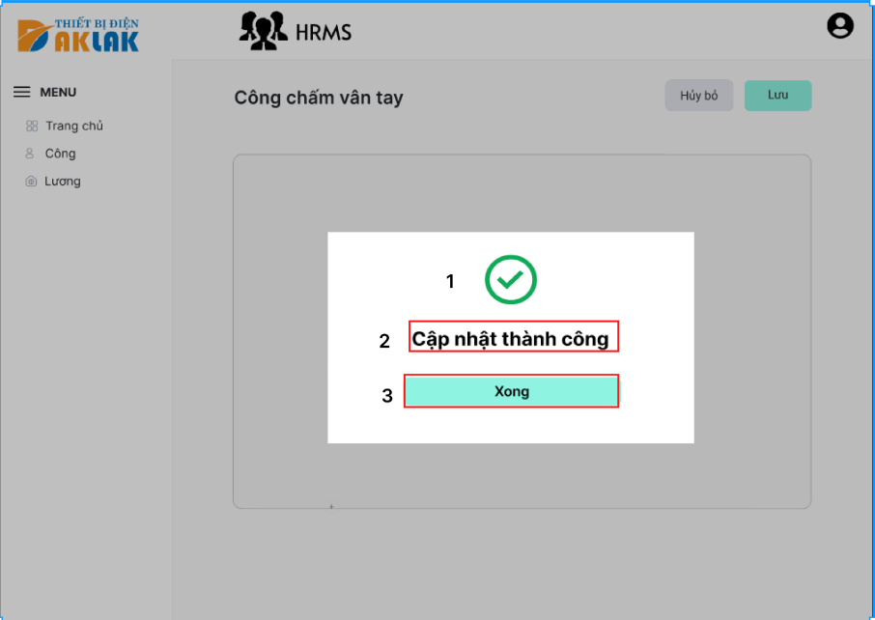

|  |  |  |  |
| --- | --- | --- | --- |
| STT | TYPE | MÔ TẢ | GHI CHÚ |
| 1 | icon | Hiển thị cứng biểu tượng cập nhật thành công như hình trên |  |
| 2 | text | Hiển thị cứng “**Cập nhật thành công**” |  |
| 3 | Button | Hiển thị cứng “ **Xong**”   * sự kiện: Khi nhấn vào sẽ quay về màn hình công |  |

**3.12. Giao diện hiển thị Cập nhật phạt, thưởng**

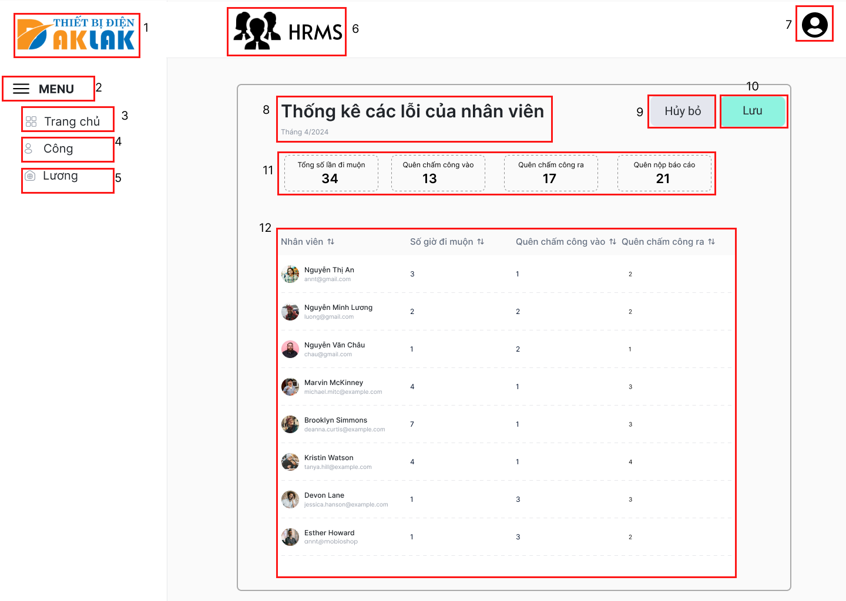

|  |  |  |  |
| --- | --- | --- | --- |
| STT | TYPE | MÔ TẢ | GHI CHÚ |
| 1 | logo | Hiển thị cứng logo “ Thiết bị điện Đắc Lắc” như hình trên |  |
| 2 | Text | Hiển thị cứng “**MENU**”  Hiển thị cứng icon thanh Menu như hình trên |  |
| 3 | Button | Hiển thị cứng biểu tượng trang chủ như hình trên  Hiển thị cứng “**Trang chủ**”   * Sự kiện: Khi nhấn vào sẽ chuyển đến màn hình Trang chủ dành cho kế toán |  |
| 4 | Button | Hiển thị cứng biểu tượng công như hình trên  Hiển thị cứng “**Công**”   * Sự kiện: Khi nhấn vào sẽ chuyển đến màn hình Công dành cho kế toán |  |
| 5 | Button | Hiển thị cứng biểu tượng Lương như hình trên  Hiển thị cứng “**Lương**”   * Sự kiện: Khi nhấn vào sẽ chuyển đến màn hình Lương dành cho kế toán |  |
| 6 | icon | Hiển thị icon đại diện cho tên trang web quản lý nhân sự và hiển thị text HRMS |  |
| 7 | icon | Hiển thị cứng biểu tượng người dùng trang web quản lý nhân sự trên máy tính |  |
| 8 | text | Hiển thị cứng “ **Thống kê các lỗi của nhân viên**” trong tháng như hình trên |  |
| 9 | Button | Hiển thị cứng “ **Hủy bỏ**” như hình trên   * sự kiện: Khi nhấn vào sẽ quay về lại màn hình công |  |
| 10 | Button | Hiển thị cứng “ **Lưu**” như hình trên   * sự kiện: Khi nhấn vào sẽ hiển thị thông báo cập nhật thành công |  |
| 11 | Text | Hiển thị tổng số người vi phạm : số lần đi muộn, quên chấm công vào, quên chấm công ra, số lần nộp báo cáo thống kê theo tháng |  |
| 12 | table | Hiển thị chi tiết bảng thống kê các lỗi của nhân viên bao gồm tên nhân viên, số giờ đi muộn, quên chấm công vào, quên chấm công ra |  |

**3.13. Giao diện hiển thị Cập nhật ngày nghỉ, ngày công tác**

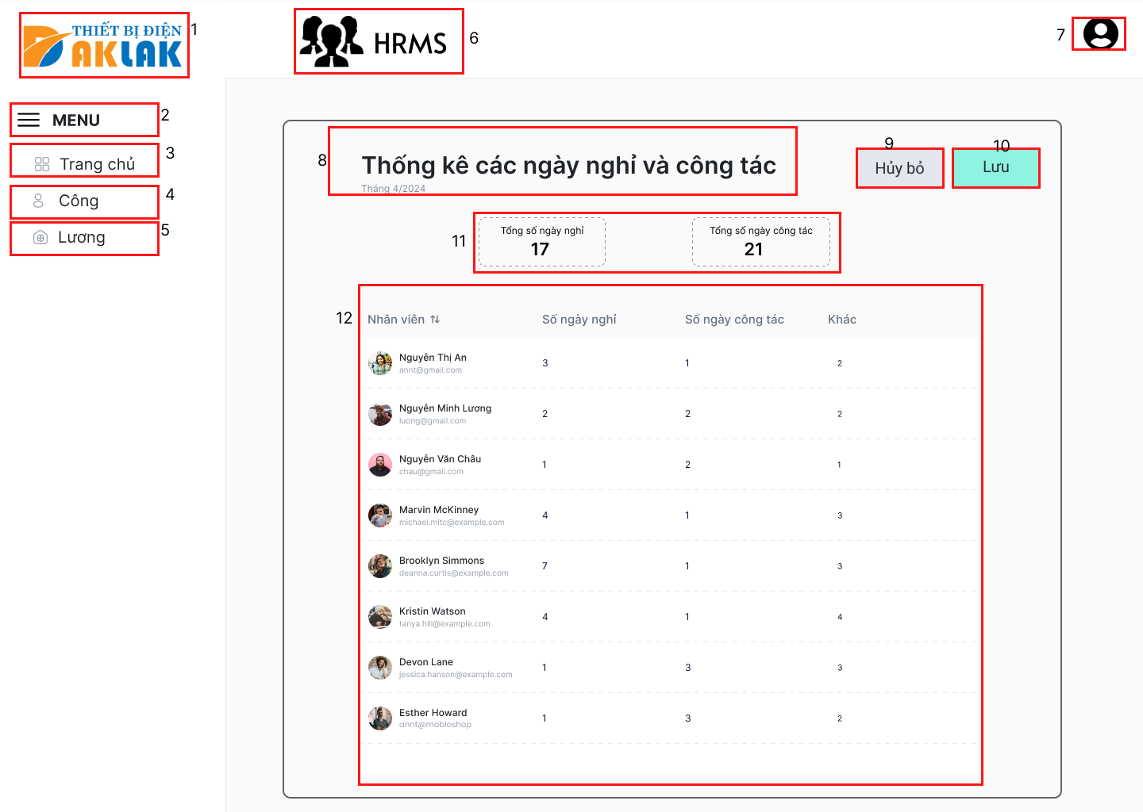

|  |  |  |  |
| --- | --- | --- | --- |
| STT | TYPE | MÔ TẢ | GHI CHÚ |
| 1 | logo | Hiển thị cứng logo “ Thiết bị điện Đắc Lắc” như hình trên |  |
| 2 | Text | Hiển thị cứng “**MENU**”  Hiển thị cứng icon thanh Menu như hình trên |  |
| 3 | Button | Hiển thị cứng biểu tượng trang chủ như hình trên  Hiển thị cứng “**Trang chủ**”   * Sự kiện: Khi nhấn vào sẽ chuyển đến màn hình Trang chủ dành cho kế toán |  |
| 4 | Button | Hiển thị cứng biểu tượng công như hình trên  Hiển thị cứng “**Công**”   * Sự kiện: Khi nhấn vào sẽ chuyển đến màn hình Công dành cho kế toán |  |
| 5 | Button | Hiển thị cứng biểu tượng Lương như hình trên  Hiển thị cứng “**Lương**”   * Sự kiện: Khi nhấn vào sẽ chuyển đến màn hình Lương dành cho kế toán |  |
| 6 | icon | Hiển thị icon đại diện cho tên trang web quản lý nhân sự và hiển thị text HRMS |  |
| 7 | icon | Hiển thị cứng biểu tượng người dùng trang web quản lý nhân sự trên máy tính |  |
| 8 | text | Hiển thị cứng “ **Thống kê các ngày nghỉ và công tác**” trong tháng như hình trên |  |
| 9 | Button | Hiển thị cứng “ **Hủy bỏ**” như hình trên   * sự kiện: Khi nhấn vào sẽ quay về lại màn hình công |  |
| 10 | Button | Hiển thị cứng “ **Lưu**” như hình trên   * sự kiện: Khi nhấn vào sẽ hiển thị thông báo cập nhật thành công |  |
| 11 | Text | Hiển thị tổng số ngày nghỉ, tổng số ngày công tác của tất cả các nhân viên trong tháng |  |
| 12 | table | Hiển thị chi tiết bảng thống kê các ngày nghỉ và công tác của nhân viên bao gồm tên nhân viên, số ngày nghỉ, số ngày công tác,khác |  |

**3.14. Giao diện hiển thị bảng công tổng hợp**

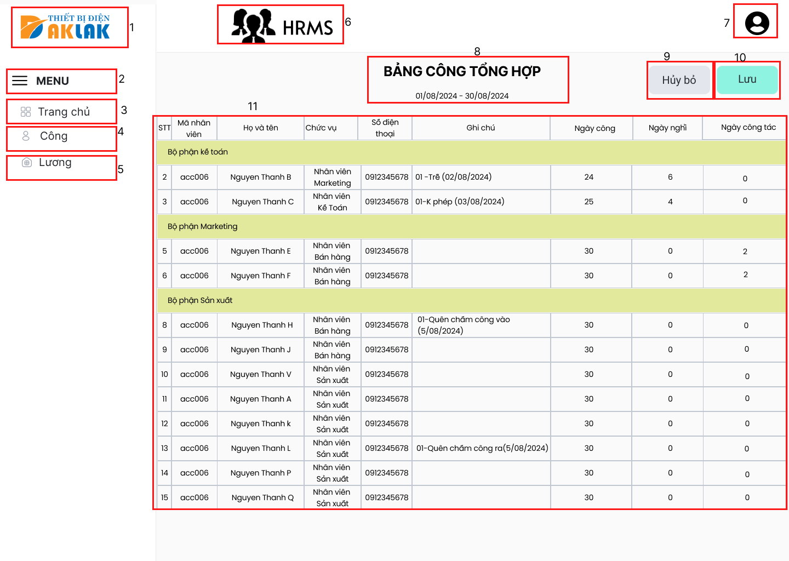

|  |  |  |  |
| --- | --- | --- | --- |
| STT | TYPE | MÔ TẢ | GHI CHÚ |
| 1 | logo | Hiển thị cứng logo “ Thiết bị điện Đắc Lắc” như hình trên |  |
| 2 | Text | Hiển thị cứng “**MENU**”  Hiển thị cứng icon thanh Menu như hình trên |  |
| 3 | Button | Hiển thị cứng biểu tượng trang chủ như hình trên  Hiển thị cứng “**Trang chủ**”   * Sự kiện: Khi nhấn vào sẽ chuyển đến màn hình Trang chủ dành cho kế toán |  |
| 4 | Button | Hiển thị cứng biểu tượng công như hình trên  Hiển thị cứng “**Công**”   * Sự kiện: Khi nhấn vào sẽ chuyển đến màn hình Công dành cho kế toán |  |
| 5 | Button | Hiển thị cứng biểu tượng Lương như hình trên  Hiển thị cứng “**Lương**”   * Sự kiện: Khi nhấn vào sẽ chuyển đến màn hình Lương dành cho kế toán |  |
| 6 | icon | Hiển thị icon đại diện cho tên trang web quản lý nhân sự và hiển thị text HRMS |  |
| 7 | icon | Hiển thị cứng biểu tượng người dùng trang web quản lý nhân sự trên máy tính |  |
| 8 | text | Hiển thị cứng “ **BẢNG CÔNG TỔNG HỢP**” trong tháng như hình trên  Hiển thị rõ ngày tháng năm Của bảng công tổng hợp trong tháng |  |
| 9 | Button | Hiển thị cứng “ **Hủy bỏ**” như hình trên   * sự kiện: Khi nhấn vào sẽ quay về lại màn hình công |  |
| 10 | Button | Hiển thị cứng “ **Lưu**” như hình trên   * sự kiện: Khi nhấn vào sẽ hiển thị thông báo bảng công được lập |  |
| 11 | table | Hiển thị rõ thông tin trong bảng công tổng hợp bao gồm: STT, Mã nhân viên,Họ và tên, Chức vụ, Số điện thoại,Ghi chú, Ngày công, Ngày nghỉ, ngày công tác |  |

**3.15. Giao diện hiển thị bảng công được lập**

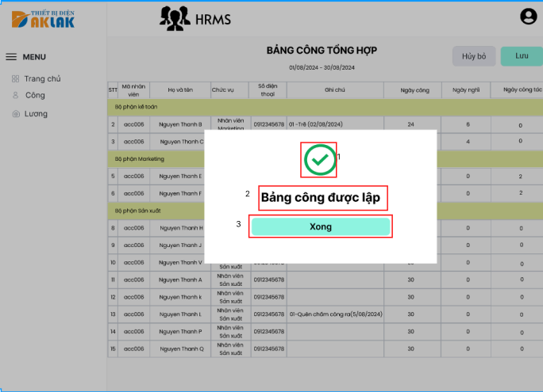

|  |  |  |  |
| --- | --- | --- | --- |
| STT | TYPE | MÔ TẢ | GHI CHÚ |
| 1 | icon | Hiển thị cứng biểu tượng mô tả bảng công được lập như hình trên |  |
| 2 | text | Hiển thị cứng “**Bảng công được lập**” |  |
| 3 | Button | Hiển thị cứng “ **Xong**”   * sự kiện: Khi nhấn vào sẽ quay về màn hình công |  |

**3.16. Giao diện hiển thị bảng công được lập**

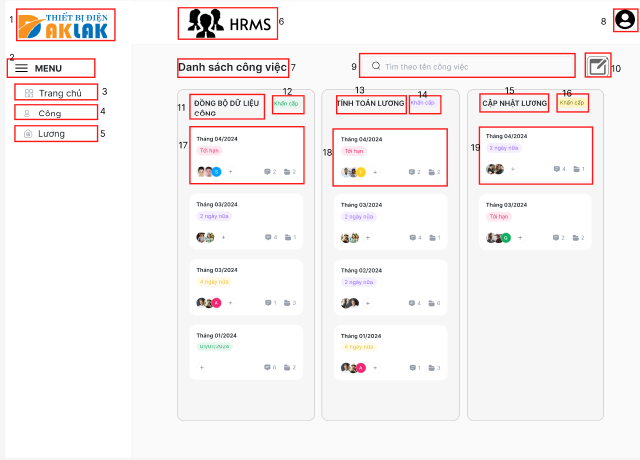

|  |  |  |  |
| --- | --- | --- | --- |
| STT | TYPE | MÔ TẢ | GHI CHÚ |
| 1 | logo | Hiển thị cứng logo “ Thiết bị điện Đắc Lắc” như hình trên |  |
| 2 | Text | Hiển thị cứng “**MENU**”  Hiển thị cứng icon thanh Menu như hình trên |  |
| 3 | Button | Hiển thị cứng biểu tượng trang chủ như hình trên  Hiển thị cứng “**Trang chủ**”   * Sự kiện: Khi nhấn vào sẽ chuyển đến màn hình Trang chủ dành cho kế toán |  |
| 4 | Button | Hiển thị cứng biểu tượng công như hình trên  Hiển thị cứng “**Công**”   * Sự kiện: Khi nhấn vào sẽ chuyển đến màn hình Công dành cho kế toán |  |
| 5 | Button | Hiển thị cứng biểu tượng Lương như hình trên  Hiển thị cứng “**Lương**”   * Sự kiện: Khi nhấn vào sẽ chuyển đến màn hình Lương dành cho kế toán |  |
| 6 | icon | Hiển thị icon đại diện cho tên trang web quản lý nhân sự và hiển thị text HRMS |  |
| 7 | Text | Hiển thị cứng “ **Danh sách công việc**” như hình trên |  |
| 8 | icon | Hiển thị cứng biểu tượng người dùng trang web quản lý nhân sự trên máy tính |  |
| 9 | Input text | Hiển thị ô điền thông tin tìm kiếm như hình trên,Khi nhấn vào sẽ có thể nhập thông tin muốn tìm kiếm |  |
| 10 | Button icon | Hiển thị biểu tượng tính lương như hình trên   * sự kiện: Khi nhấn vào sẽ chuyển đến màn hình bảng lương tổng hợp |  |
| 11 | Text | Hiển thị cứng “**ĐỒNG BỘ DỮ LIỆU CÔNG**” như hình trên |  |
| 12 | Text | Hiển thị “Khẩn cấp” có màu xanh như hình trên |  |
| 13 | Text | Hiển thị cứng “**TÍNH TOÁN LƯƠNG**” như hình trên |  |
| 14 | Text | Hiển thị “Khẩn cấp” có màu tím như hình trên |  |
| 15 | Text | Hiển thị cứng “**CẬP NHẬT LƯƠNG**” như hình trên |  |
| 16 | Text | Hiển thị “Khẩn cấp” có màu vàng như hình trên |  |
| 17 | Button | Hiển thị button dạng thông báo như hình trên   * sự kiện : Khi nhấn vào sẽ chuyển qua màn hình ĐỒNG BỘ DỮ LIỆU CÔNG |  |
| 18 | Button | Hiển thị button dạng thông báo như hình trên   * sự kiện : Khi nhấn vào sẽ chuyển qua màn hình TÍNH TOÁN LƯƠNG |  |
| 19 | Button | Hiển thị button dạng thông báo như hình trên   * sự kiện : Khi nhấn vào sẽ chuyển qua màn hình CẬP NHẬT LƯƠNG |  |

**3.17. Giao diện màn hình hiển thị thông báo đồng bộ dữ liệu thành công**

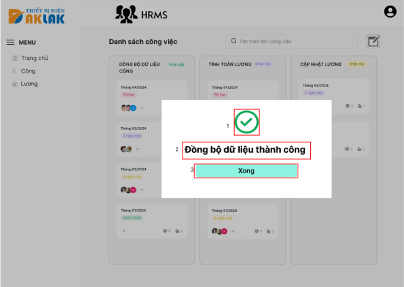

|  |  |  |  |
| --- | --- | --- | --- |
| STT | TYPE | MÔ TẢ | GHI CHÚ |
| 1 | icon | Hiển thị biểu tượng miêu tả cho chấm công thành công |  |
| 2 | text | Hiển thị cứng “ **Đồng bộ dữ liệu thành công**” |  |
| 3 | button | Hiển thị cứng “ **Xong**”   * Sự kiện: Khi nhấn vào sẽ quay lại màn hình trang chủ |  |

**3.18. Giao diện màn hình hiển thị thông báo lương tháng đã được tính toán**

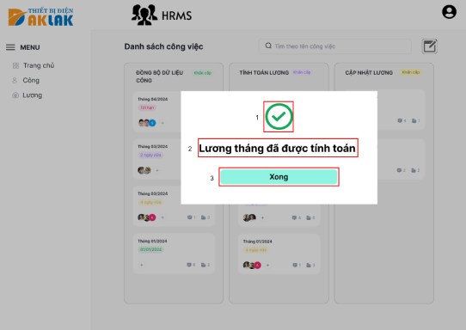

|  |  |  |  |
| --- | --- | --- | --- |
| STT | TYPE | MÔ TẢ | GHI CHÚ |
| 1 | icon | Hiển thị biểu tượng miêu tả cho chấm công thành công |  |
| 2 | text | Hiển thị cứng “ **Lương tháng đã được tính toán**” |  |
| 3 | button | Hiển thị cứng “ **Xong**”   * Sự kiện: Khi nhấn vào sẽ quay lại màn hình trang chủ |  |

**3.19. Giao diện màn hình lập báo cáo lương**

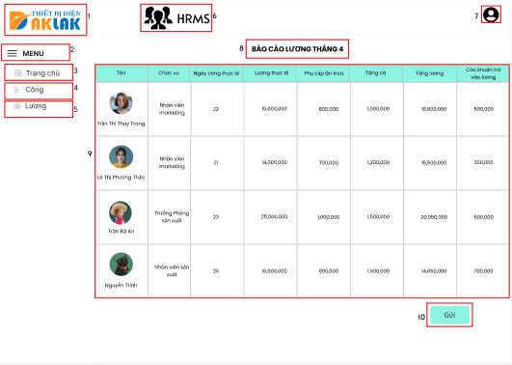

|  |  |  |  |
| --- | --- | --- | --- |
| STT | TYPE | MÔ TẢ | GHI CHÚ |
| 1 | logo | Hiển thị cứng logo “ Thiết bị điện Đắc Lắc” như hình trên |  |
| 2 | Text | Hiển thị cứng “**MENU**”  Hiển thị cứng icon thanh Menu như hình trên |  |
| 3 | Button | Hiển thị cứng biểu tượng trang chủ như hình trên  Hiển thị cứng “**Trang chủ**”   * Sự kiện: Khi nhấn vào sẽ chuyển đến màn hình Trang chủ dành cho kế toán |  |
| 4 | Button | Hiển thị cứng biểu tượng công như hình trên  Hiển thị cứng “**Công**”   * Sự kiện: Khi nhấn vào sẽ chuyển đến màn hình Công dành cho kế toán |  |
| 5 | Button | Hiển thị cứng biểu tượng Lương như hình trên  Hiển thị cứng “**Lương**”   * Sự kiện: Khi nhấn vào sẽ chuyển đến màn hình Lương dành cho kế toán |  |
| 6 | icon | Hiển thị icon đại diện cho tên trang web quản lý nhân sự và hiển thị text HRMS |  |
| 7 | icon | Hiển thị cứng biểu tượng người dùng trang web quản lý nhân sự trên máy tính |  |
| 8 | text | Hiển thị cứng “**BÁO CÁO LƯƠNG THÁNG 4**” |  |
| 9 | button | Hiển thị cứng các cột: “**Tên**”, “**Chức vụ**”, “**Ngày công thực tế**”, “**Lương thực tế**”, “**Phụ cấp ăn trưa**”, “**Tăng ca**”, “**Tổng lương**”, “**Các khoản trừ vào lương**”  Hiển thị báo cáo lương theo tháng theo các cột như trên hình. |  |
| 10 | button | Hiển thị cứng **“Lưu báo cáo”**   * Sự kiện: Khi nhấn vào sẽ tiến hành lưu báo cáo công việc |  |

**3.20. Giao diện màn hình hiển thị thông báo gửi báo cáo lương đến giám đốc**

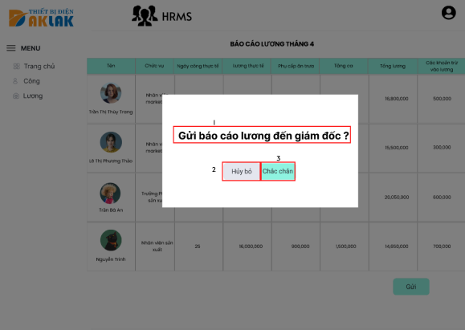

|  |  |  |  |
| --- | --- | --- | --- |
| STT | TYPE | MÔ TẢ | GHI CHÚ |
| 1 | Text | Hiển thị cứng “ **Gửi báo cáo lương đến giám đốc?**” như hình trên |  |
| 3 | Button | Hiển thị cứng “Hủy bỏ” như hình   * Sự kiện: Khi nhấn vào sẽ trở về màn hình lương |  |
| 4 | Button | Hiển thị cứng “Chắc chắn” như hình trên   * Sự kiện: Khi nhấn vào sẽ chuyển qua màn hình giám đốc xác nhận lương |  |

**3.21. Giao diện màn hình hiển thị thông báo gửi báo cáo lương đến giám đốc**

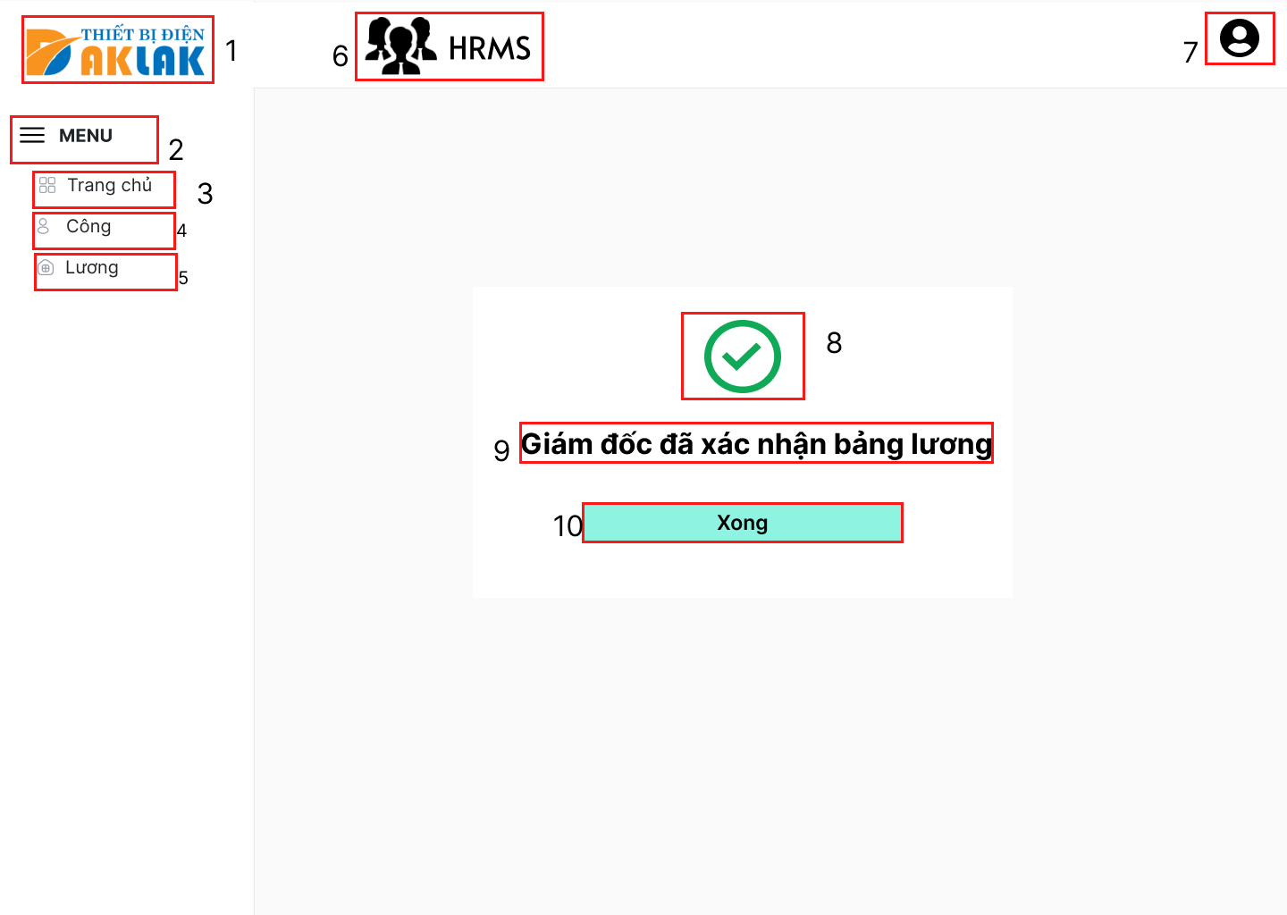

|  |  |  |  |
| --- | --- | --- | --- |
| STT | TYPE | MÔ TẢ | GHI CHÚ |
| 1 | logo | Hiển thị cứng logo “ Thiết bị điện Đắc Lắc” như hình trên |  |
| 2 | Text | Hiển thị cứng “**MENU**”  Hiển thị cứng icon thanh Menu như hình trên |  |
| 3 | Button | Hiển thị cứng biểu tượng trang chủ như hình trên  Hiển thị cứng “**Trang chủ**”   * Sự kiện: Khi nhấn vào sẽ chuyển đến màn hình Trang chủ dành cho kế toán |  |
| 4 | Button | Hiển thị cứng biểu tượng công như hình trên  Hiển thị cứng “**Công**”   * Sự kiện: Khi nhấn vào sẽ chuyển đến màn hình Công dành cho kế toán |  |
| 5 | Button | Hiển thị cứng biểu tượng Lương như hình trên  Hiển thị cứng “**Lương**”   * Sự kiện: Khi nhấn vào sẽ chuyển đến màn hình Lương dành cho kế toán |  |
| 6 | icon | Hiển thị icon đại diện cho tên trang web quản lý nhân sự và hiển thị text HRMS |  |
| 7 | icon | Hiển thị cứng biểu tượng người dùng trang web quản lý nhân sự trên máy tính |  |
| 8 | icon | Hiển thị cứng biểu tượng miêu tả việc Giám đốc đã xác nhận bảng lương như hình trên |  |
| 9 | text | Hiển thị cứng “ **Giám đốc đã xác nhận bảng lương” như hình trên**” |  |
| 10 | button | Hiển thị cứng **“Xong”**   * Sự kiện: Khi nhấn vào sẽ chuyển qua màn hình hiển thị thông báo xác nhận chuyển khoản lương |  |

**3.22. Giao diện màn hình hiển thị thông báo xác nhận chuyển khoản lương**

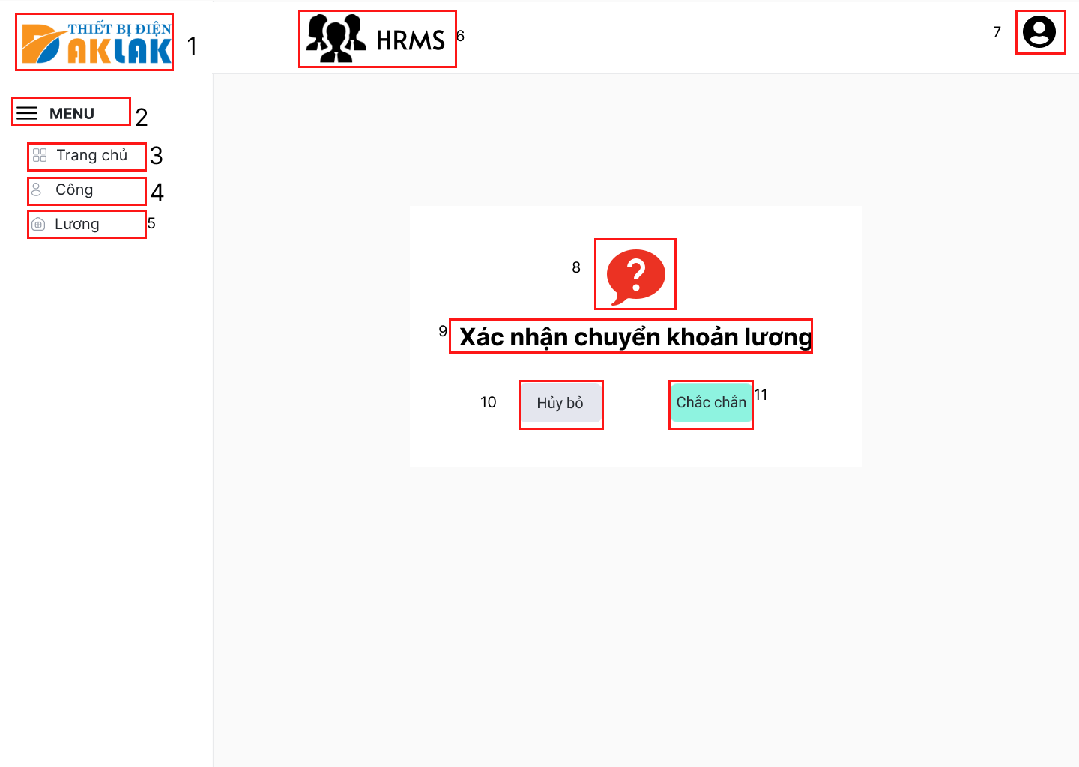

|  |  |  |  |
| --- | --- | --- | --- |
| STT | TYPE | MÔ TẢ | GHI CHÚ |
| 1 | logo | Hiển thị cứng logo “ Thiết bị điện Đắc Lắc” như hình trên |  |
| 2 | Text | Hiển thị cứng “**MENU**”  Hiển thị cứng icon thanh Menu như hình trên |  |
| 3 | Button | Hiển thị cứng biểu tượng trang chủ như hình trên  Hiển thị cứng “**Trang chủ**”   * Sự kiện: Khi nhấn vào sẽ chuyển đến màn hình Trang chủ dành cho kế toán |  |
| 4 | Button | Hiển thị cứng biểu tượng công như hình trên  Hiển thị cứng “**Công**”   * Sự kiện: Khi nhấn vào sẽ chuyển đến màn hình Công dành cho kế toán |  |
| 5 | Button | Hiển thị cứng biểu tượng Lương như hình trên  Hiển thị cứng “**Lương**”   * Sự kiện: Khi nhấn vào sẽ chuyển đến màn hình Lương dành cho kế toán |  |
| 6 | icon | Hiển thị icon đại diện cho tên trang web quản lý nhân sự và hiển thị text HRMS |  |
| 7 | icon | Hiển thị cứng biểu tượng người dùng trang web quản lý nhân sự trên máy tính |  |
| 8 | icon | Hiển thị cứng biểu tượng miêu tả việc hỏi việc xác nhận chuyển khoản lương như hình trên |  |
| 9 | text | Hiển thị cứng “ **Xác nhận chuyển khoản lương** ” như hình trên |  |
| 10 | Button | Hiển thị cứng “Hủy bỏ” như hình   * Sự kiện: Khi nhấn vào sẽ trở về màn hình hiển thị giám đốc xác nhận lương |  |
| 11 | Button | Hiển thị cứng “Chắc chắn” như hình   * Sự kiện: Khi nhấn vào sẽ trở màn hình lương |  |

# Tài liệu tham khảo